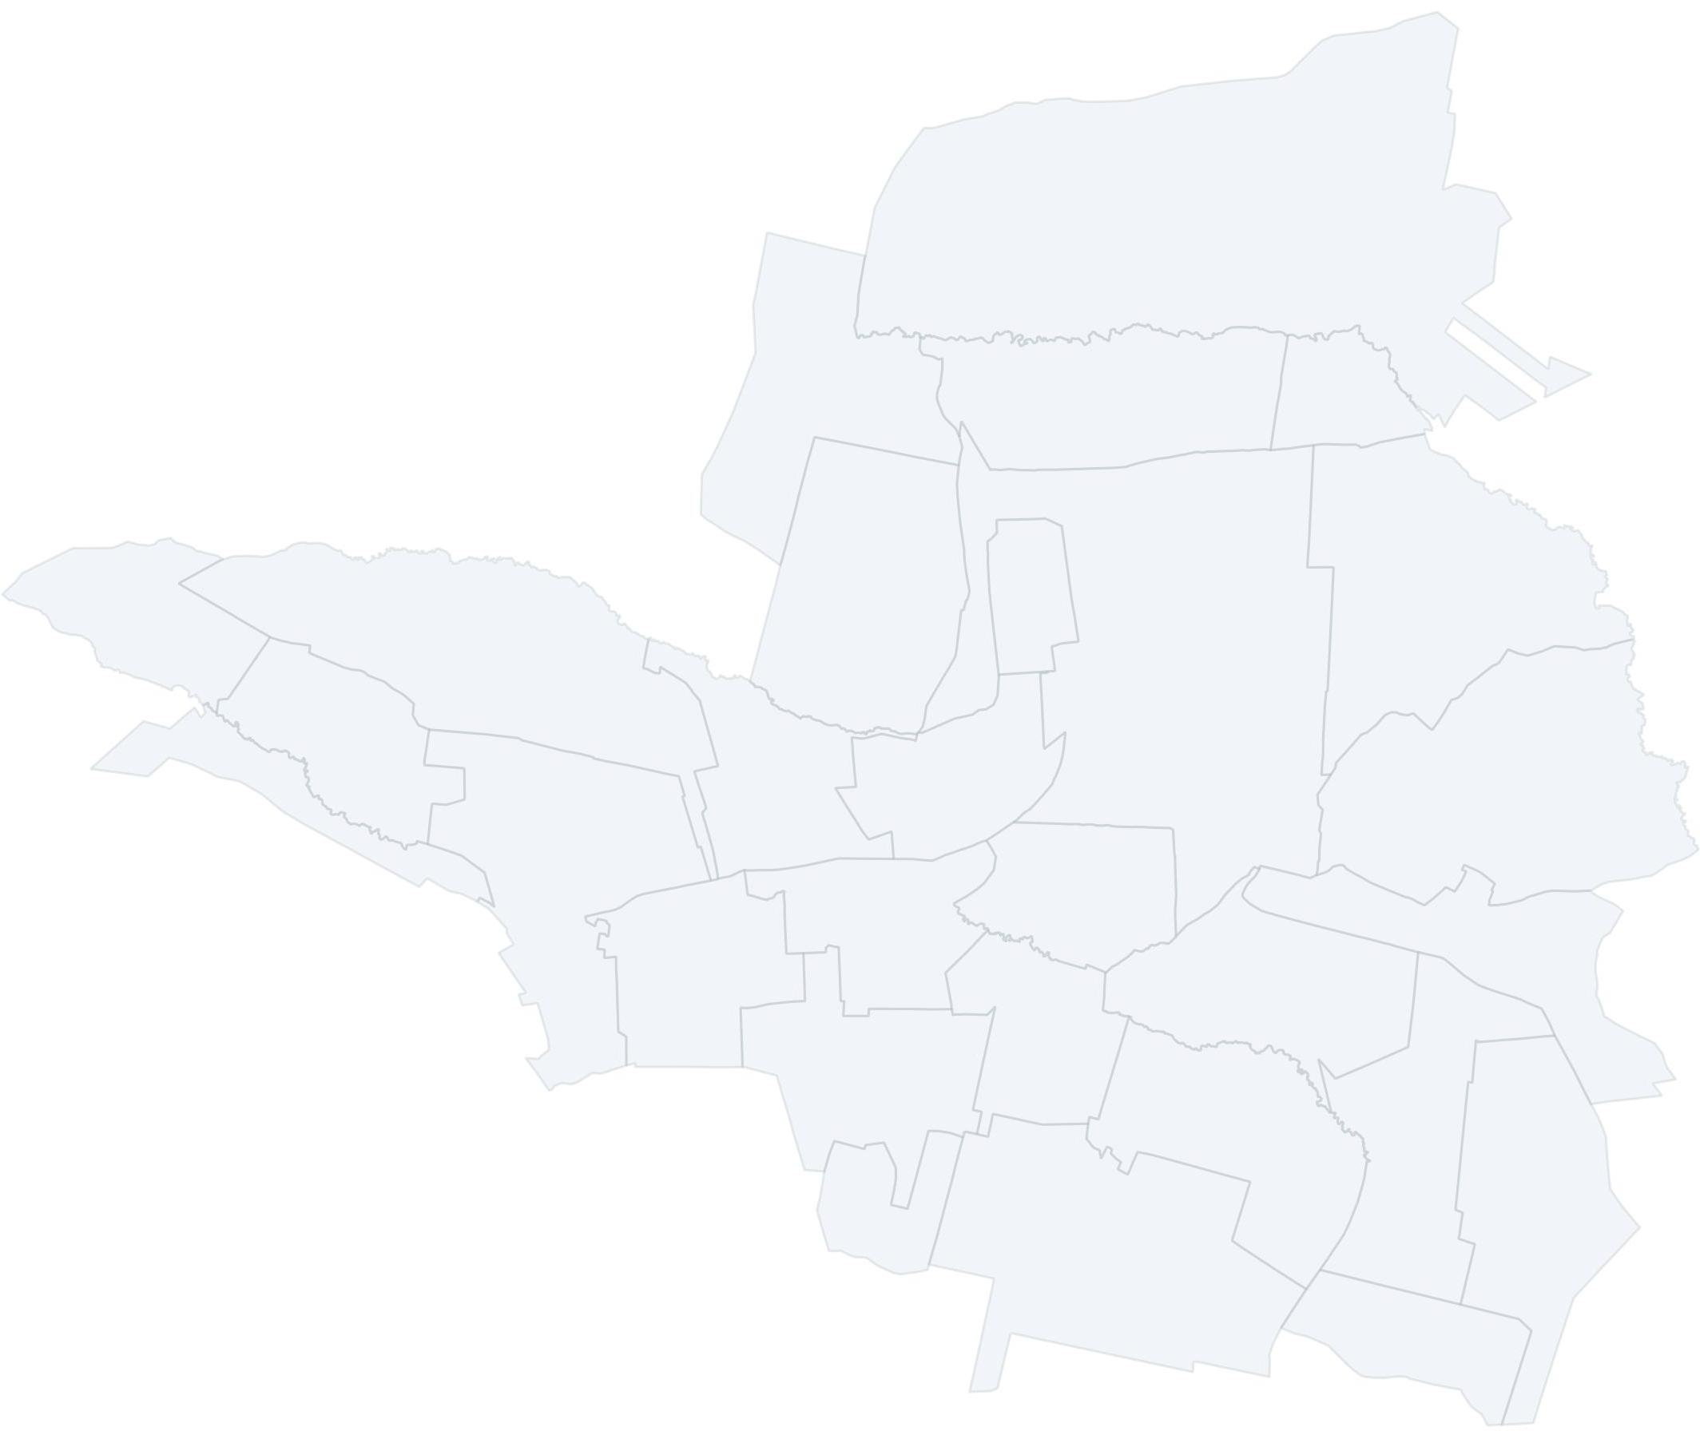
Załącznik nr 1
PROJEKT

STRATEGIA ROZWIĄZYWANIA PROBLEMÓW SPOŁECZNYCH DLA G MINY STANISŁAWÓW
NA LATA 2016-2021


INSTYTUT BADAŃ I ANALIZ SPOŁECZNYCH „DIAGNOSIS”
LUSZOWICE, UL.GÓRNA 29A, 32-500 CHRZANÓW, e-mail: zespol_badawczy@wp.pl

Spis treścI
Wstęp 3
1. Podstawy prawne w zakresie planowania polityki społecznej w Unii
Europejskiej 3
2. Dokumenty programowe polityki społecznej 3
1. Ogólna charakterystyka Gminy Stanisławów 3
4. Struktura demograficzna 3
5. System edukacji 3
6. Zasoby mieszkaniowe 3
7. Zdrowie 3
8. Kultura 3
9. Bezpieczeństwo publiczne 3
10. Bezrobocie 3
11. Przemoc w rodzinie 3
12. Problem alkoholowy 3
14. Wspieranie rodziny i system pieczy zastępczej 3
15. Pomoc społeczna. Zagrożenie marginalizacją i wykluczeniem
społecznym 3
16. Prognoza problemów społecznych 3
17. Planowanie społeczne w strategii rozwiązywania problemów
społecznych 3
18. Metoda tworzenia gminnej strategii rozwiązywania problemów
społecznych 3
19. Identyfikacja celu generalnego i priorytetów 3
20. Wskaźniki realizacji celów strategicznych 3
21. Harmonogram, podmioty odpowiedzialne za realizacje strategii,
źródła finansowania 3
22. Ramy finansowania działań określonych w strategii rozwiązywania
problemów społecznych 3
23. Spis tabel 3
24. Spis wykresów 3
25. Spis map 3

I CZĘŚĆ WSTĘPNA

Część wstępna zawiera elementarne informacje
dotyczące zasad konstruowania dokumentu.
Przedstawione w niej zostały aspekty prawne,
będące podstawą działania samorządu lokalnego, na których opiera się lokalna polityka społeczna.

Wstęp
Strategia Rozwiązywania Problemów Społecznych stanowi podstawę w procesie planowania społecznego. Opracowanie i realizacja Strategii Rozwiązywania Problemów Społecznych wynika z obowiązku prawnego nałożonego na samorząd gminny na mocy Ustawy z dnia 12 marca 2004 roku o pomocy społecznej, ze szczególnym uwzględnieniem programów pomocy społecznej, profilaktyki i rozwiązywania problemów alkoholowych i innych, których celem jest integracja osób i rodzin z grup szczególnego ryzyka.
Strategia Rozwiązywania Problemów Społecznych dla Gminy Stanisławów wskazuje istotne kwestie społeczne, z jakimi zmagają się mieszkańcy, a także wytycza: cele strategiczne projektowanych zmian, kierunki działań na rzecz niwelowania zjawisk społecznie niepożądanych oraz zajmuje się tworzeniem mechanizmów wzmacniających efektywność dokonywanych zmian. Wskazuje również na sposób realizacji podejmowanych przedsięwzięć realizowanych w ramach strategii, określa ramy finansowe oraz wskaźniki realizacji działań. Strategia jest dokumentem stworzonym na okres sześcioletni i dlatego niezbędny jest jej stały monitoring i ewaluacja realizowanych zadań. Działania te będą pomocne w dostosowywaniu celów i zadań przewidzianych do wykonania w kolejnych etapach realizacji w zależności od zmieniających się potrzeb społecznych.
Rozwój gminy opiera się na kształtowaniu celów polityki społecznej, uznając jednocześnie za J. Auleytnerem za fundamentalne dziedziny polityki społecznej następujące jej obszary:
- politykę ludnościową i rodzinną
- politykę w dziedzinie zatrudnienia, płac, warunków i ochrony pracy
- politykę mieszkaniową
- politykę w zakresie ochrony zdrowia
- politykę oświatową
- politykę kulturalną
- politykę w zakresie zabezpieczenia społecznego i pomocy społecznej
- politykę w zakresie bezpieczeństwa publicznego oraz przeciwdziałania szeroko rozumianym zjawiskom dezorganizacji społecznej oraz patologii społecznej
Prezentacja wyników badań dotycząca mieszkańców Gminy Stanisławów poszukujących wsparcia w tutejszym ośrodku pomocy społecznej, w oparciu o ustawę o pomocy społecznej oraz inne pokrewne ustawy, składa się z analizy dokumentów pozyskanych z tutejszego ośrodka. Do opracowania strategii wykorzystano materiały sprawozdawcze z Powiatowego Urzędu Pracy w Mińsku Mazowieckim, dane z Urzędu Gminy (z poszczególnych jego wydziałów), dane z Policji, dane z Głównego Urzędu Statystycznego, a także dokumenty programowe polityki społecznej.

Podstawy prawne w zakresie planowania polityki społecznej w Unii Europejskiej

W ramach polityki strukturalnej i Europejskiego Funduszu Społecznego istnieją regulacje podejmowane przez Radę, Parlament i Komisję Europejską, dotyczące Funduszy Strukturalnych Unii Europejskiej oraz polityki społecznej i wsparcia społecznego.
- Rozporządzenie Rady z dnia 21 czerwca 1999 roku wprowadzające ogólne przepisy dotyczące Funduszy Strukturalnych (1260/99 WE),
- Rozporządzenie Parlamentu Europejskiego i Rady z dnia 21 czerwca 1999 roku w sprawie Europejskiego Funduszu Rozwoju Regionalnego (1783/99WE),
- Rozporządzenie Parlamentu Europejskiego i Rady z dnia 12 lipca 1999 roku w sprawie Europejskiego Funduszu Społecznego (1784/99WE),
- Rozporządzenie Rady z dnia 21 czerwca 1999 roku dotyczące koordynacji pomocy w ramach strategii przedakcesyjnej dla krajów ubiegających się o członkostwo w Unii Europejskiej oraz zmieniające rozporządzenie 3906/89EWG (1266/99WE),
- Rozporządzenie Rady z dnia 21 czerwca 1999 roku ustanawiające Instrument Przedakcesyjnej Polityki Strukturalnej (1267/1999WE).

Dokumenty programowe polityki społecznej

Na poziomie europejskim i międzynarodowym:
1. „Europa 2020” jest nową strategią gospodarczą Unii Europejskiej zastępującą Strategię Lizbońską. Strategia „Europa 2020” skupia się wokół trzech powiązanych ze sobą priorytetów:
- Rozwój inteligentny (rozwój gospodarki opartej na wiedzy i innowacji).
- Rozwój zrównoważony (wspieranie gospodarki efektywniej korzystającej z zasobów, bardziej przyjaznej środowisku i bardziej konkurencyjnej).
- Rozwój sprzyjający włączeniu społecznemu (wspieranie gospodarki o wysokim poziomie zatrudnienia, zapewniającej spójność społeczną i terytorialną).
2. Konwencja o Prawach Osób Niepełnosprawnych ratyfikowana przez Prezydenta Polski w roku 2012 ma na celu popieranie, ochronę i zapewnienie pełnego i równego korzystania ze wszystkich praw człowieka i podstawowych wolności przez wszystkie osoby niepełnosprawne oraz popieranie poszanowania ich przyrodzonej godności. Dokument kładzie nacisk na prowadzenie konsultacji z osobami niepełnosprawnymi w zakresie spraw związanych z osobami niepełnosprawnymi oraz angażowanie tych osób, w tym niepełnosprawnych dzieci, w te procesy, za pośrednictwem reprezentujących je organizacji.
Na poziomie krajowym:
1. Długookresowa Strategia Rozwoju Kraju „Polska 2030”, której głównym celem jest rozwój kapitału ludzkiego poprzez wzrost zatrudnienia, szczególnie osób z grup będących w gorszym położeniu na rynku pracy, rozwój ekonomii społecznej, kształcenie ustawiczne, poprawę dostępności zasobów mieszkaniowych, wsparcie rodzin w opiece nad dzieckiem, rozwój form i metod pracy z rodziną w kryzysie, wprowadzenie nowych form opieki nad osobami niesamodzielnymi, tworzenie modelu kompleksowego wsparcia osób starszych
2. Strategia Rozwoju Kapitału Ludzkiego (SRKL), której głównym celem jest rozwijanie kapitału ludzkiego poprzez wydobywanie potencjałów osób w taki sposób, by mogły w pełni uczestniczyć w życiu społecznym, politycznym i ekonomicznym na wszystkich etapach życia.
3. Krajowy Program Reform (KPR), jest to kluczowy element wdrażania „Europy 2020”, którego głównym celem jest budowa trwałych podstaw wzrostu gospodarczego, przy łączeniu celów unijnych z priorytetami krajowymi.
4. Krajowy Program Przeciwdziałaniu Ubóstwu i Wykluczeniu Społecznemu 2020 (MPiPS). Celem głównym Programu jest ograniczenie ubóstwa i wykluczenia społecznego poprzez działania zmierzające do zwiększenia aktywności społecznej, oraz zwiększenia gotowości do podejmowania pracy, a tym samym poprawy poziomu zatrudnienia. W programie wskazano pięć celów operacyjnych:
- Usługi dla aktywności i profilaktyki – ograniczenie wykluczenia dzieci i młodzieży,
- Gwarancje dla przyszłości młodzieży – stworzenie szansy dla młodzieży na wejście w rynek pracy,
- Aktywna osoba, zintegrowana rodzina, odpowiedzialne lokalne środowisko,
- Zapobieganie niepewności mieszkaniowej,
- Seniorzy – bezpieczni, aktywni i potrzebni.
Inne działania i programy rządowe:
- Wsparcie dla bezrobotnych najbardziej oddalonych od rynku pracy (MRPiPS),
- Wsparcie rodzin z dziećmi oraz dzieci umieszczonych w pieczy zastępczej (MRPiPS),
- Przeciwdziałanie wykluczeniu społecznemu i ubóstwu poprzez wspieranie aktywności organizacji pozarządowych (MRPiPS),
- Zmiana zasad podlegania ubezpieczeniu społecznemu wobec niektórych rodzajów wykonywania pracy (MRPiPS),
- Przeciwdziałanie wykluczeniu społecznemu osób starszych (MRPiPS),
- Przeciwdziałanie zjawisku wykluczenia społecznego młodzieży (MRPiPS/OHP),
- Wspieranie rodzin znajdujących się w trudnej sytuacji finansowej poprzez zapewnienie funkcji socjalnej szkoły (MEN),
- Wsparcie dla opiekunów osób niepełnosprawnych (MRPiPS),
- Rozwój sektora ekonomii społecznej (MRPiPS),
- Zmiany w systemie pomocy społecznej (MRPiPS),
- Pomoc państwa w zakresie dożywiania (MRPiPS).
- Program rządowy Rodzina 500+
Na poziomie regionalnym:
Strategia rozwoju województwa mazowieckiego do 2030 roku Innowacyjne Mazowsze. Dokument stanowi odpowiedź na wyzwania, którym powinno sprostać województwo, aby podnieść jakość życia, ograniczyć wykluczenie społeczne i bezrobocie, realizować politykę spójności terytorialnej oraz politykę inteligentnego i zrównoważonego rozwoju. Istotą strategii jest wskazanie celów rozwojowych, których realizacja zapewni utrzymanie trwałego rozwoju. Choć Strategia jest pomyślana dla perspektywy długookresowej do 2030 roku, umożliwiającej szersze i perspektywiczne spojrzenie na rozwój, działania przyporządkowane poszczególnym celom dotyczą okresu programowania 2014-2020. Wizja strategii: Mazowsze to region spójny terytorialnie, konkurencyjny, innowacyjny z wysokim wzrostem gospodarczym i bardzo dobrymi warunkami życia jego mieszkańców. Za cel główny przyjęto: zmniejszenie dysproporcji rozwoju w województwie mazowieckim, wzrost znaczenia obszaru metropolitalnego warszawy w europie. Osiągnięcie celu nadrzędnego będzie możliwe poprzez przyspieszenie wzrostu gospodarczego, generowanego przez rozwój produkcji i przemysłu ukierunkowanego na eksport, szczególnie w branży średniozaawansowanych i zaawansowanych technologii. Potrzeba zwiększenia produktywności przemysłu i związanych z nim usług, uzasadnia wybór priorytetowego celu strategicznego.
Na poziomie lokalnym:
Strategia Rozwoju Gminy Stanisławów na lata 2015-2025. Strategia składa się z części programowej, w której zawarto opis problemów, wyzwań, założeń strategicznych, szans rozwojowych, celów i działań oraz z załączników dotyczących analizy i diagnozy stanu gminy, szans rozwojowych oraz wyników przeprowadzonej ankiety z mieszkańcami. Wizja gminy dotycząca społeczeństwa to: wysoka integracja społeczna budująca na wspólnej wizji rozwoju, konkurencyjna jakość edukacji szkolnej i oferta zajęć pozalekcyjnych, wsparcie dla stałego podnoszenia kwalifikacji osób dorosłych, wysoka jakość i dostępność innych usług społecznych. W celu strategicznym nr 4: Rozwój usług społecznych oraz integracja mieszkańców gminy, zawarto 6 celów operacyjnych do których należą: wzrost zaspokojenia usług społecznych adekwatnie do zmieniających się potrzeb społeczności, wzmocnienie instytucjonalne i kadrowe GOPS, rozszerzenie zakresu i wymiaru współpracy gminy z organizacjami pozarządowymi, poprawa usług zdrowotnych, rozwój współpracy międzysamorządowej, rozwój współpracy międzynarodowej. Niniejsza strategia rozwiązywania problemów społecznych wpisuje się w zadania przestawione powyżej.

Do akt prawnych mających istotny wpływ na konstrukcję niniejszego dokumentu jak i monitoring przyszłych działań należą:
- Ustawa z dnia 8 marca 1990 roku o samorządzie gminnym (tekst jednolity Dz. U. z 2015 poz. 1515 z późn.zm.), regulująca zakres i charakter zadań spoczywających na gminie, m.in. ochronę zdrowia, pomoc społeczną, gminne budownictwo mieszkaniowe, edukację publiczną, współpracę z organizacjami pozarządowymi.
- Ustawa z dnia 12 marca 2004 roku o pomocy społecznej (tekst jednolity Dz. U. z 2015 r. poz. 163 z późn.zm.).
- Ustawa z dnia 28 listopada 2003r. o świadczeniach rodzinnych (tekst jednolity Dz. U z 2015 r., poz.114 z późn.zm.).
- Ustawa z dnia 13 czerwca 2003r. o zatrudnieniu socjalnym (tekst jednolity Dz. U. 2011, Nr 43, poz. 225 z późn.zm.).
- Ustawa z dnia 9 czerwca 2011r. o wspieraniu rodziny i systemie pieczy zastępczej (Dz. U. 2015, poz. 332 z późn.zm.).
- Ustawa z dnia 19 sierpnia 1994 r. o ochronie zdrowia psychicznego (Dz. U. z 2011, Nr 231, poz. 1375, z późn.zm.).
- Ustawa z dnia 24 kwietnia 2003r. o działalności pożytku publicznego i o wolontariacie (tekst jednolity Dz. U. 2014, poz.1118 z późn. zm.)
- Ustawa z dnia 20 kwietnia 2004r. o promocji zatrudnienia i instytucjach rynku pracy (tekst jednolity Dz. U. 2015, poz. 149 z późn. zm.).
- Ustawa z dnia 27 sierpnia 2004 r. o świadczeniach opieki zdrowotnej finansowanych ze środków publicznych (Dz. U. 2015, poz. 581 z późn. zm.).
- Ustawa z dnia 26 października 1982r. o wychowaniu w trzeźwości i przeciwdziałaniu alkoholizmowi (tekst jednolity Dz. U. 2012, poz. 1356 z późn. zm.).
- Ustawa z dnia 29 lipca 2005r. o przeciwdziałaniu przemocy w rodzinie (Dz.U. 2015, z późn. zm. ).
- Ustawa z dnia 25 lutego 1964 r. Kodeks rodzinny i opiekuńczy ( Dz.U. z 2015 poz. 2082, z póź. zm.).
- Ustawa z dnia 7 września 1991 r. o systemie oświaty (Dz. U. z 2015 r. poz. 2156 oraz z 2016 r. poz. 35 i 64, z późn. zm.).
- Ustawa z dnia 11 lutego 2016 r. o pomocy państwa w wychowaniu dzieci (Dz.U. z 2016 r. poz.195)

II CZĘŚĆ DIAGNOSTYCZNA

Ogólna charakterystyka Gminy Stanisławów

Gmina Stanisławów położona jest w województwie mazowieckim, w powiecie mińskim. Obszar gminy zajmuje 10 637 ha , co stanowi 9,1% powierzchni powiatu. W skład gminy wchodzi 29 miejscowości: Borek Czarniński, Choiny, Ciopan, Cisówka, Czarna, Goździówka, Kolonie Stanisławów, Legacz, Lubomin, Ładzyń, Łęka, Mały Stanisławów, Ołdakowizna, Papiernia, Porąb, Prądzewo - Kopaczewo, Pustelnik, Retków, Rządza, Sokóle, Stanisławów, Suchowizna, Szymankowszczyzna, Wólka Czarnińska, Wólka Konstancja, Wólka Piecząca, Wólka Wybraniecka, Zalesie, Zawiesiuchy.
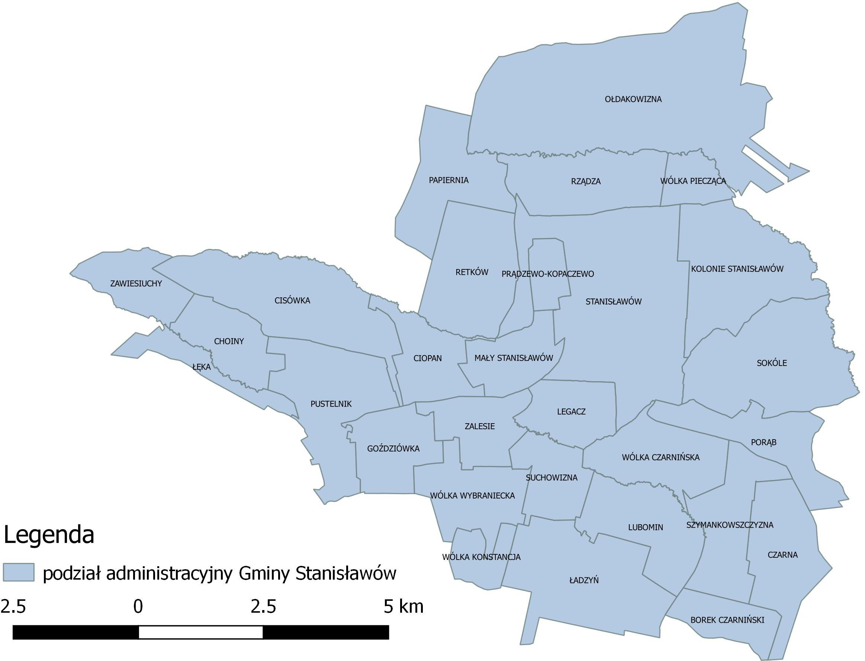Mapa 1. Podział administracyjny Gminy Stanisławów

Źródło: opracowanie własne
Ze wglądu na charakter zagospodarowania, największą powierzchnię stanowią użytki rolne tj. 62,1% ogólnej powierzchni. Grunty zabudowane i zurbanizowane to 4,0% powierzchni, a grunty leśne, zadrzewione i zakrzewione 32,0%.
Tabela 1. Powierzchnia użytkowa (ha) Gminy Stanisławów w 2014roku
 | powierzchnia ogółem | użytki rolne razem | grunty leśne oraz zadrzewione i zakrzewione razem | grunty pod wodami razem | grunty zabudowane i zurbanizowane razem | nieużytki | tereny różne
Gmina Stanisławów | 10 637 | 6 608 | 3 405 | 96 | 422 | 103 | 3
% w gminie | 100 | 62,1 | 32,0 | 0,9 | 4,0 | 1,0 | 0,0
Źródło: opracowanie własne na podstawie danych GUS

Struktura demograficzna
Wiedza o mieszkańcach i szczegółowa diagnoza aktualnej sytuacji demograficznej w gminie jest wyznacznikiem przyszłych dokumentów polityki społecznej, jakie muszą powstać na wymienionym obszarze. Tylko profesjonalna diagnoza zasobów ludzkich pozwala określić rozwój kapitału ludzkiego i w przyszłości pomoże osiągnąć wyższy stopień zorganizowania społeczeństwa obywatelskiego.
Zmiany w strukturze ludności wg wieku kształtowane są przez liczbę urodzeń, liczbę zgonów oraz migracje. Społeczność dzieli się więc na różne grupy wiekowe, aby ocenić zmiany w jej strukturze. W niniejszym opracowaniu, mieszkańcy gminy zostali podzieleni na: ekonomiczne grupy wiekowe, dzielące mieszkańców wg wieku ich aktywności zawodowej, edukacyjne grupy wiekowe, kobiety w wieku rozrodczym, osoby powyżej 85 roku życia. Znajomość liczby mieszkańców w wieku przedprodukcyjnym, czyli wchodzącym na rynek pracy oraz w wieku poprodukcyjnym jest nierozłączna w analizie popytu i podaży na rynku pracy. Podział mieszkańców na edukacyjne grupy wiekowe, przyczynia się do wyznaczenia roczników, które wymagają szczególnej opieki ze strony państwa. Podział na edukacyjne grupy wiekowe wyodrębnia grupy wiekowe dzieci w wieku przedszkolnym, szkoły podstawowej, gimnazjum, szkoły ponadgimnazjalnej oraz studentów szkół wyższych. Przedstawiono również charakterystykę ludności najstarszej, tj. w wieku powyżej 85 lat, wyliczono współczynnik wsparcia międzypokoleniowego, a także dokonano analizy kobiet w wieku 15-49 lat (wiek rozrodczy). Dokonano analizy przestrzennej badanego zjawiska.

Ogólna charakterystyka liczby mieszkańców.
Według danych statystycznych pozyskanych z Urzędu Gminy w Stanisławowie, liczba mieszkańców gminy wynosiła 6 627 osób. Udział procentowy mieszkańców gminy stanowił 4,4% ludności powiatu mińskiego.

W podziale na miejsce zamieszkania, najwięcej osób mieszkało w Stanisławowie tj. 1660, co stanowiło 25,0% ogółu mieszkańców w gminie. Kolejna miejscowość to Pustelnik, z liczbą 550 osób, (8,3%). Na trzecim miejscu z liczbą 397 osób, była miejscowość Rządza (6,0%). Miejscowości o najmniejszej liczbie ludności to Porąb (68 osób – 1%) i Zawiesiuchy (43 osoby -0,6%). Wszystkie dane zawarte zostały w poniższej tabeli oraz na mapie (kartogramie).
Tabela 2. Liczba mieszkańców Gminy Stanisławów wg miejsca zamieszkania i płci (2016)
Miejscowość | Razem |  | Kobiety |  | Mężczyźni
Miejscowość | l. osób | % | l. osób | % | l. osób | %
Borek Czarniński | 143 | 2,2 | 73 | 2,2 | 70 | 2,1
Choiny | 162 | 2,4 | 80 | 2,4 | 82 | 2,5
Ciopan | 142 | 2,1 | 72 | 2,2 | 70 | 2,1
Cisówka | 296 | 4,5 | 154 | 4,6 | 142 | 4,3
Czarna | 126 | 1,9 | 60 | 1,8 | 66 | 2,0
Goździówka | 243 | 3,7 | 126 | 3,8 | 117 | 3,5
Kolonie Stanisławów | 301 | 4,5 | 146 | 4,4 | 155 | 4,7
Legacz | 98 | 1,5 | 47 | 1,4 | 51 | 1,5
Lubomin | 205 | 3,1 | 98 | 3,0 | 107 | 3,2
Ładzyń | 335 | 5,1 | 177 | 5,3 | 158 | 4,8
Łęka | 114 | 1,7 | 50 | 1,5 | 64 | 1,9
Mały Stanisławów | 97 | 1,5 | 50 | 1,5 | 47 | 1,4
Ołdakowizna | 87 | 1,3 | 43 | 1,3 | 44 | 1,3
Papiernia | 140 | 2,1 | 69 | 2,1 | 71 | 2,1
Porąb | 68 | 1,0 | 35 | 1,1 | 33 | 1,0
Prądzewo-Kopaczewo | 123 | 1,9 | 60 | 1,8 | 63 | 1,9
Pustelnik | 550 | 8,3 | 278 | 8,4 | 272 | 8,2
Retków | 205 | 3,1 | 94 | 2,8 | 111 | 3,4
Rządza | 397 | 6,0 | 187 | 5,6 | 210 | 6,3
Sokóle | 201 | 3,0 | 94 | 2,8 | 107 | 3,2
Stanisławów | 1660 | 25,0 | 859 | 25,9 | 801 | 24,2
Suchowizna | 106 | 1,6 | 52 | 1,6 | 54 | 1,6
Szymankowszczyzna | 93 | 1,4 | 45 | 1,4 | 48 | 1,4
Wólka Czarnińska | 226 | 3,4 | 112 | 3,4 | 114 | 3,4
Wólka-Konstancja | 85 | 1,3 | 39 | 1,2 | 46 | 1,4
Wólka Piecząca | 126 | 1,9 | 61 | 1,8 | 65 | 2,0
Wólka Wybraniecka | 101 | 1,5 | 52 | 1,6 | 49 | 1,5
Zalesie | 154 | 2,3 | 83 | 2,5 | 71 | 2,1
Zawiesiuchy | 43 | 0,6 | 18 | 0,5 | 25 | 0,8
RAZEM | 6627 | 100,0 | 3314 | 100,0 | 3313 | 100,0
Źródło: Opracowanie własne na podstawie danych z Urzędu Gminy w Stanisławowie

Mapa 2. Udział procentowy mieszkańców dalej miejscowości w ogólnej liczbie mieszkańców Gminy Stanisławów (2016)
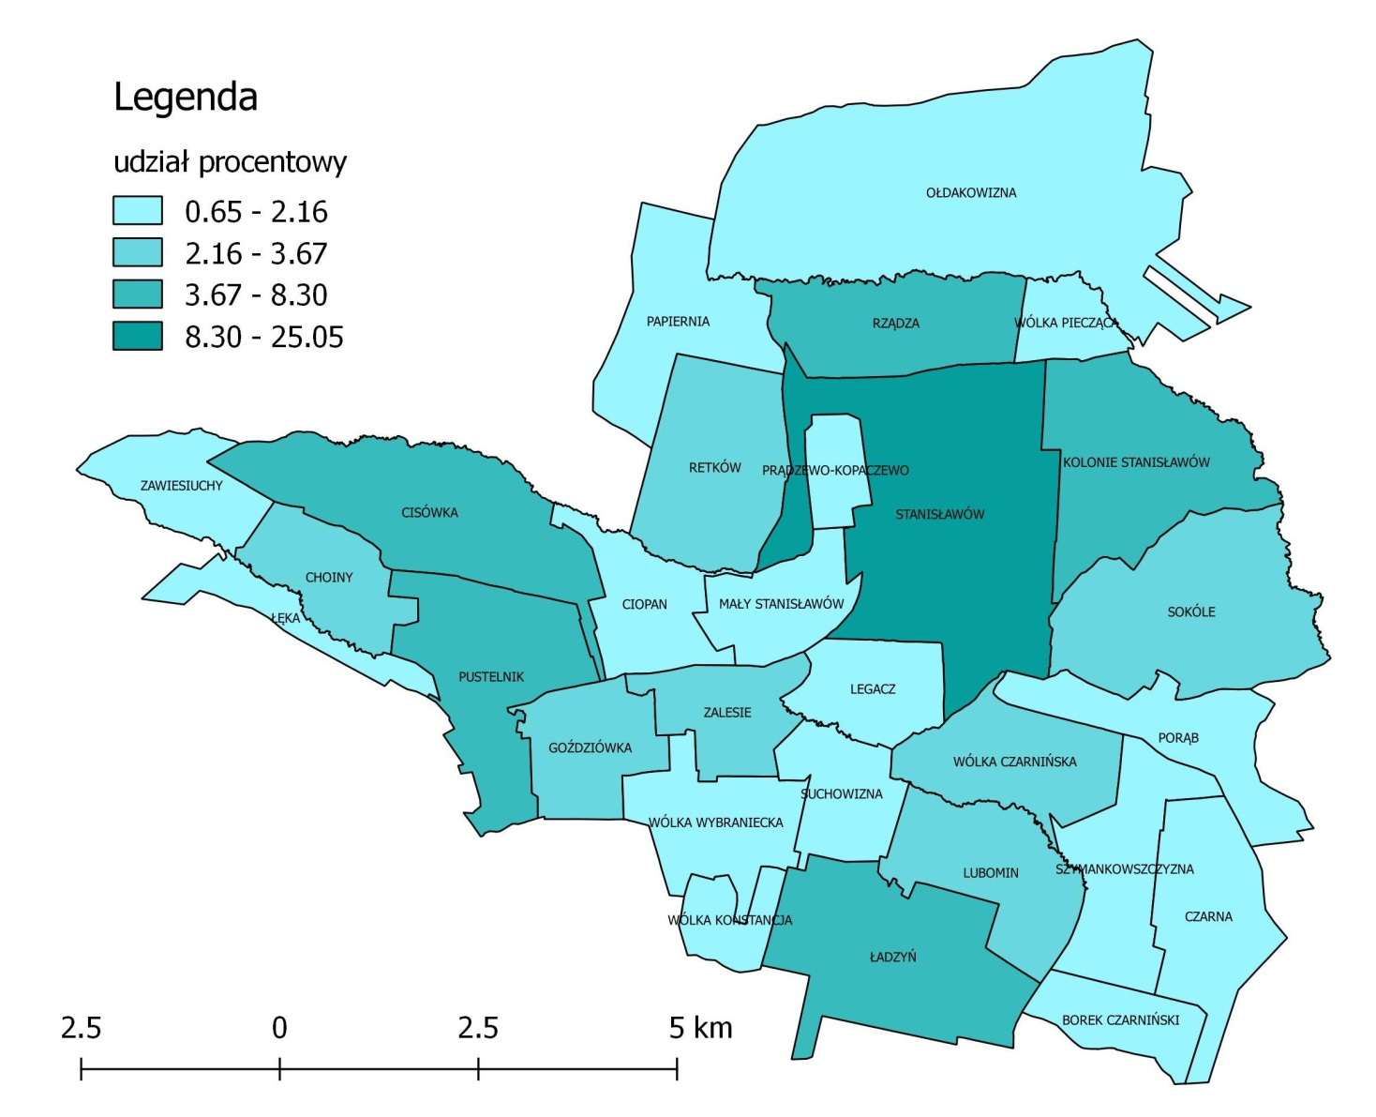
Źródło: Opracowanie własne na podstawie danych z Urzędu Gminy w Stanisławowie

Struktura płci dla całej gminy wykazała jednakowy udział procentowy wśród kobiet i mężczyzn (50%). W poszczególnych miejscowościach gminy, struktura płci była zróżnicowana. Do wsi, w których udział mężczyzn i kobiet był równy zaliczamy: Borek Czarniński, Choiny, Ciopan, Ołdakowizna, Papiernia, Pustelnik, Suchowizna i Wólka Czarnińska. Miejscowości, w których udział kobiet przewyższał udział mężczyzn to: Cisówka, Goździówka, Ładzyń, Mały Stanisławów, Porąb, Stanisławów, Wólka Wybraniecka i Zalesie . W pozostałych wsiach udział mężczyzn przewyższał udział kobiet.

Tabela 3. Struktura płci mieszkańców poszczególnych miejscowości Gminy Stanisławów
Miejscowość | Udział procentowy w miejscowości/płeć
Miejscowość | Kobiety | Mężczyźni
Borek Czarniński | 51,0 | 49,0
Choiny | 49,4 | 50,6
Ciopan | 50,7 | 49,3
Cisówka | 52,0 | 48,0
Czarna | 47,6 | 52,4
Goździówka | 51,9 | 48,1
Kolonie Stanisławów | 48,5 | 51,5
Legacz | 48,0 | 52,0
Lubomin | 47,8 | 52,2
Ładzyń | 52,8 | 47,2
Łęka | 43,9 | 56,1
Mały Stanisławów | 51,5 | 48,5
Ołdakowizna | 49,4 | 50,6
Papiernia | 49,3 | 50,7
Porąb | 51,5 | 48,5
Prądzewo-Kopaczewo | 48,8 | 51,2
Pustelnik | 50,5 | 49,5
Retków | 45,9 | 54,1
Rządza | 47,1 | 52,9
Sokóle | 46,8 | 53,2
Stanisławów | 51,7 | 48,3
Suchowizna | 49,1 | 50,9
Szymankowszczyzna | 48,4 | 51,6
Wólka Czarnińska | 49,6 | 50,4
Wólka-Konstancja | 45,9 | 54,1
Wólka Piecząca | 48,4 | 51,6
Wólka Wybraniecka | 51,5 | 48,5
Zalesie | 53,9 | 46,1
Zawiesiuchy | 41,9 | 58,1
RAZEM | 50,0 | 50,0

Źródło: Opracowanie własne na podstawie danych z Urzędu Gminy w Stanisławowie

Struktura mieszkańców wg ekonomicznych grup wiekowych.
Ekonomiczne grupy wiekowe, to grupy ludności z uwagi na wiek zdolności do pracy tj. wiek przedprodukcyjny, czyli osoby młode do 17 roku życia, wiek produkcyjny, czyli kobiety od 18 do 59 roku życia oraz mężczyźni od 18 do 64 roku życia i wiek poprodukcyjny w przypadku kobiet powyżej 60 roku życia i mężczyzn powyżej 65 roku życia.
Z danych statystycznych wynika, że z ogólnej liczby mieszkańców gminy, osoby w wieku przedprodukcyjnym stanowiły 20,1%, osoby w wieku produkcyjnym 63,1%, natomiast osoby w wieku poprodukcyjnym 16,8%. Społeczność Gminy Stanisławów można uznać za starzejącą się.

Wykres 1. Ekonomiczne grupy wiekowe w Gminie Stanisławów
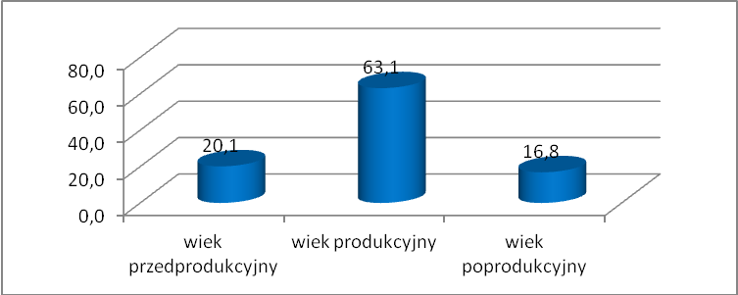
Źródło: Opracowanie własne na podstawie danych z UG
Z pośród wszystkich miejscowości w gminie, wyróżniono „najmłodsze demograficznie”, w których udział osób młodych w wieku przedprodukcyjnym był stosunkowo wysoki w porównaniu do udziału osób w wieku poprodukcyjnym. Należą do nich: Borek Czarniński, Prądzewo – Kopaczewo, Ciopan, Goździówka, Kolonie Stanisławów, Ołdakowizna, Pustelnik, Rządza.
Wyznaczono również miejscowości, określone jako „stare demograficznie”, w których udział procentowy osób w wieku poprodukcyjnym był większy niż udział osób w wieku przedprodukcyjnym. Należą do nich: Choiny, Legacz, Lubomin, Łęka, Mały Stanisławów, Porąb, Retków, Suchowizna, Wólka Czarnińska, Wólka Konstancja, Zawiesiuchy.

Mapa 3. Udział osób w wieku przedprodukcyjnym w ogólnej liczbie mieszkańców danej miejscowości Gminy Stanisławów
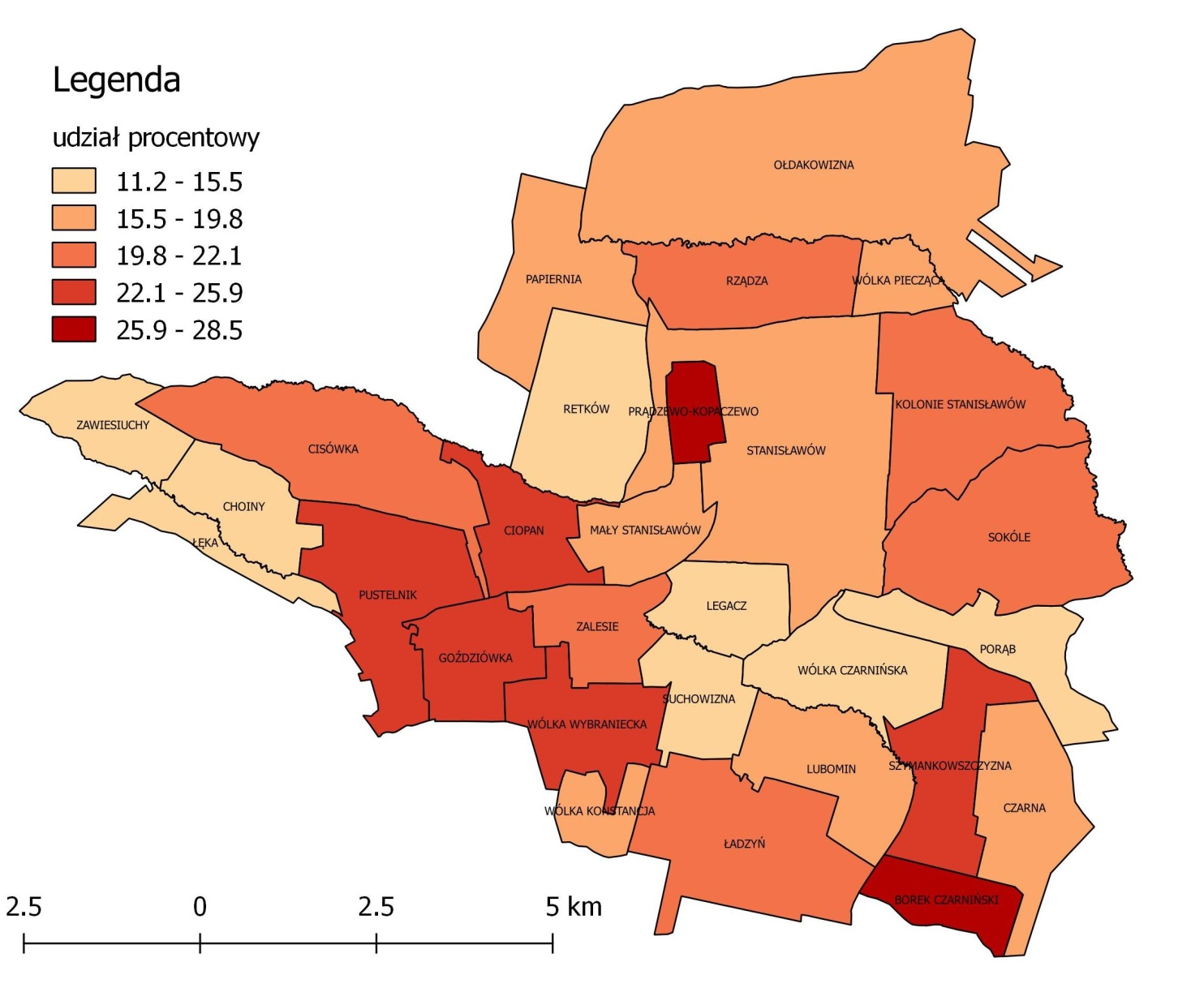
Źródło: Opracowanie własne na podstawie danych z UG

W pozostałych miejscowościach udział procentowy osób młodych w stosunku do osób starszych był na podobnym poziomie. Należy więc zwrócić szczególna uwagę na dynamikę liczby ludności wg ekonomicznych grup wiekowych, określającą pewne tendencję demograficzne, w zakresie aktywności ekonomicznej ludności, starzejącej się populacji czy zapotrzebowanie na infrastrukturę społeczną.

Mapa 4. Udział osób w wieku produkcyjnym w ogólnej liczbie mieszkańców danej miejscowości Gminy Stanisławów
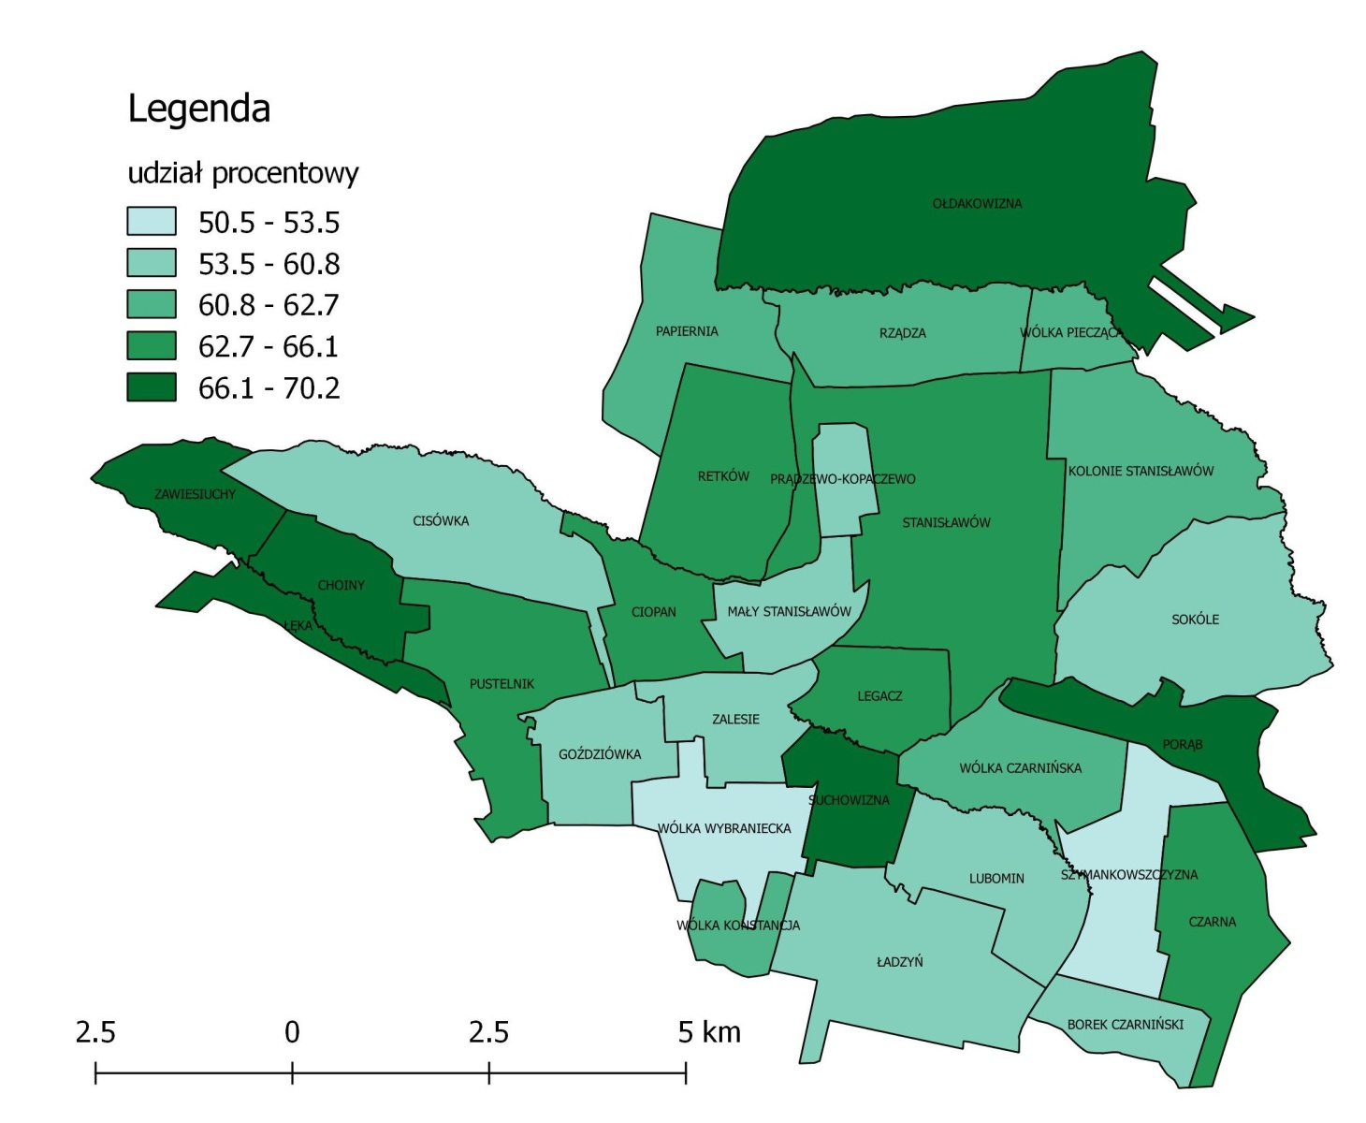
Źródło: Opracowanie własne na podstawie danych z UG

Poniższa tabela zawiera szczegółowe dane dotyczące struktury mieszkańców Gminy Stanisławów wg ekonomicznych grup wiekowych w roku analizy 2016.

Tabela 4. Ekonomiczne grupy wiekowe mieszkańców wg jednostek administracyjnych Gminy Stanisławów
Miejscowość | wiek przedprodukcyjny |  | wiek produkcyjny |  | wiek poprodukcyjny
Miejscowość | l. osób | % | l. osób | % | l. osób | %
Borek Czarniński | 39 | 27,3 | 84 | 58,7 | 20 | 14,0
Choiny | 23 | 14,2 | 113 | 69,8 | 26 | 16,0
Ciopan | 35 | 24,6 | 91 | 64,1 | 16 | 11,3
Cisówka | 60 | 20,3 | 180 | 60,8 | 56 | 18,9
Czarna | 25 | 19,8 | 81 | 64,3 | 20 | 15,9
Goździówka | 63 | 25,9 | 140 | 57,6 | 40 | 16,5
Kolonie Stanisławów | 66 | 21,9 | 185 | 61,5 | 50 | 16,6
Legacz | 11 | 11,2 | 63 | 64,3 | 24 | 24,5
Lubomin | 37 | 18,0 | 120 | 58,5 | 48 | 23,4
Ładzyń | 74 | 22,1 | 197 | 58,8 | 64 | 19,1
Łęka | 16 | 14,0 | 80 | 70,2 | 18 | 15,8
Mały Stanisławów | 18 | 18,6 | 56 | 57,7 | 23 | 23,7
Ołdakowizna | 17 | 19,5 | 60 | 69,0 | 10 | 11,5
Papiernia | 27 | 19,3 | 86 | 61,4 | 27 | 19,3
Porąb | 10 | 14,7 | 47 | 69,1 | 11 | 16,2
Prądzewo- Kopaczewo | 35 | 28,5 | 74 | 60,2 | 14 | 11,4
Pustelnik | 130 | 23,6 | 360 | 65,5 | 60 | 10,9
Retków | 31 | 15,1 | 131 | 63,9 | 43 | 21,0
Rządza | 84 | 21,2 | 249 | 62,7 | 64 | 16,1
Sokóle | 42 | 20,9 | 120 | 59,7 | 39 | 19,4
Stanisławów | 313 | 18,9 | 1098 | 66,1 | 249 | 15,0
Suchowizna | 15 | 14,2 | 72 | 67,9 | 19 | 17,9
Szymankowszczyzna | 24 | 25,8 | 47 | 50,5 | 22 | 23,7
Wólka Czarnińska | 35 | 15,5 | 140 | 61,9 | 51 | 22,6
Wólka-Konstancja | 15 | 17,6 | 53 | 62,4 | 17 | 20,0
Wólka Piecząca | 24 | 19,0 | 79 | 62,7 | 23 | 18,3
Wólka Wybraniecka | 25 | 24,8 | 54 | 53,5 | 22 | 21,8
Zalesie | 32 | 20,8 | 90 | 58,4 | 32 | 20,8
Zawiesiuchy | 6 | 14,0 | 30 | 69,8 | 7 | 16,3
RAZEM | 1332 | 20,1 | 4180 | 63,1 | 1115 | 16,8
Źródło: Opracowanie własne na podstawie danych z UG

Mapa 5. Udział osób w wieku poprodukcyjnym w ogólnej liczbie mieszkańców danej miejscowości Gminy Stanisławów
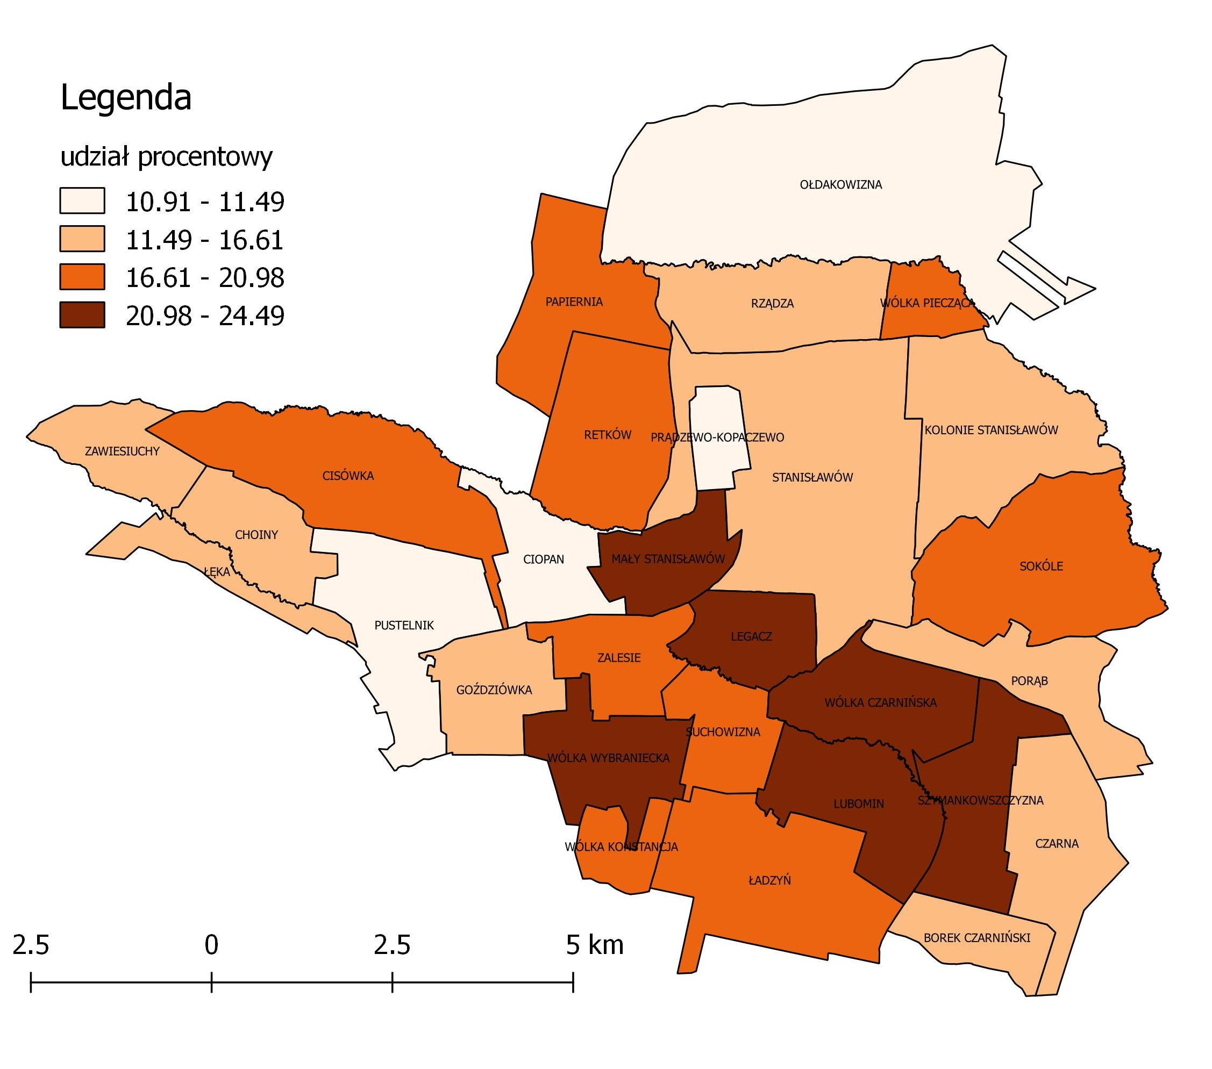

Źródło: Opracowanie własne na podstawie danych z UG

Struktura mieszkańców wg edukacyjnych grup wiekowych.
Edukacyjne grupy wieku obejmują dzieci i młodzież w wieku 3-24 lata, w podziale na dzieci w wieku przedszkolnym – od 3 do 6 lat, dzieci i młodzież w szkołach podstawowych w wieku 7-12 lat, młodzież gimnazjalna w wieku 13-15 lat, młodzież kształcąca się na poziomie ponadgimnazjalnym tj. 16-18 lat oraz osoby kształcące się w szkołach wyższych (i innych) tj.19-24 lat.
Ogólna liczba mieszkańców w wieku od 3 do 18 lat, kształcącej się na różnych poziomach edukacyjnych wynosiła 1795 osób, co stanowiło 27,1% ogółu mieszkańców. Spośród całej grupy edukacyjnej, największy udział procentowy stanowiły osoby w przedziale wiekowym 19-24 lata (31,3%). Z kolei udział osób w wieku 7-12 lat wynosił 24,3%.

Tabela 5. Struktura mieszkańców wg edukacyjnych grup wiekowych w Gminie Stanisławów
 | 3-6 lat | 7-12 lat | 13-15 lat | 16-18 lat | 19-24 lat | Razem
Liczba osób | 333 | 437 | 214 | 249 | 562 | 1795
% w gminie | 5,0 | 6,6 | 3,2 | 3,8 | 8,5 | 27,1
% edukacyjnej grupy wiekowej | 18,6 | 24,3 | 11,9 | 13,9 | 31,3 | 100,0
Źródło: Opracowanie własne na podstawie danych z UG

Mieszkańcy gminy w wieku powyżej 85 roku życia.
Zjawisko starzenia się ludności będzie się pogłębiać, dlatego też należy podejmować działania mające na celu pomoc osobom w wieku sędziwym w ich życiu codziennym, w ich integracji ze społeczeństwem, jak również podejmować inicjatywy mające na celu przeciwdziałanie ich marginalizacji.
Grupa osób w wieku starszym stanowiła 2,1% ogółu mieszkańców gminy. Najwięcej osób powyżej 85 roku życia mieszkało w Stanisławowie, stanowiąc 16,9% ogółu wszystkich mieszkańców w tym wieku. W stosunku do mieszkańców danej miejscowości, najwięcej osób w wieku sędziwym stanowili mieszkańcy wsi Legacz (7,1%), Łęka (4,4%), Wólka Piecząca (4,0%). Miejscowości, w których nie mieszkają osoby w tym wieku to Ołdakowizna i Ciopan. W miejscowości Stanisławów udział tych osób wśród mieszkańców stanowił 1,4%.

Tabela 6. Mieszkańcy Gminy Stanisławów w wieku powyżej 85 roku życia, wg miejscowości zamieszkania
Miejscowość | l. osób | % w grupie | % do mieszkańców danej miejscowości
Borek Czarniński | 3 | 2,1 | 2,1
Choiny | 5 | 3,5 | 3,1
Ciopan | 0 | 0,0 | 0,0
Cisówka | 11 | 7,7 | 3,7
Czarna | 2 | 1,4 | 1,6
Goździówka | 5 | 3,5 | 2,1
Kolonie Stanisławów | 10 | 7,0 | 3,3
Legacz | 7 | 4,9 | 7,1
Lubomin | 6 | 4,2 | 2,9
Ładzyń | 10 | 7,0 | 3,0
Łęka | 5 | 3,5 | 4,4
Mały Stanisławów | 2 | 1,4 | 2,1
Ołdakowizna | 0 | 0,0 | 0,0
Papiernia | 2 | 1,4 | 1,4
Porąb | 1 | 0,7 | 1,5
Prądzewo-Kopaczewo | 1 | 0,7 | 0,8
Pustelnik | 4 | 2,8 | 0,7
Retków | 7 | 4,9 | 3,4
Rządza | 7 | 4,9 | 1,8
Sokóle | 7 | 4,9 | 3,5
Stanisławów | 24 | 16,9 | 1,4
Suchowizna | 3 | 2,1 | 2,8
Szymankowszczyzna | 1 | 0,7 | 1,1
Wólka Czarnińska | 4 | 2,8 | 1,8
Wólka-Konstancja | 2 | 1,4 | 2,4
Wólka Piecząca | 5 | 3,5 | 4,0
Wólka Wybraniecka | 1 | 0,7 | 1,0
Zalesie | 6 | 4,2 | 3,9
Zawiesiuchy | 1 | 0,7 | 2,3
RAZEM | 142 | 100,0 | 2,1
Źródło: Opracowanie własne na podstawie danych z UG

Do prezentacji relacji międzypokoleniowych pomiędzy osobami najstarszymi a ich dziećmi, służy współczynnik wsparcia międzypokoleniowego wskazujący, ile osób w wieku powyżej 85 lat przypada na 100 osób w wieku 50-64. W gminach, gdzie zmniejsza się dzietność, wartość tego wskaźnika będzie narastać, co stwarza wyzwania dla polityki społecznej, przy zapewnianiu opieki i świadczeń dla osób w wieku najstarszym. Wartość wskaźnika dla całej gminy wyniosła 34,0 Wskaźniku największe przekraczające 100 % , czyli w tych miejscowościach, w których liczba osób w wieku 85 i więcej przewyższała liczbę osób w wieku 50-65, wystąpiły w Łęce, Legaczu, Wólce Wybranieckiej i Zawiesiuchach. Wysoki wskaźnik odnotowano we wsiach: Kolonie Stanisławów, Zalesie, Choiny, Wólka Piecząca, Cisówka, Sokóle, Lubomin, przekraczający 50%. W Stanisławowie wskaźnik był na poziomie 24,5%. W miejscowościach Ciopan i Ołdakowizna wskaźnik był zerowy, co oznacza brak osób w wieku starszym.

Mapa 6. Udział osób w wieku powyżej 85 lat w ogólnej liczbie mieszkańców danej miejscowości Gminy Stanisławów

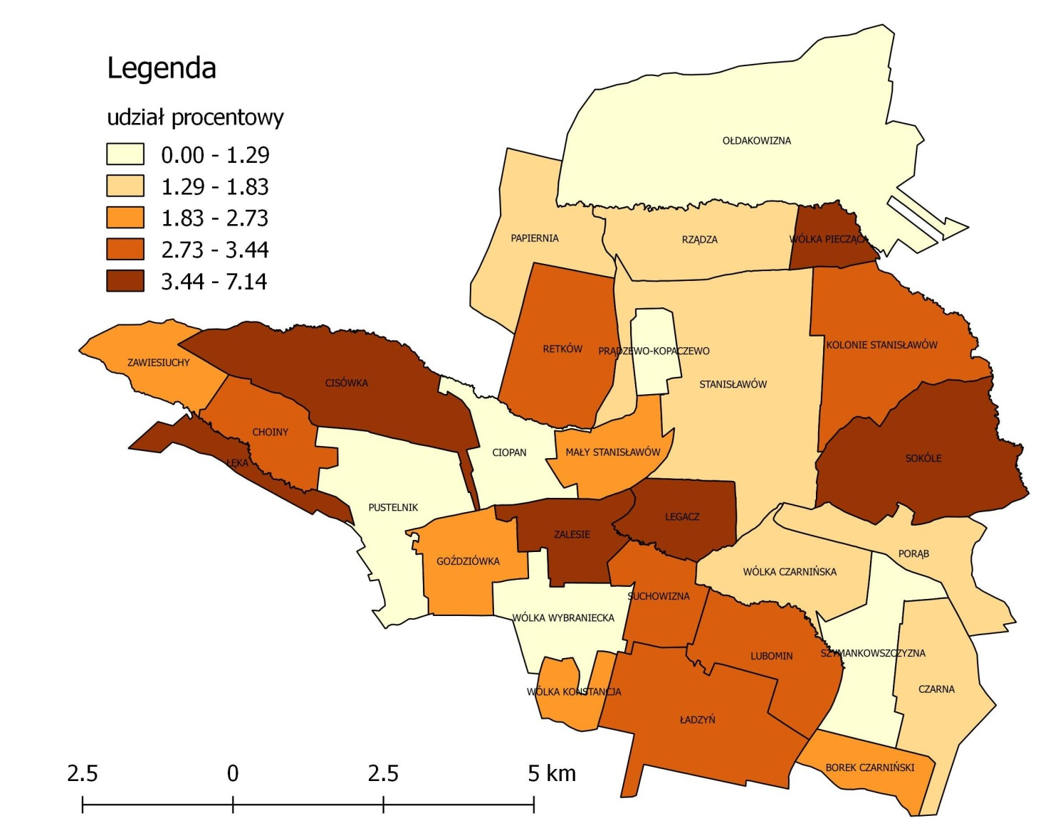

Źródło: Opracowanie własne na podstawie danych z UG

Tabela 7. Współczynnik Wsparcia Międzypokoleniowego w Gminie Stanisławów
Miejscowość | Udział % osób w wieku 50-64 lat | Udział % osób w wieku 85 lat | Współczynnik Wsparcia Międzypokoleniowego
Borek Czarniński | 9,8 | 2,1 | 21,4
Choiny | 4,9 | 3,1 | 62,5
Ciopan | 2,8 | 0,0 | 0,0
Cisówka | 6,8 | 3,7 | 55,0
Czarna | 7,1 | 1,6 | 22,2
Goździówka | 10,3 | 2,1 | 20,0
Kolonie Stanisławów | 4,7 | 3,3 | 71,4
Legacz | 5,1 | 7,1 | 140,0
Lubomin | 5,9 | 2,9 | 50,0
Ładzyń | 9,0 | 3,0 | 33,3
Łęka | 2,6 | 4,4 | 166,7
Mały Stanisławów | 10,3 | 2,1 | 20,0
Ołdakowizna | 4,6 | 0,0 | 0,0
Papiernia | 9,3 | 1,4 | 15,4
Porąb | 4,4 | 1,5 | 33,3
Prądzewo - Kopaczewo | 5,7 | 0,8 | 14,3
Pustelnik | 5,3 | 0,7 | 13,8
Retków | 7,8 | 3,4 | 43,8
Rządza | 4,8 | 1,8 | 36,8
Sokóle | 6,5 | 3,5 | 53,8
Stanisławów | 5,9 | 1,4 | 24,5
Suchowizna | 9,4 | 2,8 | 30,0
Szymankowszczyzna | 5,4 | 1,1 | 20,0
Wólka Czarnińska | 8,4 | 1,8 | 21,1
Wólka-Konstancja | 9,4 | 2,4 | 25,0
Wólka Piecząca | 7,1 | 4,0 | 55,6
Wólka Wybraniecka | 1,0 | 1,0 | 100,0
Zalesie | 5,8 | 3,9 | 66,7
Zawiesiuchy | 2,3 | 2,3 | 100,0
RAZEM | 6,3 | 2,1 | 34,0
Źródło: Opracowanie własne na podstawie danych z UG

Wiek rozrodczy kobiet.
Płodność kobiet jest rozumiana jako natężenie urodzeń w badanej populacji kobiet, będących w wieku rozrodczym, a jej miernikiem jest ogólny współczynnik płodności wyrażający stosunek liczby urodzeń żywych w danym okresie na 1000 kobiet w wieku 15-49 lat. W Polsce ogólny współczynnik płodności ulegał systematycznemu zmniejszaniu: od 111 urodzeń na 1000 kobiet w wieku rozrodczym w 1950 roku i 37 w 2005 roku.
Liczba kobiet w wieku rozrodczym na terenie Gminy Stanisławów wynosiła 1640 osób, co stanowiło 24,7% ogółu mieszkańców gminy. Mieszkanki Stanisławowa stanowiły udział 26,7% wśród ogółu grupy. Do miejscowości, w których udział kobiet w wieku rozrodczym był stosunkowo najwyższy, wynoszący powyżej 25% należały: Pustelnik, Ładzyń, Stanisławów, Łęka, Wólka Czarnińska, Goździówka, Lubomin, Cisówka, Zawiesiuchy, Suchowizna, Porąb.

Tabela 8. Wiek rozrodczy kobiet w Gminie Stanisławów wg miejscowości zamieszkania
Miejscowość | L. osób | Udział % w grupie | Udział % do mieszkańców
Borek Czarniński | 31 | 1,9 | 21,7
Choiny | 39 | 2,4 | 24,1
Ciopan | 33 | 2,0 | 23,2
Cisówka | 76 | 4,6 | 25,7
Czarna | 31 | 1,9 | 24,6
Goździówka | 63 | 3,8 | 25,9
Kolonie Stanisławów | 62 | 3,8 | 20,6
Legacz | 18 | 1,1 | 18,4
Lubomin | 53 | 3,2 | 25,9
Ładzyń | 90 | 5,5 | 26,9
Łęka | 30 | 1,8 | 26,3
Mały Stanisławów | 17 | 1,0 | 17,5
Ołdakowizna | 18 | 1,1 | 20,7
Papiernia | 28 | 1,7 | 20,0
Porąb | 17 | 1,0 | 25,0
Prądzewo-Kopaczewo | 30 | 1,8 | 24,4
Pustelnik | 157 | 9,6 | 28,5
Retków | 43 | 2,6 | 21,0
Rządza | 92 | 5,6 | 23,2
Sokóle | 48 | 2,9 | 23,9
Stanisławów | 438 | 26,7 | 26,4
Suchowizna | 27 | 1,6 | 25,5
Szymankowszczyzna | 22 | 1,3 | 23,7
Wólka Czarnińska | 59 | 3,6 | 26,1
Wólka-Konstancja | 18 | 1,1 | 21,2
Wólka Piecząca | 27 | 1,6 | 21,4
Wólka Wybraniecka | 24 | 1,5 | 23,8
Zalesie | 38 | 2,3 | 24,7
Zawiesiuchy | 11 | 0,7 | 25,6
RAZEM | 1640 | 100,0 | 24,7
Źródło: Opracowanie własne na podstawie danych z UG
Migracje
Liczba osób napływających na dany obszar zależy w wielu przypadkach od różnych czynników, ale przede wszystkim w czasach współczesnych od możliwości zatrudnienia w danej gminie lub w jej pobliżu. Jeżeli w grę nie wchodzi dla pewnych grup ludności zatrudnienie, to ważnymi czynnikami są jakość środowiska przyrodniczego i społecznego, cena mieszkań (ziemi), koszty utrzymania, dostępność do infrastruktury a także więź rodzinna. Wg definicji z GUS, migracje wewnętrzne to zmiany miejsca zamieszkania (pobytu stałego lub czasowego) w obrębie kraju, polegające na przekroczeniu granicy administracyjnej gminy, w tym: w przypadku gmin miejsko - wiejskich, zmiany miejsca zamieszkania w obrębie gminy, z terenów wiejskich na miejskie lub odwrotnie. Fakt przybycia (tj. zameldowania) do danej jednostki administracyjnej w celu zamieszkania określa się mianem napływu migracyjnego (wędrówkowego), wyjazdu - w celu zamieszkania w innej jednostce - mianem odpływu migracyjnego (wędrówkowego). Saldo migracji to różnica między liczbą zameldowań i wymeldowań.
Wg danych statystycznych GUS w 2014 roku, z terenu Gminy Stanisławów zostało wymeldowane na pobyt stały 62 osoby, w tym 46,8% to wymeldowania do miast (29 osób) i 53,2% to wymeldowania na wieś (33 osoby). Brak informacji o wymeldowaniach zagranicę. Łączna liczba osób zameldowanych w 2014 roku wynosiła 84, w tym zameldowania z miast stanowiły 54,8% (46 osób), a wymeldowania ze wsi 45,2% (38 osób). Saldo migracji w gminie wynosiło SMW= 22 (powiat SMW= 649).

System edukacji
Edukacja, rozumiana jako wychowanie, wykształcenie, nauka oraz zdobywanie wiedzy, umiejętności i kształcenie, pełni zasadniczą rolę w rozwoju człowieka. Jako proces trwający od młodości jest sposobem na podniesienie jakości zasobów ludzkich, a tym samym poziomu konkurencyjności gospodarki i przyspieszenia tempa rozwoju gospodarczego.
Na terenie Gminy Stanisławów zlokalizowane są 4 przedszkola, w tym 2 gminne, 1 niepubliczne i 1 prywatne. W Stanisławowie znajduje się : Przedszkole Gminne w Zespole Szkolnym oraz Przedszkole Niepubliczne „Tęczowa Dolina”, w Ładzyniu Przedszkole Gminne w Zespole Szkolnym i Przedszkole Prywatne „Promyczek” w Pustelniku.
Liczba dzieci w oddziałach przedszkolnych przy szkołach podstawowych (gminne) wynosiła w 2014 roku 105, w tym 39% stanowiły dzieci 6 letnie, 31,4% dzieci 5 letnie.
Tabela 9. Dzieci w oddziałach przedszkolnych (przedszkola gminne) w Gminie Stanisławów
 | oddziały (klasy, grupy) | dzieci | dzieci do lat 6 włącznie | dzieci 6-letnie | dzieci 5-letnie | dzieci od 3 do 6 lat
Pustelnik | 2 | 42 | 11 | 11 | 0 | 11
Stanisławów | 3 | 63 | 63 | 30 | 33 | 63
Razem | 5 | 105 | 74 | 41 | 33 | 74
Źródło: opracowanie własne na podstawie danych z GUS

Liczba dzieci w wieku 3-5 lat przypadająca na 1 miejsce w placówce wychowania przedszkolnego wynosiła w 2014 roku 1,62 dziecka (powiat miński 1,23).
W gminie znajdują się 3 Szkoły Podstawowe: w Ładzyniu, Pustelniku i Stanisławowie, w których uczyło się w badanym roku 476 uczniów (25 oddziałów). Znajdują się tu również 2 Gimnazja: w Pustelniku i Stanisławowie, w których uczyło się 268 uczniów (11 oddziałów).

Wykres 2. Liczba uczniów szkół podstawowych i gimnazjów oraz liczba oddziałów szkolnych w Gminie Stanisławów (2014)
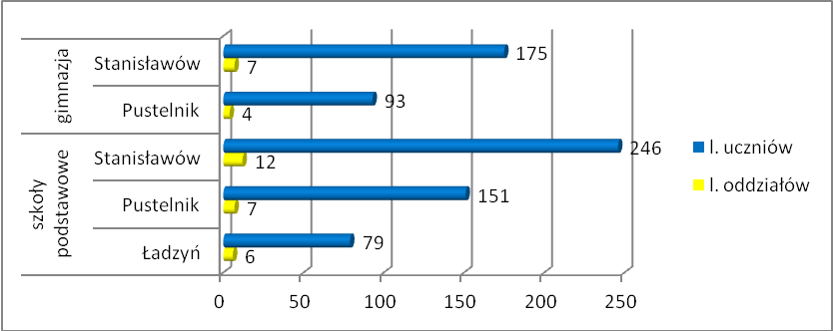
Źródło: opracowanie własne na podstawie danych z GUS

Współczynnik skolaryzacji wg danych z GUS jest miarą powszechności nauczania i wyrażony jest w ujęciu procentowym, jest on zgodny z Ustawą z dnia 7 września 1991 r. o systemie oświaty. Rozróżnia się skolaryzację brutto i netto. Współczynnik skolaryzacji brutto wyliczamy dzieląc liczbę osób uczących się na danym poziomie kształcenia przez liczbę ludności w grupie wieku określonej jako odpowiadająca temu poziomowi nauczania. Jednocześnie należy podkreślić, iż współczynnik ten najwyższy jest w szkołach podstawowych i wynosi prawie 100% i maleje on w miarę przechodzenia do następnych szkół.
Współczynnik skolaryzacji brutto w 2014 roku dla Gminy Stanisławów w szkołach podstawowych wynosił 106,7% i był wyższy od wskaźnika dla powiatu mińskiego tj. 97,9%. Wskaźnik skolaryzacji w gminie dla gimnazjów wynosił 106,8% (99,2% powiat).
Wykres 3. Współczynnik skolaryzacji brutto dla powiatu mińskiego i Gminy Stanisławów (2014)
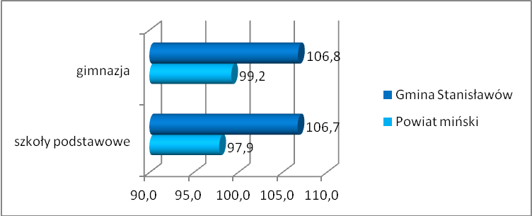
Źródło: Opracowanie własne na podstawie danych z GUS

Zasoby mieszkaniowe
Dane otrzymane z Urzędu Gminy przedstawiają zasoby mieszkaniowe gminy Stanisławów. Dane te dotyczą lokalizacji budynków , powierzchni, liczby zamieszkałych osób, liczby izb w mieszkaniu, rodzaj budynku, stan techniczny i wyposażenie w instalacje.
Ustawa z dnia 21 czerwca 2001 r. o ochronie praw lokatorów, mieszkaniowym zasobie gminy i o zmianie Kodeksu cywilnego informuje nas o podstawowych definicjach do niniejszego rozdziału. Zgodnie z nią:
- Mieszkaniowy zasób gminy, to lokale stanowiące własność gminy albo gminnych osób prawnych lub spółek handlowych utworzonych z udziałem gminy, z wyjątkiem towarzystw budownictwa społecznego, a także lokale pozostające w posiadaniu samoistnym tych podmiotów;
- Lokal, to miejsce służące do zaspokajania potrzeb mieszkaniowych. Lokalem nie jest pomieszczenie przeznaczone do krótkotrwałego pobytu osób, w szczególności znajdujące się w budynkach internatów, burs, pensjonatów, hoteli, domów wypoczynkowych lub w innych budynkach służących do celów turystycznych lub wypoczynkowych.
- Lokal socjalny, to lokal nadający się do zamieszkania ze względu na wyposażenie i stan techniczny, którego powierzchnia pokoi przypadająca na członka gospodarstwa domowego najemcy nie może być mniejsza niż 5 m², a w wypadku jednoosobowego gospodarstwa domowego 10 m², przy czym lokal ten może być o obniżonym standardzie
- Powierzchnia użytkowa, to powierzchnia wszystkich pomieszczeń znajdujących się w lokalu, a w szczególności pokoi, kuchni, spiżarni, przedpokoi, alków, holi, korytarzy, łazienek oraz innych pomieszczeń służących mieszkalnym i gospodarczym potrzebom lokatora, bez względu na ich przeznaczenie i sposób używania.

Na terenie Gminy Stanisławów zlokalizowane są łącznie 4 budynki, pozostające we własności gminy. W budynkach tych znajduje się 12 mieszkań. 3 budynki zlokalizowane są w Stanisławowie (ulica Szkolna, Zachodnia, Lubelska), a 1 w Ładzyniu. Budynki w Stanisławowie pozostają w stanie średnim, wymagają termomodernizacji i zmiany systemu grzewczego. Budynek w Ładzyniu jest w stanie bardzo dobrym i nie wymaga remontu. Budynek przy ulicy Szkolnej posiada 2 mieszkania własności gminy, a 2 pozostałe budynki – po 4 mieszkania. Budynek w Ładzyniu posiada 2 mieszkania. Łączna powierzchnia użytkowa w/w mieszkań wynosi 582,34 m². Mieszkania w większości są 2 pokojowe z kuchnią. Liczba mieszkańców wynosi 29 osób. Wszystkie mieszkania posiadają instalacje elektryczną, wodno – kanalizacyjną i łazienkę,

Tabela 10. Zasoby mieszkaniowe Gminy Stanisławów
Lokalizacja | Stan techniczny | Potrzeby remontowe | Nr mieszkania | Pow. Użytkowa | Ilość izb | Ilość osób zamieszkałych | Wyposażenie
Stanisławów ul. Szkolna | średni | termomodernizacja, zmiana systemu grzewczego | 1 | 56 | 2 pokoje + kuchnia | 0 | elektryczna, wod.kan, CO, łazienka
Stanisławów ul. Szkolna | średni | termomodernizacja, zmiana systemu grzewczego | 2 | 56,34 | 3 pokoje + kuchnia | 2 | elektryczna, wod.kan, CO, łazienka
Stanisławów ul. Zachodnia | średni | termomodernizacja, zmiana systemu grzewczego | 1 | 45 | 2 pokoje +kuchnia | 1 | elektryczna, wod.kan, łazienka
Stanisławów ul. Zachodnia | średni | termomodernizacja, zmiana systemu grzewczego | 2 | 45 | 3 pokoje +kuchnia | 2 | elektryczna, wod.kan, łazienka
Stanisławów ul. Zachodnia | średni | termomodernizacja, zmiana systemu grzewczego | 3 | 45 | 2 pokoje + kuchnia | 3 | elektryczna, wod.kan, łazienka
Stanisławów ul. Zachodnia | średni | termomodernizacja, zmiana systemu grzewczego | 4 | 45 | 2 pokoje + kuchnia | 5 | elektryczna, wod.kan, łazienka
Stanisławów ul. Lubelska | średni | termomodernizacja, zmiana systemu grzewczego | 1 | 45 | 2 pokoje + kuchnia | 2 | elektryczna, wod.kan, CO z indywidualnego pieca, łazienka
Stanisławów ul. Lubelska | średni | termomodernizacja, zmiana systemu grzewczego | 2 | 45 | 2 pokoje + kuchnia | 4 | elektryczna, wod.kan, CO z indywidualnego pieca, łazienka
Stanisławów ul. Lubelska | średni | termomodernizacja, zmiana systemu grzewczego | 3 | 45 | 2 pokoje + kuchnia | 2 | elektryczna, wod.kan, CO z indywidualnego pieca, łazienka
Stanisławów ul. Lubelska | średni | termomodernizacja, zmiana systemu grzewczego | 4 | 45 | 2 pokoje + kuchnia | 2 | elektryczna, wod. kan, CO z kuchni, łazienka
Ładzyń, ul. Szkolna | bardzo dobry | nie wymaga remontu | 1 | 54 | 2 pokoje + kuchnia | 2 | elektryczna, wod.kan, CO, łazienka
Ładzyń, ul. Szkolna | bardzo dobry | nie wymaga remontu | 2 | 56 | 2 pokoje + kuchnia | 4 | elektryczna, wod.kan, CO, łazienka
Źródło: opracowanie własne na podstawie danych: Urząd Gminy w Stanisławowie

Zdrowie
Opiekę medyczną na terenie gminy do dnia 31.07.2016 roku zapewniał Niepubliczny Zakład Opieki Zdrowotnej Przychodnia Rodzinna „Medica”. Swoją siedzibę miał w Ośrodku Zdrowia w Stanisławowie oraz w Ośrodku Zdrowia w Pustelniku. W obu ośrodkach zdrowia znajdował się gabinet lekarza rodzinnego, pielęgniarki podstawowej opieki zdrowotnej, położnej podstawowej opieki zdrowotnej, pielęgniarki szkolnej oraz punkt szczepień. Badania laboratoryjne oraz RTG, USG wykonywane były poza gminą, na terenie Mińska Mazowieckiego. Z dniem 01.08.2016 r. zmieniła się firma świadcząca usługi medyczne na terenie gminy. Obecnie jest to Centrum Sp. z o.o Medyczno –Diagnostyczne z siedzibą w Siedlcach.
Wg danych statystycznych GUS, w 2014 roku na terenie gminy udzielono 13 482 porad w ramach podstawowej i ambulatoryjnej opieki zdrowotnej (1,6% porad udzielonych na terenie powiatu mińskiego).
Apteka, zgodnie z Ustawą "Prawo farmaceutyczne" z dnia 6 września 2001 roku, to placówka ochrony zdrowia publicznego, w której osoby uprawnione świadczą w szczególności usługi farmaceutyczne obejmujące zadania określone w ustawie.
Wg danych z GUS liczba ludności przypadająca na aptekę ogólnodostępną na terenie Gminy Stanisławów wynosiła 6 684. Wykres pokazany poniżej przedstawia ludność na aptekę ogólnodostępną dla gmin powiatu mińskiego w 2014 roku.
Tabela 11. Ludność na aptekę ogólnodostępną wg gmin powiatu mińskiego (2014)
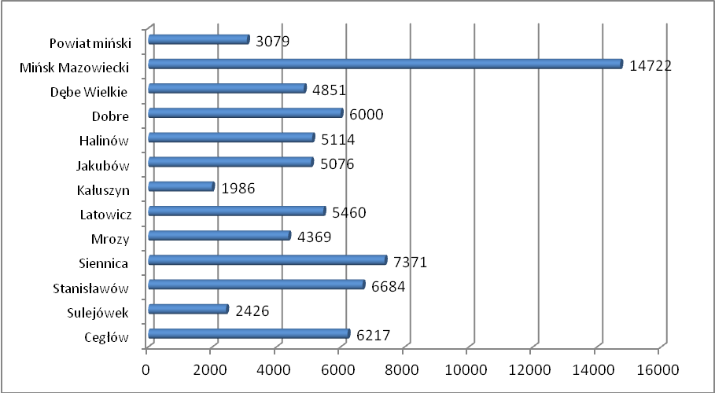
Źródło: opracowanie własne na podstawie danych GUS

Kultura
Na terenie Gminy Stanisławów znajdują się obiekty, które zapewniają swoim mieszkańcom i wszystkim zainteresowanym kontakt z kulturą. Główną instytucją działającą w tym obszarze jest Gminny Ośrodek Kultury. W ramach jego struktury działa Gminne Biblioteka Publiczna w Stanisławowie, wraz z 2 filiami: w Ładzyniu i Pustelniku.
Gminny Ośrodek Kultury w Stanisławowie wraz z Biblioteką realizuje zadania własne gminy w zakresie prowadzenia działalności kulturalnej. Prowadzi szereg zajęć dla dzieci, młodzieży i dorosłych np. kółko astronomiczne, kółko teatralne, liczne wyjazdy, spotkania, festyny rodzinne, zajęcia orkiestry dętej, spotkania emerytów, wyjazdy na basen.
Z danych statystycznych GUS, na terenie Gminy Stanisławów w 2014 roku odbyło się około 29 imprez kulturalnych, w których uczestniczyło łącznie ponad 3 tysiące uczestników. Ze względu na rodzaj imprezy, odbyły się 3 wystawy, 3 występy zespołów amatorskich, 4 prelekcje (spotkania, wykłady), 5 imprez turystycznych i sportowych, 2 konkursy i inne.
Wykres 4. Imprezy kulturalne organizowane przez jednostkę kultury na terenie Gminy Stanisławów w 2014 roku
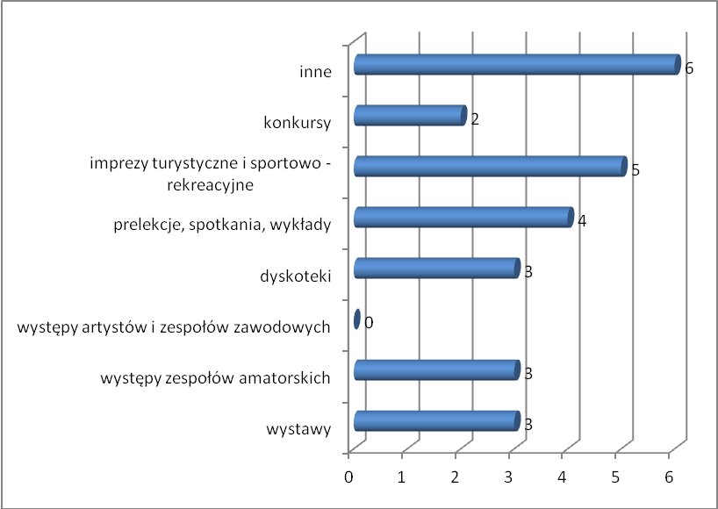
Źródło: opracowanie własne na podstawie danych z GUS

Bezpieczeństwo publiczne

Zapewnienie poczucia bezpieczeństwa społeczności lokalnej jest jednym z podstawowych działań podejmowanych przez Policję. Działania muszą być oparte o współpracę wszystkich instytucji, organizacji, podmiotów uczestniczących i odpowiedzialnych za zapewnienie bezpieczeństwa, a w szczególności samorządów terytorialnych, społeczności lokalnych, organizacji pozarządowych i wymiaru sprawiedliwości.
Za bezpieczeństwo publiczne w gminie odpowiada Komisariat Policji w Stanisławowie. Wg danych otrzymanych z KP, dotyczących struktury przestępstw oraz wykroczeń na terenie gminy, łączna liczba stwierdzonych przestępstw wynosiła 82. W 2015 roku nie stwierdzono m.in. zabójstw, zgwałceń, przestępstw narkotykowych czy przywłaszczeń mienia na terenie gminy. Stwierdzono natomiast: 2 przypadki udziału w bójce lub pobiciu (2,4%), 2 przypadku uszczerbku na zdrowiu (2,4%), 14 kradzieży (17,1%), 8 kradzieży z włamaniem (9,8%), 6 przypadków uszkodzenia mienia (7,3%), 3 przypadki znęcania się nad osobą najbliższą (3,7%) oraz 13 przestępstw drogowych (15,9%).

Wykres 5. Wybrane rodzaje przestępstw stwierdzonych w Gminie Stanisławów (%)
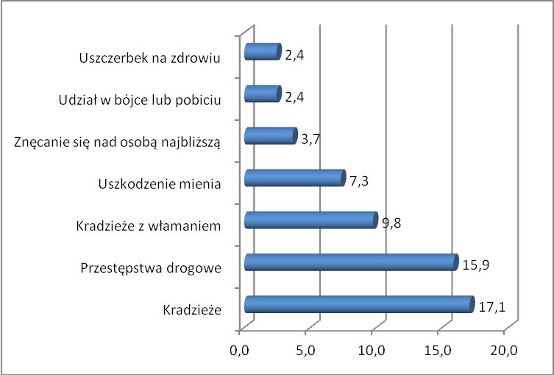
Źródło: Opracowanie własne na podstawie danych z KP

Ogólna liczba ujawnionych wykroczeń przez osoby dorosłe na terenie gminy wynosiła 1754. Odnotowano 108 wykroczeń przeciwko porządkowi i spokojowi publicznemu (6,2%), 1177 wykroczeń przeciwko bezpieczeństwu i porządkowi w komunikacji (67,1%), 7 wykroczeń przeciwko mieniu (0,4%), 11 wykroczeń przeciwko bezpieczeństwu osób i mienia (0,6%), 55 wykroczeń przeciwko obyczajności publicznej (3,1%) oraz 85 wykroczeń przeciwko urządzeniom użytku publicznego (4,8%).

Wykres 6. Wybrane rodzaje ujawnionych wykroczeń dokonanych na terenie Gminy Stanisławów (%)
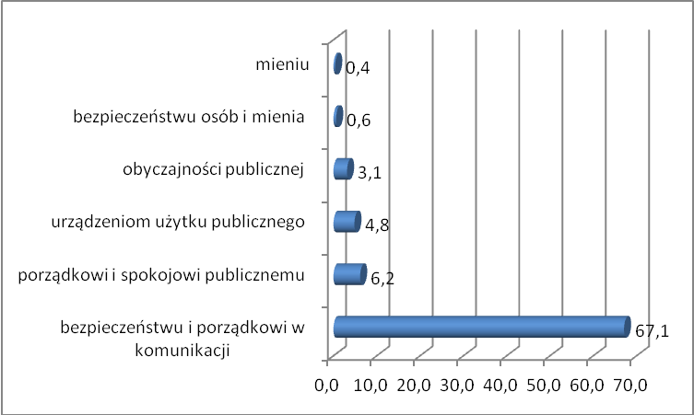
Źródło: Opracowanie własne na podstawie danych z KP

Bezrobocie
Poczucie bezpieczeństwa i stabilizacja każdej rodziny zależy przede wszystkim od pozycji na rynku pracy dorosłych jej członków oraz od warunków materialnych tej rodziny. Wg danych Głównego Urzędu Statystycznego stopa bezrobocia dla powiatu mińskiego w 2014 roku wynosiła 10,5 % i była wyższa od stopy bezrobocia w województwie mazowieckim (9,5%), oraz niższa od stopy bezrobocia w niektórych powiatach należących do podregionu warszawskiego wschodniego.

Wykres 7. Stopa bezrobocia rejestrowanego dla powiatów podregionu warszawskiego wschodniego oraz województwa mazowieckiego (2014)
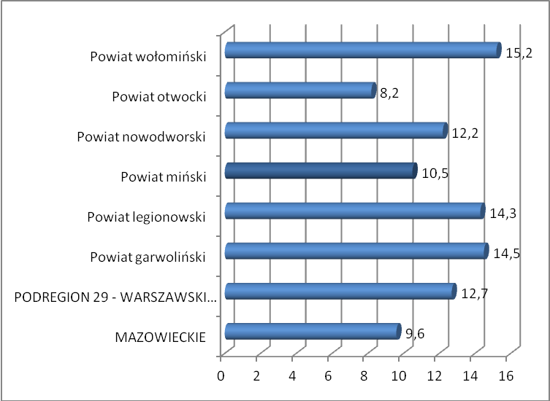
Źródło: opracowanie własne na podstawie danych z GUS
Dane dotyczące powyższego rozdziału pochodzą z Powiatowego Urzędu Pracy w Mińsku Mazowieckim i zostały podzielone wg kategorii i miejsca zamieszkania klientów PUP w latach 2013 i 2015 na terenie Gminy Stanisławów. Dane tego typu są więc danymi szczegółowymi, pozwalającymi na charakterystykę nie tylko cech klientów PUP lecz na pokazanie ich w przestrzennej dystrybucji – na mapach odsetkowych.
Analiza danych dotyczyła takich cech osób pozostających bez zatrudnienia, jak: grupy wiekowe, wykształcenie, czas pozostawania bez pracy, staż pracy, cechy osób będących w szczególnej sytuacji na rynku pracy.
Liczba bezrobotnych osób z terenu gminy wynosiła w 2013 roku 278 osób i zmniejszyła się do 191 w 2015 roku. W podziale na płeć, zdecydowana większość, zarówno w 2013 roku jak i w 2015 roku stanowili mężczyźni.

Tabela 12. Udział procentowy osób bezrobotnych zarejestrowanych w PUP, zamieszkałych na terenie Gminy Stanisławów (2013 i 2015)
 | 2013 rok |  | 2015 rok
 | Liczba bezrobotnych | Udział procentowy % | Liczba bezrobotnych | Udział procentowy %
Kobiety | 130 | 46,8 | 87 | 45,1
Mężczyźni | 148 | 53,2 | 104 | 54,9
Razem | 278 | 100 | 191 | 100
Źródło: opracowanie na podstawie danych PUP

Mapa 7. Udział procentowy osób zarejestrowanych w Powiatowym Urzędzie Pracy będących mieszkańcami Gminy Stanisławów wśród ogółu bezrobotnych (2015)
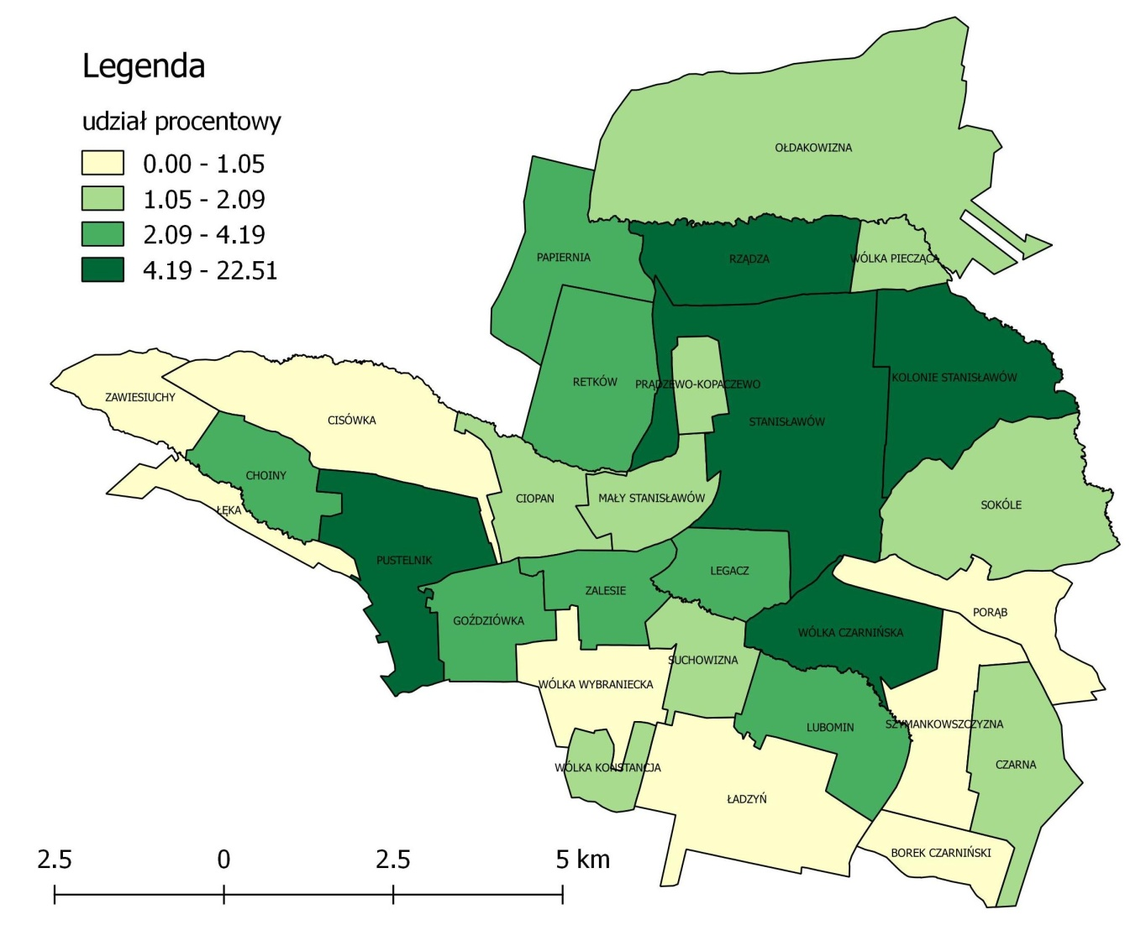
Źródło: opracowanie własne na podstawie danych z PUP

Tabela 13. Struktura mieszkańców Gminy Stanisławów zarejestrowanych w PUP, wg miejscowości zamieszkania (2013 i 2015)
Miejscowość | 2013 rok |  | 2015 rok
Miejscowość | L. osób | % | L. osób | %
Borek Czarniński | 8 | 2,9 | 1 | 0,5
Choiny | 6 | 2,2 | 8 | 4,2
Ciopan | 8 | 2,9 | 4 | 2,1
Cisówka | 8 | 2,9 | 1 | 0,5
Czarna | 5 | 1,8 | 4 | 2,1
Goździówka | 13 | 4,7 | 8 | 4,2
Kolonie Stanisławów | 16 | 5,8 | 16 | 8,4
Legacz | 9 | 3,2 | 6 | 3,1
Lubomin | 7 | 2,5 | 5 | 2,6
Ładzyń | 7 | 2,5 | 1 | 0,5
Łęka | 3 | 1,1 | 2 | 1,0
Mały Stanisławów | 4 | 1,4 | 3 | 1,6
Ołdakowizna | 4 | 1,4 | 3 | 1,6
Papiernia | 5 | 1,8 | 5 | 2,6
Porąb | 1 | 0,4 | 2 | 1,0
Poręby Leśne | 0 | 0,0 | 0 | 0,0
Prądzewo-Kopaczewo | 3 | 1,1 | 3 | 1,6
Pustelnik | 25 | 9,0 | 22 | 11,5
Retków | 8 | 2,9 | 7 | 3,7
Rządza | 17 | 6,1 | 13 | 6,8
Sokóle | 4 | 1,4 | 3 | 1,6
Stanisławów | 70 | 25,2 | 43 | 22,5
Suchowizna | 6 | 2,2 | 4 | 2,1
Szymankowszczyzna | 7 | 2,5 | 2 | 1,0
Wólka Czarnińska | 12 | 4,3 | 10 | 5,2
Wólka-Konstancja | 6 | 2,2 | 3 | 1,6
Wólka Piecząca | 8 | 2,9 | 4 | 2,1
Wólka Wybraniecka | 0 | 0,0 | 0 | 0,0
Zalesie | 8 | 2,9 | 8 | 4,2
Zawiesiuchy | 0 | 0,0 | 0 | 0,0
RAZEM | 278 | 100,0 | 191 | 100,0
Źródło: opracowanie własne na podstawie danych z PUP

Bezrobotni mieszkańcy Stanisławowa stanowili w 2013 roku 25,2% ogółu bezrobotnych. Udział ten zmniejszył się do 22,5% w 2015 roku. Do miejscowości, w których zauważono wzrost udziału procentowego osób bezrobotnych (między 2013 a 2015 rokiem) należały: Choiny (o 2 punkty procentowe), Kolonie Stanisławów ( o 2,6 punktów procentowych), Pustelnik (o 2,5 punktów procentowych), Zalesie (o 1,3 punkty procentowe).
W podziale bezrobotnych mieszkańców gminy na czasookres pozostawania bez pracy, największy udział w 2013 roku stanowili mieszkańcy pozostający w rejestrach PUP przez okres 6-12 miesięcy tj. 22,7%. Drugą grupą były osoby bezrobotne zarejestrowane przez okres 12-24 miesiące (22,3%). W 2015 roku dominującą grupę stanowiły osoby zarejestrowane długotrwale, stanowiące 26,7%.

Tabela 14. Struktura osób bezrobotnych zarejestrowanych w PUP wg czasu pozostawania bez pracy zamieszkałych na terenie Gminy Stanisławów (2013 i 2015)
 | do 1 m-ca |  | 1-3 m-cy |  | 3-6 m-cy |  | 6-12 m-cy |  | 12-24 m-ce |  | powyżej 24 m-cy
 | l. osób | % | l. osób | % | l. osób | % | l. osób | % | l. osób | % | l. osób | %
2013 | 19 | 6,8 | 39 | 14,0 | 51 | 18,3 | 63 | 22,7 | 62 | 22,3 | 44 | 15,8
2015 | 26 | 13,6 | 35 | 18,3 | 24 | 12,6 | 23 | 12,0 | 32 | 16,8 | 51 | 26,7
Źródło: opracowanie własne na podstawie danych z PUP

Pośród grupy osób długotrwale bezrobotnych, w 2015 roku 33,3% to mieszkańcy Stanisławowa, 11,8% to mieszkańcy Pustelnika.

Rejestrujące się osoby bezrobotne to głównie ludzie młodzi. W 2013 roku największy udział procentowy stanowiły osoby w przedziale wiekowym 18-24 lata stanowiąc 30,6%. Równie dużą grupę stanowiły osoby będące w wieku 25-34 lata tj. 23,7%. W 2015 roku sytuacja nieco odwróciła się, gdyż największą grupę stanowili bezrobotni w wieku 25-34 lata tj. 28,6%, a na drugim miejscu pozostawała grupa osób w wieku 35-44 (23,6%). Kolejną grupą były osoby młode w wieku 18-24 lata (21,7%). Zauważono również wzrost udziału procentowego osób w wieku 45-54 lat z 13,3% do 21,1%, wzrost udziału procentowego osób w wieku 55-59 lat z 11,5% do 17,4% oraz wzrost udziału osób bezrobotnych powyżej 60 lat ( z 1,4% do 6,2%).

Tabela 15. Miejsce zamieszkania osób długotrwale bezrobotnych zarejestrowanych w PUP, zamieszkałych na terenie Gminy Stanisławów (2013 i 2015)
 | Osoby długotrwale bezrobotne w 2013 roku | % | Osoby długotrwale bezrobotne w 2015 roku | %
Borek Czarniński | 0 | 0,0 | 0 | 0,0
Choiny | 2 | 4,5 | 3 | 5,9
Ciopan | 1 | 2,3 | 1 | 2,0
Cisówka | 0 | 0,0 |  | 0,0
Czarna | 0 | 0,0 | 0 | 0,0
Goździówka | 1 | 2,3 | 1 | 2,0
Kolonie Stanisławów | 1 | 2,3 | 1 | 2,0
Legacz | 4 | 9,1 | 4 | 7,8
Lubomin | 0 | 0,0 | 2 | 3,9
Ładzyń | 1 | 2,3 | 0 | 0,0
Łęka | 1 | 2,3 | 0 | 0,0
Mały Stanisławów | 1 | 2,3 | 1 | 2,0
Ołdakowizna | 0 | 0,0 | 1 | 2,0
Papiernia | 1 | 2,3 | 1 | 2,0
Porąb | 0 | 0,0 | 0 | 0,0
Poręby Leśne | 0 | 0,0 | 0 | 0,0
Prądzewo - Kopaczewo | 1 | 2,3 | 0 | 0,0
Pustelnik | 3 | 6,8 | 6 | 11,8
Retków | 0 | 0,0 | 2 | 3,9
Rządza | 5 | 11,4 | 3 | 5,9
Sokóle | 0 | 0,0 | 0 | 0,0
Stanisławów | 14 | 31,8 | 17 | 33,3
Suchowizna | 0 | 0,0 | 1 | 2,0
Szymankowszczyzna | 2 | 4,5 | 1 | 2,0
Wólka Czarnińska | 1 | 2,3 | 3 | 5,9
Wólka-Konstancja | 3 | 6,8 | 2 | 3,9
Wólka Piecząca | 1 | 2,3 | 1 | 2,0
Wólka Wybraniecka | 0 | 0,0 | 0 | 0,0
Zalesie | 1 | 2,3 | 0 | 0,0
Zawiesiuchy | 0 | 0,0 | 0 | 0,0
RAZEM | 44 | 100,0 | 51 | 100,0
Źródło: opracowanie własne na podstawie danych z PUP

Tabela 16. Struktura bezrobotnych mieszkańców Gminy Stanisławów, zarejestrowanych w PUP wg wieku (2013 i 2015)
rok | 18-24 lat |  | 25-34 lat |  | 35-44 lat |  | 45-54 lat |  | 55-59 lat |  | 60 lat i więcej
rok | l. osób | % | l. osób | % | l. osób | % | l. osób | % | l. osób | % | l. osób | %
2012 | 294 | 30,6 | 280 | 29,1 | 158 | 16,4 | 155 | 16,1 | 59 | 6,1 | 16 | 1,7
2014 | 191 | 27,1 | 216 | 30,6 | 123 | 17,4 | 111 | 15,7 | 44 | 6,2 | 21 | 3,0
Źródło: opracowanie własne na podstawie danych z PUP

Mapa 8. Udział procentowy osób zarejestrowanych w Powiatowym Urzędzie Pracy będących mieszkańcami Gminy Stanisławów, w wieku 18-24 lat, wśród ogółu bezrobotnych (2015)
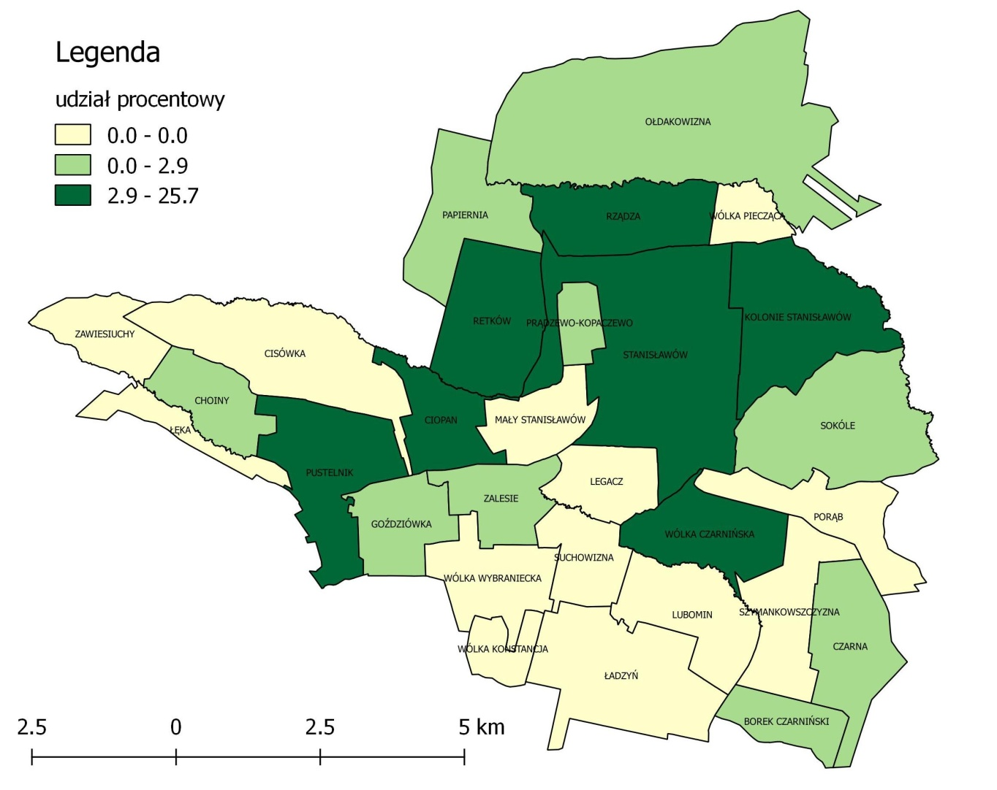
Źródło: opracowanie własne na podstawie danych z PUP

Bezrobotni mieszkańcy w wieku 18-24 lata, stanowili 22,4% w 2013 roku oraz 25,7% w 2015 roku. Na drugim miejscu pozostawała grupa bezrobotnych mieszkańców Pustelnika, zarówno w 2013 jak i w 2015 roku. W 2015 roku dużą grupę stanowili również mieszkańcy wsi Kolonie Stanisławów. Osoby bezrobotne w wieku 25-34 lata to głównie mieszkańcy Stanisławowa (16,7% w 2013 roku i 10,9% w 2015 roku) oraz wsi Kolonie Stanisławów ( na pierwszym miejscu w 2015 roku z udziałem 15,2%), Pustelnik i Rządza.
Tabela 17. Struktura bezrobotnych mieszkańców Gminy Stanisławów, zarejestrowanych w PUP wg wieku i miejscowości zamieszkania (2013 i 2015)
Miejscowość | 2013 rok |  |  |  |  |  |  |  | 2015 rok
Miejscowość | 18-24 lat |  | 25-34 lat |  | 35-44 lat |  | 45-54 lat |  | 18-24 lat |  | 25-34 lat |  | 35-44 lat |  | 45-54 lat
Miejscowość | l. osób | % | l. osób | % | l. osób | % | l. osób | % | l. osób | % | l. osób | % | l. osób | % | l. osób | %
Borek Czarniński | 4 | 4,7 | 3 | 4,5 | 1 | 1,9 | 0 | 0,0 | 1 | 2,9 | 0 | 0,0 | 0 | 0,0 | 0 | 0,0
Choiny | 1 | 1,2 | 2 | 3,0 | 1 | 1,9 | 1 | 2,7 | 1 | 2,9 | 1 | 2,2 | 1 | 2,6 | 3 | 8,8
Ciopan | 3 | 3,5 | 1 | 1,5 | 2 | 3,7 | 1 | 2,7 | 2 | 5,7 | 0 | 0,0 | 0 | 0,0 | 1 | 2,9
Cisówka | 4 | 4,7 | 3 | 4,5 | 0 | 0,0 | 0 | 0,0 | 0 | 0,0 | 0 | 0,0 | 0 | 0,0 | 1 | 2,9
Czarna | 3 | 3,5 | 0 | 0,0 | 2 | 3,7 | 0 | 0,0 | 1 | 2,9 | 1 | 2,2 | 2 | 5,3 | 0 | 0,0
Goździówka | 2 | 2,4 | 4 | 6,1 | 4 | 7,4 | 2 | 5,4 | 1 | 2,9 | 1 | 2,2 | 3 | 7,9 | 0 | 0,0
Kolonie Stanisławów | 4 | 4,7 | 5 | 7,6 | 5 | 9,3 | 0 | 0,0 | 4 | 11,4 | 7 | 15,2 | 3 | 7,9 | 1 | 2,9
Legacz | 0 | 0,0 | 0 | 0,0 | 2 | 3,7 | 5 | 13,5 | 0 | 0,0 | 0 | 0,0 | 1 | 2,6 | 3 | 8,8
Lubomin | 2 | 2,4 | 3 | 4,5 | 0 | 0,0 | 2 | 5,4 | 0 | 0,0 | 3 | 6,5 | 0 | 0,0 | 0 | 0,0
Ładzyń | 1 | 1,2 | 5 | 7,6 | 0 | 0,0 | 0 | 0,0 | 0 | 0,0 | 0 | 0,0 | 0 | 0,0 | 0 | 0,0
Łęka | 1 | 1,2 | 1 | 1,5 | 1 | 1,9 | 0 | 0,0 | 0 | 0,0 | 1 | 2,2 | 0 | 0,0 | 0 | 0,0
Mały Stanisławów | 1 | 1,2 | 2 | 3,0 | 1 | 1,9 | 0 | 0,0 | 0 | 0,0 | 1 | 2,2 | 1 | 2,6 | 1 | 2,9
Ołdakowizna | 1 | 1,2 | 0 | 0,0 | 0 | 0,0 | 2 | 5,4 | 1 | 2,9 | 1 | 2,2 | 0 | 0,0 | 1 | 2,9
Papiernia | 4 | 4,7 | 1 | 1,5 | 0 | 0,0 | 0 | 0,0 | 1 | 2,9 | 3 | 6,5 | 1 | 2,6 | 0 | 0,0
Porąb | 0 | 0,0 | 1 | 1,5 | 0 | 0,0 | 0 | 0,0 | 0 | 0,0 | 0 | 0,0 | 1 | 2,6 | 1 | 2,9
Poręby Leśne | 0 | 0,0 | 0 | 0,0 | 0 | 0,0 | 0 | 0,0 | 0 | 0,0 | 0 | 0,0 | 0 | 0,0 | 0 | 0,0
Prądzewo-Kopaczewo | 0 | 0,0 | 0 | 0,0 | 3 | 5,6 | 0 | 0,0 | 1 | 2,9 | 2 | 4,3 | 0 | 0,0 | 0 | 0,0
Pustelnik | 8 | 9,4 | 5 | 7,6 | 4 | 7,4 | 3 | 8,1 | 5 | 14,3 | 4 | 8,7 | 5 | 13,2 | 2 | 5,9
Retków | 1 | 1,2 | 4 | 6,1 | 2 | 3,7 | 1 | 2,7 | 2 | 5,7 | 1 | 2,2 | 3 | 7,9 | 1 | 2,9
Rządza | 4 | 4,7 | 5 | 7,6 | 3 | 5,6 | 4 | 10,8 | 2 | 5,7 | 2 | 4,3 | 2 | 5,3 | 5 | 14,7
Sokóle | 3 | 3,5 | 0 | 0,0 | 0 | 0,0 | 0 | 0,0 | 1 | 2,9 | 2 | 4,3 | 0 | 0,0 | 0 | 0,0
Stanisławów | 19 | 22,4 | 11 | 16,7 | 16 | 29,6 | 11 | 29,7 | 9 | 25,7 | 5 | 10,9 | 7 | 18,4 | 10 | 29,4
Suchowizna | 1 | 1,2 | 3 | 4,5 | 0 | 0,0 | 0 | 0,0 | 0 | 0,0 | 2 | 4,3 | 1 | 2,6 | 0 | 0,0
Szymankowszczyzna | 3 | 3,5 | 1 | 1,5 | 3 | 5,6 | 0 | 0,0 | 0 | 0,0 | 0 | 0,0 | 1 | 2,6 | 0 | 0,0
Wólka Czarnińska | 6 | 7,1 | 1 | 1,5 | 3 | 5,6 | 1 | 2,7 | 2 | 5,7 | 5 | 10,9 | 3 | 7,9 | 0 | 0,0
Wólka-Konstancja | 3 | 3,5 | 1 | 1,5 | 0 | 0,0 | 2 | 5,4 | 0 | 0,0 | 0 | 0,0 | 0 | 0,0 | 2 | 5,9
Wólka Piecząca | 3 | 3,5 | 3 | 4,5 | 0 | 0,0 | 1 | 2,7 | 0 | 0,0 | 2 | 4,3 | 1 | 2,6 | 1 | 2,9
Wólka Wybraniecka | 0 | 0,0 | 0 | 0,0 | 0 | 0,0 | 0 | 0,0 | 0 | 0,0 | 0 | 0,0 | 0 | 0,0 | 0 | 0,0
Zalesie | 3 | 3,5 | 1 | 1,5 | 1 | 1,9 | 1 | 2,7 | 1 | 2,9 | 2 | 4,3 | 2 | 5,3 | 1 | 2,9
Zawiesiuchy | 0 | 0,0 | 0 | 0,0 | 0 | 0,0 | 0 | 0,0 | 0 | 0,0 | 0 | 0,0 | 0 | 0,0 | 0 | 0,0
RAZEM | 85 | 100 | 66 | 100 | 54 | 100 | 37 | 100 | 35 | 100 | 46 | 100 | 38 | 100 | 34 | 100
Źródło: opracowanie własne na podstawie danych z PUP

Nie bez znaczenia dla osoby bezrobotnej pozostaje kwestia jego wykształcenia. W 2013 roku osoby bezrobotne najczęściej legitymowały się wykształceniem zasadniczym zawodowym, stanowiąc 32,7% ogółu. W 2015 roku udział osób z wykształceniem zasadniczym zawodowym zwiększył się do 47,2%. W pozostałych kategoriach wykształcenia, udziały procentowe nie zmieniały się zasadniczo.

Tabela 18. Struktura bezrobotnych mieszkańców Gminy Stanisławów zarejestrowanych w PUP wg wykształcenia (2013 i 2015)
 | Wyższe |  | Policealne i średnie zawodowe |  | Średnie ogólnokształcące |  | Zasadnicze zawodowe |  | Gimnazjalne i poniżej
 | L. osób | % | L. osób | % | L. osób | % | L. osób | % | L. osób | %
2013 | 23 | 8,3 | 66 | 23,7 | 30 | 10,8 | 91 | 32,7 | 68 | 24,5
2015 | 17 | 10,6 | 40 | 24,8 | 16 | 9,9 | 76 | 47,2 | 42 | 26,1
Źródło: opracowanie własne na podstawie danych z PUP

Staż pracy osób bezrobotnych z terenu gminy, w 2013 roku najczęściej był na poziomie 1-5 lat (19,8%). Grupa osób zarejestrowanych jako bezrobotne bez stażu pracy stanowiła 19,4%. Z kolei w 2015 roku wśród osób bezrobotnych dominowały osoby ze stażem pracy wynoszącym 10-20 lat (24,6%). Odnotowano znaczne zmniejszenie się grupy osób bezrobotnych bez stażu pracy (8,9%).

Tabela 19. Struktura osób bezrobotnych zarejestrowanych w PUP wg stażu pracy w Gminie Stanisławów (2013 i 2015)
 | do 1 roku |  | 1-5 lat |  | 5-10 lat |  | 10-20 lat |  | 20-30 lat |  | 30 lat i więcej |  | bez stażu
 | L. osób | % | L. osób | % | L. osób | % | L. osób | % | L. osób | % | L. osób | % | L. osób | %
2013 | 36 | 12,9 | 55 | 19,8 | 40 | 14,4 | 45 | 16,2 | 40 | 14,4 | 8 | 2,9 | 54 | 19,4
2015 | 24 | 12,6 | 38 | 19,9 | 33 | 17,3 | 47 | 24,6 | 26 | 13,6 | 6 | 3,1 | 17 | 8,9
Źródło: opracowanie własne na podstawie danych z PUP
Do osób w szczególnej sytuacji na rynku pracy w 2013 roku zaliczamy: osoby do 25 roku życia, powyżej 50 roku życia, długotrwale bezrobotne, bez kwalifikacji zawodowych, bez doświadczenia zawodowego, bez wykształcenia średniego czy też samotnie wychowujące dziecko do 18 roku życia.
Ogólna liczba osób w tej sytuacji na rynku pracy w 2013 roku wynosiła 259 osób. W Gminie Stanisławów, osoby w szczególnej sytuacji na rynku pracy stanowiły 93,2% ogółu bezrobotnych, natomiast mieszkańcy Stanisławowa stanowili 25,9% ogółu osób w szczególnej sytuacji.

Tabela 20. Osoby bezrobotne zarejestrowane w PUP, będące w szczególnej sytuacji na rynku pracy, na terenie Gminy Stanisławów, wg zamieszkania (2013)
Miejscowość | Razem |  | Do 25 r. ż |  | Pow.50 r.ż |  | Bez kwalifikacja zawodowych |  | Bez wykształcenia średniego
Miejscowość | l. osób | % | l. osób | % | l. osób | % | l. osób | % | l. osób | %
Borek Czarniński | 7 | 2,7 | 4 | 4,7 | 0 | 0,0 | 1 | 1,1 | 5 | 3,1
Choiny | 6 | 2,3 | 1 | 1,2 | 2 | 3,3 | 2 | 2,2 | 4 | 2,5
Ciopan | 8 | 3,1 | 3 | 3,5 | 2 | 3,3 | 3 | 3,4 | 5 | 3,1
Cisówka | 7 | 2,7 | 4 | 4,7 | 1 | 1,6 | 3 | 3,4 | 4 | 2,5
Czarna | 5 | 1,9 | 3 | 3,5 | 0 | 0,0 | 1 | 1,1 | 3 | 1,9
Goździówka | 10 | 3,9 | 2 | 2,4 | 3 | 4,9 | 3 | 3,4 | 8 | 5,0
Kolonie Stanisławów | 15 | 5,8 | 4 | 4,7 | 2 | 3,3 | 5 | 5,6 | 10 | 6,3
Legacz | 9 | 3,5 | 0 | 0,0 | 7 | 11,5 | 4 | 4,5 | 4 | 2,5
Lubomin | 7 | 2,7 | 2 | 2,4 | 1 | 1,6 | 1 | 1,1 | 3 | 1,9
Ładzyń | 7 | 2,7 | 1 | 1,2 | 1 | 1,6 | 0 | 0,0 | 3 | 1,9
Łęka | 3 | 1,2 | 1 | 1,2 | 0 | 0,0 | 2 | 2,2 | 2 | 1,3
Mały Stanisławów | 4 | 1,5 | 1 | 1,2 | 0 | 0,0 | 0 | 0,0 | 2 | 1,3
Ołdakowizna | 4 | 1,5 | 1 | 1,2 | 2 | 3,3 | 1 | 1,1 | 3 | 1,9
Papiernia | 4 | 1,5 | 4 | 4,7 | 0 | 0,0 | 0 | 0,0 | 3 | 1,9
Porąb | 1 | 0,4 | 0 | 0,0 | 0 | 0,0 | 0 | 0,0 | 1 | 0,6
Poręby Leśne | 0 | 0,0 | 0 | 0,0 | 0 | 0,0 | 0 | 0,0 | 0 | 0,0
Prądzewo-Kopaczewo | 3 | 1,2 | 0 | 0,0 | 0 | 0,0 | 1 | 1,1 | 3 | 1,9
Pustelnik | 23 | 8,9 | 8 | 9,4 | 7 | 11,5 | 9 | 10,1 | 19 | 11,9
Retków | 8 | 3,1 | 1 | 1,2 | 1 | 1,6 | 4 | 4,5 | 6 | 3,8
Rządza | 17 | 6,6 | 4 | 4,7 | 4 | 6,6 | 7 | 7,9 | 11 | 6,9
Sokóle | 4 | 1,5 | 3 | 3,5 | 1 | 1,6 | 2 | 2,2 | 0 | 0,0
Stanisławów | 67 | 25,9 | 19 | 22,4 | 18 | 29,5 | 25 | 28,1 | 40 | 25,2
Suchowizna | 5 | 1,9 | 1 | 1,2 | 2 | 3,3 | 2 | 2,2 | 4 | 2,5
Szymankowszczyzna | 6 | 2,3 | 3 | 3,5 | 0 | 0,0 | 2 | 2,2 | 1 | 0,6
Wólka Czarnińska | 9 | 3,5 | 6 | 7,1 | 1 | 1,6 | 3 | 3,4 | 3 | 1,9
Wólka-Konstancja | 5 | 1,9 | 3 | 3,5 | 2 | 3,3 | 3 | 3,4 | 4 | 2,5
Wólka Piecząca | 8 | 3,1 | 3 | 3,5 | 2 | 3,3 | 3 | 3,4 | 4 | 2,5
Wólka Wybraniecka | 0 | 0,0 | 0 | 0,0 | 0 | 0,0 | 0 | 0,0 | 0 | 0,0
Zalesie | 7 | 2,7 | 3 | 3,5 | 2 | 3,3 | 2 | 2,2 | 4 | 2,5
Zawiesiuchy | 0 | 0,0 | 0 | 0,0 | 0 | 0,0 | 0 | 0,0 | 0 | 0,0
RAZEM | 259 | 100,0 | 85 | 100,0 | 61 | 100,0 | 89 | 100,0 | 159 | 100,0
Źródło: opracowanie własne na podstawie danych z PUP
Tabela 21. Osoby bezrobotne zarejestrowane w PUP, będące w szczególnej sytuacji na rynku pracy , na terenie Gminy Stanisławów (2013)
Razem |  | Do 25 r. ż |  | Długotrwale bezrobotne |  | Pow.50 r.ż |  | Bez kwalifikacja zawodowych |  | Bez doświadczenia zawodowego |  | Bez wykształcenia średniego |  | Samotnie wych co najmniej 1 dziecko do 18 r ż
l. osób | % | l. osób | % | l. osób | % | l. osób | % | l. osób | % | l. osób | % | l. osób | % | l. osób | %
259 | 93,2 | 85 | 30,6 | 138 | 49,6 | 61 | 21,9 | 89 | 32,0 | 66 | 23,7 | 159 | 57,2 | 15 | 5,4
Źródło: opracowanie własne na podstawie danych z PUP

Osoby bez kwalifikacji zawodowych stanowiły 32,0% ogółu bezrobotnych, a bez wykształcenia średniego ponad połowę wszystkich zarejestrowanych z terenu gminy. Osoby samotnie wychowujące co najmniej 1 dziecko, stanowiły 5,4% bezrobotnych.
W 2015 roku kategorie osób będących w szczególnej sytuacji uległy zmianie, bowiem do tej grupy zaliczono: osoby do 30 roku życia ( w tym do 25 roku życia), długotrwale bezrobotne, powyżej 50 roku życia, korzystające ze świadczeń pomocy społecznej, posiadające co najmniej 1 dziecko do 6 roku życia, posiadające co najmniej 1 dziecko niepełnosprawne do 18 roku życia, osoby niepełnosprawne.
Łączna liczba osób w w/w kategoriach wynosiła 172, co stanowiło 90,1% ogółu bezrobotnych. Osoby do 30 roku życia stanowiły 30,4%. Co druga osoba z gminy była długotrwale bezrobotna. Z kolei co czwarta posiadała co najmniej 1 dziecko do 6 roku życia.
Tabela 22. Osoby bezrobotne zarejestrowane w PUP, będące w szczególnej sytuacji na rynku pracy, na terenie Gminy Stanisławów (2015)

Do 30 r. ż |  | w tym do 25 r.ż |  | Długotrwale bezrobotne |  | pow 50 r.ż |  | korzystająca ze świadczeń pomocy społecznej |  | posiadające co najmniej 1 dziecko do 6 r.ż |  | posiadające co najmniej 1 dziecko niepełnospr. do 18 r. ż |  | niepełnosprawni
l.osób | % | l.osób | % | l.osób | % | l.osób | % | l.osób | % | l.osób | % | l.osób | % | l.osób | %
58 | 30,4 | 35 | 18,3 | 96 | 50,3 | 60 | 31,4 | 0 | 0,0 | 48 | 25,1 | 0 | 0,0 | 11 | 5,8
Źródło: opracowanie własne na podstawie danych z PUP

Przemoc w rodzinie
Na podstawie art. 2 ustawy o przeciwdziałaniu przemocy w rodzinie, przez przemoc w rodzinie należy rozumieć powtarzające się umyślne działanie lub zaniechanie naruszające prawa lub dobra osobiste osób najbliższych, a w szczególności narażające te osoby na niebezpieczeństwo utraty życia, zdrowia, naruszające ich godność, nietykalność cielesną, wolność, w tym seksualną, powodujące szkody na ich zdrowiu fizycznym lub psychicznym, a także wywołujące cierpienia i krzywdy moralne u osób dotkniętych przemocą. Zjawisko przemocy w rodzinie ma charakter złożony i rozpatrywane jest zarówno w aspekcie, prawnym, psychologicznym jak i społecznym.
Skuteczna pomoc w walce z przemocą jest trudna, zwłaszcza w przypadku przemocy w rodzinie, ponieważ wymaga przełamywania stereotypów u osób bezpośrednio dotkniętych problemem oraz jego otoczenia jak również nierzadko przedstawicieli instytucji zaangażowanych w pomoc.
Dokonana diagnoza zjawiska przemocy domowej polegała na analizie badawczej danych instytucjonalnych.
GOPS w Stanisławowie realizując zadania w zakresie przeciwdziałania przemocy, w różnych jej formach współpracuje z: Policją, Sądem, Dyrektorami szkół i pedagogami szkolnymi, Gminną Komisją Rozwiązywania Problemów Alkoholowych oraz Powiatowym Centrum Pomocy Rodzinie. W celu realizacji zadań określonych w ustawie o przeciwdziałaniu przemocy w rodzinie uruchomiono gminny system przeciwdziałania przemocy w rodzinie oparty na pracy Zespołu Interdyscyplinarnego i jego grup roboczych.
Zadaniem Zespołu Interdyscyplinarnego jest integrowanie i koordynowanie działań w/w. podmiotów oraz specjalistów w zakresie przeciwdziałania przemocy w rodzinie.
W 2015 roku Zespół Interdyscyplinarny spotykał się 5 razy. Pomocą objęto ogółem 35 osób, w tym 30 kobiet, 4 mężczyzn i 1 dziecko. Łączna liczba rodzin objętych pomocą wyniosła 28.

Wykres 8. Liczba osób objęta działaniami Zespołu Interdyscyplinarnego w Gminie Stanisławów w 2015 roku
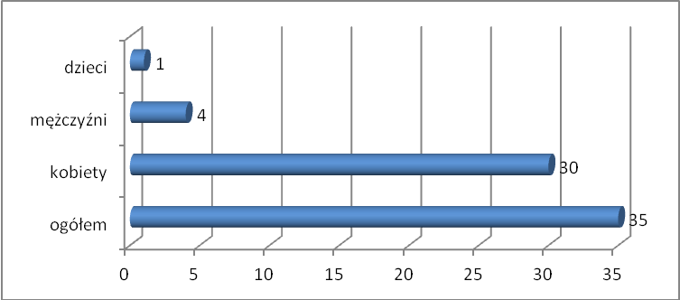
Źródło: opracowanie własne na podstawie danych GOPS

W ramach udzielonego poradnictwa dla osób dotkniętych zjawiskiem przemocy, udzielono porad dla 35 osób, w tym udzielono wsparcia psychologicznego dla 18 osób, dla 1 osoby poradę prawną oraz dla wszystkich osób poradnictwa socjalnego.

W 2015 roku sporządzono 14 Niebieskich Kart A, 12 Niebieskich Kart C i 6 Niebieskich Kart D przez członków Zespołu Interdyscyplinarnego. Łączna liczba rodzin objętych procedurą Niebieskie Karty wynosiła 26. Zakończono 16 spraw w wyniku ustania przemocy w rodzinie i uzasadnionego przypuszczenia o zaprzestaniu dalszego stosowania przemocy w rodzinie oraz po zrealizowaniu indywidualnego planu pomocy.

Wykres 9. Procedura Niebieskie Karty w Gminie Stanisławów w 2015 roku
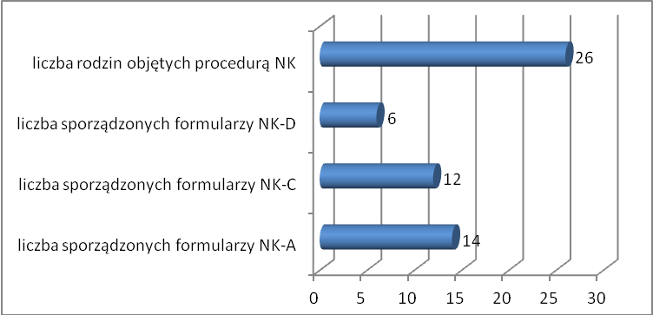
Źródło: opracowanie własne na podstawie danych GOPS

Problem alkoholowy
Narodowy Program Profilaktyki Rozwiązywania Problemów Alkoholowych definiuje uzależnienie od alkoholu, jako kompleks zjawisk fizjologicznych, behawioralnych i poznawczych, wśród których picie alkoholu dominuje nad innymi zachowaniami, które miały dla pacjenta poprzednio większą wartość. Głównym objawem zespołu uzależnienia jest pragnienie alkoholu (często silne, czasami przemożne).
Na ostateczne rozpoznanie uzależnienia, pozwala identyfikacja trzech lub więcej następujących cech lub objawów występujących łącznie przez pewien czas w ciągu ostatniego roku (picia):
- Silne pragnienie lub poczucie przymusu picia („głód alkoholowy”).
- Upośledzona zdolność kontrolowania zachowań związanych z piciem (trudności w unikaniu rozpoczęcia picia, trudności w zakończeniu picia do wcześniej założonego poziomu, nieskuteczność wysiłków zamierzających do zmniejszenia lub kontrolowania picia).
- Fizjologiczne objawy stanu odstawienia pojawiającego się, gdy picie alkoholu jest ograniczone lub przerywane albo używanie alkoholu lub pokrewnie działających substancji (np. leków) w celu złagodzenia ww. objawów, uwolnienie się od nich lub uniknięcia ich.
- Zmieniona (najczęściej zwiększona) tolerancja alkoholu, potrzeba spożycia większych dawek dla wywołania oczekiwanego efektu.
- Z powodu picia alkoholu narastające zaniedbywanie alternatywnych źródeł przyjemności lub zainteresowań, zwiększona ilość czasu przeznaczona na zdobywanie alkoholu lub jego picie, bądź uwolnienia się od następstw jego działania.
- Uporczywe picie alkoholu mimo oczywistych dowodów występowania szkodliwych następstw picia.

Głównym źródłem danych zawartych w niniejszym rozdziale, są roczne sprawozdania z działalności samorządów gminnych w zakresie profilaktyki i rozwiązywania problemów alkoholowych PARPA-G1.
Gminna Komisja Rozwiązywania Problemów Alkoholowych, zwana dalej „Gminną Komisją” działa na podstawie ustawy z dnia 26 października 1982 roku o wychowaniu w trzeźwości i przeciwdziałaniu alkoholizmowi (Dz. U. z 2012 r. poz. 1356, z późn. zm.). Wg danych ze sprawozdania PARPA-G1 w latach 2013 i 2015, łączny limit punktów sprzedaży napojów alkoholowych uchwalony przez Radę Gminy wynosił 35, w tym limit punktów sprzedaży napojów alkoholowych przeznaczonych do spożycia poza miejscem sprzedaży (sklepy) 23, a w miejscu sprzedaży (lokale gastronomiczne) 12. Liczba punktów sprzedaży napojów alkoholowych wynosiła 29, w tym 25 to sklepy, a 4 to lokale gastronomiczne.
W 2013 roku liczba członków Gminnej Komisji wynosiła 6 a w 2015 roku zmniejszyła się do 5. W 2013 roku stosunku do 15 członków rodzin osób z problemem alkoholowym podjęto czynności zmierzające do orzeczenia o zastosowaniu wobec osoby uzależnionej obowiązku poddania się leczeniu odwykowemu w placówce uzależnień. W 2015 roku liczba tych osób zmniejszyła się do 9. W podstawowym roku badania łączna liczba wniosków skierowanych do sądu wynosiła 5 a w 2015 roku zwiększyła się do 7.

Wykres 10. Liczba osób z problemem alkoholowym w Gminie Stanisławów
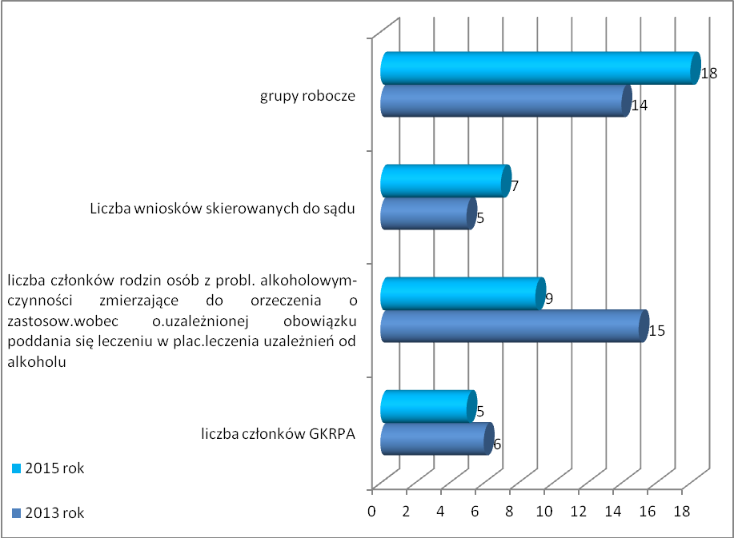
Źródło: opracowanie własne na podstawie danych PARPA-G1

W ramach działania punktu konsultacyjno – informacyjnego udzielono porad dla osób z problemem alkoholowym i ich rodzin oraz osób stosujących i doznających przemocy w rodzinie. Na poniższym wykresie przedstawiono liczbę osób oraz udzielonych porad.
Wykres 11. Działalność punktu konsultacyjnego w Gminie Stanisławów (2013, 2015)
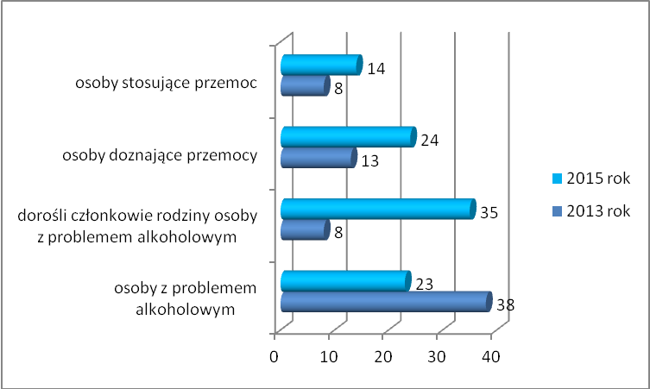
Źródło: opracowanie własne na podstawie danych PARPA-G1

W punkcie konsultacyjno – informacyjnym w 2015 roku zatrudniony był specjalista psychoterapii, prawnik oraz konsultant AA.
W ramach profilaktyki w szkołach, przeprowadzono szereg programów profilaktycznych, dla grupy 326 uczniów, 12 nauczycieli i 13 rodziców.

Wspieranie rodziny i system pieczy zastępczej

Zgodnie z ustawą z dnia 9 czerwca 2011 roku, o wspieraniu rodziny i pieczy zastępczej system pieczy zastępczej to zespół osób, instytucji i działań mających na celu zapewnienie czasowej opieki i wychowania dzieciom w przypadkach niemożności sprawowania opieki i wychowania przez rodziców. W myśl w/w ustawy, piecza zastępcza sprawowana jest w formie rodzinnej (rodzina zastępcza) i instytucjonalnej (placówki opiekuńczo-wychowawcze). Rodzinna piecza zastępcza jest formą zapewnienia opieki dziecku pozbawionemu całkowicie lub częściowo opieki rodzicielskiej.
Umieszczenie dziecka w pieczy zastępczej powinno być ostatecznością, a gmina jako podmiot odpowiedzialny za pracę z rodziną biologiczną powinna położyć szczególny nacisk na wsparcie tych rodzin. Wspieranie rodziny powinno polegać w szczególności na analizie sytuacji rodziny i środowiska rodzinnego oraz przyczyn kryzysu w rodzinie, wzmocnieniu roli funkcji rodziny, rozwijaniu umiejętności opiekuńczo-wychowawczych rodziny, podniesieniu świadomości w zakresie planowania oraz funkcjonowania rodziny, pomoc w integracji rodziny, przeciwdziałaniu marginalizacji i degradacji rodziny. Rodziny mające problem opiekuńczo - wychowawczy mogą otrzymać pomoc w formie asystenta rodziny. Asystent prowadzi pracę z rodziną poprzez realizację planu pracy we współpracy z członkami rodziny i w konsultacji z pracownikiem socjalnym, udzielaniem pomocy w poprawie sytuacji życiowej rodziny – zwłaszcza w prowadzeniu gospodarstwa domowego, udzielaniem pomocy rodzinom w rozwiązywaniu problemów socjalnych, psychologicznych, wychowawczych oraz wspieraniem aktywności społecznej rodziny, udzielaniem pomocy w poszukiwaniu, podejmowaniu i utrzymywaniu pracy zarobkowej, motywowaniu do udziału w zajęciach grupowych mających na celu kształtowanie prawidłowych wzorców rodzicielskich i umiejętności psychospołecznych, udzielanie wsparcia dzieciom, podejmowanie działań interwencyjnych i zaradczych w sytuacji zagrożenia bezpieczeństwa dzieci.
Gminny Ośrodek Pomocy Społecznej w Stanisławowie w latach 2013 - 2015 zatrudniał 1 asystenta rodziny. W roku początkowym 10 rodzin było objętych pracą asystenta, natomiast w 2015 roku asystent objął pomocą 16 rodzin.

Wykres 12. Rodziny objęte pracą asystenta rodziny na terenie Gminy Stanisławów w latach 2013 -2015
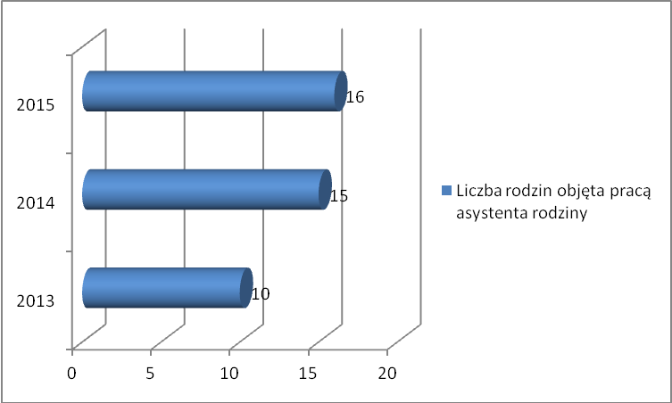
Źródło: opracowanie własne na podstawie danych GOPS (Ocena Zasobów)
Na terenie gminy funkcjonują 4 rodziny zastępcze. W w/w rodzinach zastępczych przebywa 3 dzieci i młodzieży, w tym 1 dziecko w wieku 2 lat ( w rodzinie niezawodowej) oraz 2 młodych osób w wieku 19 i 16 lat ( w rodzinie spokrewnionej).
Powody umieszczenia dzieci w pieczy zastępczej są zróżnicowane. Na skutek sieroctwa w pieczy zostało umieszczone 1 dziecko, na skutek bezradności w sprawach opiekuńczo wychowawczych rodziców- 1 dziecko, na skutek uzależnienia rodziców 1 dziecko.
Czas przebywania dzieci w pieczy zastępczej wynosi: w rodzinach zastępczych spokrewnionych od 5 do 8 lat, a w rodzinach zastępczych niezawodowych od 1 roku.

Pomoc społeczna. Zagrożenie marginalizacją i wykluczeniem społecznym
Zadania z zakresu pomocy społecznej w Gminie Stanisławów realizuje Gminny Ośrodek Pomocy Społecznej. Został on utworzony jako jednostka organizacyjna i budżetowa gminy do realizowania zadań w zakresie pomocy społecznej. GOPS działa na podstawie ustawy o pomocy społecznej z dnia 12 marca 2004 roku. Ustawodawca poprzez niniejszą ustawę określił zadania ośrodka względem mieszkańców, których należy wesprzeć świadczeniami socjalnymi oraz pracą socjalną. Osoby/rodziny ubiegające się o pomoc społeczną, w tym wsparcie finansowe (udzielenie zasiłku w postaci pomocy finansowej), powinny spełniać warunki określone przez w/w ustawę. Mowa tu o narzuconym kryterium dochodowym na osobę w gospodarstwie domowym w rozumieniu ustawy oraz kryterium dochodowym na osobę samotnie prowadzącą gospodarstwo domowe. Ustawodawca określił również inne przesłanki, które uprawniają do korzystania z systemu pomocy społecznej – zostały bowiem wskazane przyczyny przyznania pomocy społecznej. Ustawodawca określił w formie katalogu zamkniętego problemy społeczne, które uprawniają do korzystania ze świadczeń socjalnych. Zgodnie z art. 7 ustawy o pomocy społecznej pomoc udziela się osobom/rodzinom z powodu:
- ubóstwa;
- sieroctwa;
- bezdomności;
- bezrobocia;
- niepełnosprawności;
- długotrwałej lub ciężkiej choroby;
- przemocy w rodzinie;
7a) potrzeby ochrony ofiar handlu ludźmi;
- potrzeby ochrony macierzyństwa lub wielodzietności;
- bezradności w sprawach opiekuńczo-wychowawczych i prowadzenia gospodarstwa domowego, zwłaszcza w rodzinach niepełnych lub wielodzietnych;
- (uchylony)
- trudności w integracji cudzoziemców, którzy uzyskali w Rzeczypospolitej Polskiej status uchodźcy, ochronę uzupełniającą lub zezwolenie na pobyt czasowy udzielone w związku z okolicznością, o której mowa w art. 159 ust. 1 pkt 1 lit. c lub d ustawy z dnia 12 grudnia 2013 r. o cudzoziemcach;
- trudności w przystosowaniu do życia po zwolnieniu z zakładu karnego;
- alkoholizmu lub narkomanii;
- zdarzenia losowego i sytuacji kryzysowej;
- klęski żywiołowej lub ekologicznej.
Wyznaczenie powyższego katalogu wiąże się z koniecznością badania i monitorowania, w większości przypadków wykorzystując instrumenty badań społecznych. Badania podstawowe wykonane na potrzeby Strategii Rozwiązywania Problemów Społecznych, pozwalają poznać główne dysfunkcje rodzin oraz osób otrzymujących pomoc socjalną w obszarze świadczonej pomocy społecznej przez tutejszy GOPS.

Analiza gospodarstw domowych objętych pomocą społeczną w latach 2013-2015
Prezentację wyników przeprowadzonego badania dotyczącego mieszkańców tutejszej gminy, którzy zostali objęci wsparciem przez jednostkę pomocy społecznej rozpoczyna charakterystyka gospodarstw domowych oraz analiza dynamiki zjawiska w latach 2013 i 2015. Zbiór danych, którym zespół badawczy posługiwał się w trakcie studiów, to sprawozdania Ministerstwa Pracy i Polityki Społecznej (MPiPS), sprawozdania z wieloletniego programu „Pomoc Państwa w zakresie dożywiania”, sprawozdania z realizacji rządowego programu dla rodzin wielodzietnych, sprawozdania z realizacji Karty Dużej Rodziny, sprawozdania z programu dofinansowania aktywnych form pracy socjalnej. Z założeń diagnozy społecznej, na potrzeby niniejszego dokumentu strategicznego wynika, że rok 2013 wyznaczono jako podstawowy, w aspekcie przeprowadzonej analizy dynamiki badanych zjawisk i problemów społecznych w czasookresie 2013-2015.
Badania zasobów Gminnego Ośrodka Pomocy Społecznej umożliwiły uzyskanie odpowiedzi na pytania dotyczące liczby gospodarstw domowych objętych wsparciem pomocy społecznej, strukturę gospodarstw domowych, liczbę dzieci w gospodarstwach domowych, która korzysta z pomocy społecznej oraz powody ubiegania się o pomoc społeczną.
Poniższy wykres przedstawia pierwszy z badanych wskaźników tj. liczebność gospodarstw domowych objętych pomocą społeczną w latach 2013 i 2015.
Wykres 13. Liczba gospodarstw domowych objętych pomocą społeczną w Gminie Stanisławów (2013 i 2015)
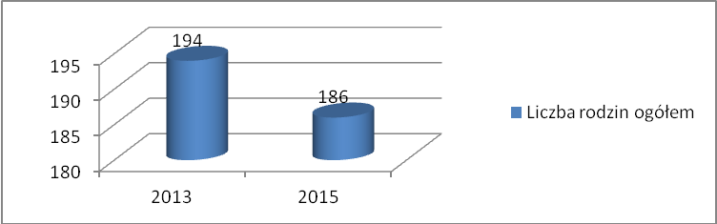
Źródło: opracowanie własne na podstawie danych GOPS
Charakterystyka gospodarstw domowych korzystających ze wsparcia publicznej pomocy społecznej wskazuje, iż w 2013 roku w systemie pomocy społecznej funkcjonowały 194 rodziny, a w 2015 roku liczba rodzin zmniejszyła się do 186. W analizowanym przedziale czasu nastąpiło pomniejszenie się liczby rodzin korzystających z pomocy społecznej o 8.
Z poniższej tabeli wynika, iż w badanych latach najczęściej występującym typem rodziny były gospodarstwa jednoosobowe. Stanowiły one w 2013 roku 26,8% ogółu rodzin, a w 2015 roku udział zwiększył się do 31,7%. Drugim typem rodziny były gospodarstwa 4 osobowe, które w 2013 roku stanowiły 19,1% ogółu, natomiast w 2015 roku ich udział zmniejszył się do 15,1%. W 2015 roku na drugim miejscu pozostawały gospodarstwa 3 osobowe, z udziałem 16,7%.

Tabela 23. Struktura rodzin korzystających ze wsparcia GOPS w Gminie Stanisławów ze względu na liczbę osób w rodzinie (2013 i 2015).
Skład gospodarstwa | 2013 rok |  | 2015 rok
Skład gospodarstwa | liczba rodzin | % | liczba rodzin | %
1 osoba w rodzinie | 52 | 26,8 | 59 | 31,7
2 osoby w rodzinie | 32 | 16,5 | 24 | 12,9
3 osoby w rodzinie | 26 | 13,4 | 31 | 16,7
4 osoby w rodzinie | 37 | 19,1 | 28 | 15,1
5 osób w rodzinie | 27 | 13,9 | 26 | 14,0
6 i więcej osób w rodzinie | 20 | 10,3 | 18 | 9,7
Źródło: opracowanie własne na podstawie danych GOPS
W oparciu o dane pozyskane z GOPS, można dokonać także analizy dynamiki badanego zjawiska. Analiza ta wskazała, iż w badanym okresie największy wzrost udziału procentowego (pomiędzy 2013 a 2015 rokiem) odnotowano w przypadku gospodarstw jednoosobowych o 4,9 punktów procentowych (zwiększenie się liczby rodzin o 7) i trzyosobowych (o 3,3 punkty procentowe). Zmniejszenie się udziału procentowego nastąpiło w przypadku gospodarstw czteroosobowych o 4,0 punkty procentowe i dwuosobowych o 3,6 punktów procentowych.
W tworzeniu obrazu gospodarstw korzystających ze wsparcia pomocy społecznej w Gminie Stanisławów, kolejną istotną cechą była liczba rodzin z dziećmi oraz liczba dzieci w rodzinie. Przeprowadzona analiza danych wskazuje, iż w 2013 roku udział rodzin z dziećmi względem ogółu rodzin objętych pomocą GOPS stanowił 59,8% ogółu rodzin (116 rodzin), a w 2015 roku pozostawał na poziomie 58,1% (108 rodzin).

Wykres 14. Liczba rodzin z dziećmi w objęta wsparciem OPS w Gminie Stanisławów (2013 i 2015)
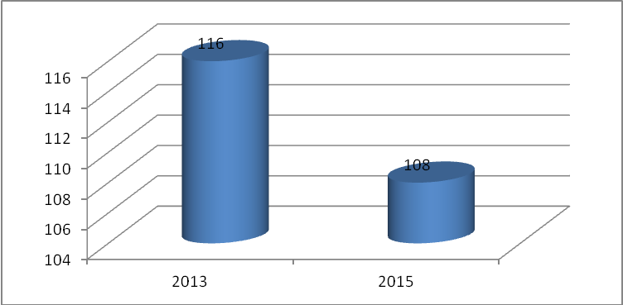
Źródło: opracowanie własne na podstawie danych GOPS
Największy udział wśród rodzin z dziećmi odnotowano w przypadku rodzin posiadających 2 dzieci. Udział ten w 2013 roku wyniósł 33,6% i zmniejszył się do 29,6% w 2015 roku. Zwiększył się natomiast udział rodzin z 1 dzieckiem z 23,3% w 2013 roku do 26,9% w 2015 roku. Z pomocy społecznej skorzystały również rodziny posiadające 5 dzieci, stanowiące 6,0% w 2013 roku i 2,8% w 2015 roku oraz posiadające więcej niż 7 dzieci.

Tabela 24. Struktura rodzin z dziećmi korzystających z pomocy w GOPS w Stanisławowie (2013 i 2015)
Liczba dzieci w rodzinie | 2013 rok |  | 2015 rok
Liczba dzieci w rodzinie | Liczba rodzin | % | Liczba rodzin | %
1 dziecko | 27 | 23,3 | 29 | 26,9
2 dzieci | 39 | 33,6 | 32 | 29,6
3 dzieci | 26 | 22,4 | 25 | 23,1
4 dzieci | 14 | 12,1 | 16 | 14,8
5 dzieci | 7 | 6,0 | 3 | 2,8
6 dzieci | 2 | 1,7 | 1 | 0,9
7 i więcej | 1 | 0,9 | 2 | 1,9
Źródło: opracowanie własne na podstawie danych z GOPS
Kolejną cechą, która została poddana analizie statystyczno-socjologicznej jest skład gospodarstwa domowego, uznawany za jeden z zasadniczych determinant sytuacji życiowej dziecka. W tym przypadku szczególną uwagę zwrócono na to, czy rodzina jest pełna, czy niepełna podkreślając znaczenie socjalizacji do ról rodzinnych (ojca, matki).
Liczba rodzin niepełnych w badanym czasookresie wynosiła 29 i stanowiła w 2013 roku 14,9% ogółu rodzin objętych wsparciem GOPS, a w 2015 roku zwiększyła się do 32 rodzin tj. 17,2%. Poniższa analiza dotycząca rodzin niepełnych dotyczy także ich składu, pod kątem liczby dzieci.
W strukturze rodzin niepełnych dominowały takie, które posiadały 1 dziecko. W 2013 roku udział rodzin niepełnych z 1 dzieckiem wynosił 34,5% i zmniejszył się do 31,3% w 2015 roku, przy jednakowej ich liczbie. Z kolei odnotowano wysoki odsetek rodzin niepełnych z 4 dzieci i więcej, stanowiących 27,6% w 2013 roku i 21,9% w 2014 roku.
Tabela 25. Struktura rodzin niepełnych objętych wsparciem GOPS w Gminie Stanisławów (2013 i 2015)
Liczba dzieci | 2013 rok |  | 2015 rok
Liczba dzieci | liczba rodzin | % | liczba rodzin | %
1 dziecko | 10 | 34,5 | 10 | 31,3
2 dzieci | 6 | 20,7 | 9 | 28,1
3 dzieci | 5 | 17,2 | 6 | 18,8
4 dzieci i więcej | 8 | 27,6 | 7 | 21,9
Źródło: opracowanie własne na podstawie danych GOPS
Charakterystyka dominujących problemów społecznych gospodarstw domowych objętych pomocą społeczną
Kolejnym elementem przeprowadzonej diagnozy była próba określenia, w jakim stopniu odnotowane w ustawie o pomocy społecznej dysfunkcje i problemy społeczne dotykały mieszkańców Gminy Stanisławów w latach 2013 i 2015. Ustawa ta precyzuje piętnaście przyczyn ubiegania się o pomoc społeczną. Ich struktura w zbiorowości rodzin GOPS została zamieszczona w poniższej tabeli.
Tabela 26. Powody przyznania pomocy społecznej w Gminie Stanisławów (2013 i 2015)
 | liczba rodzin 2013 rok | % | liczba rodzin 2015 rok | %
Ubóstwo | 89 | 45,9 | 97 | 52,2
Sieroctwo | 2 | 1,0 | 1 | 0,5
Bezdomność | 0 | 0,0 | 0,0 | 0,0
Potrzeba ochrony macierzyństwa | 18 | 9,3 | 22 | 11,8
W tym:
Wielodzietność | 15 | 7,7 | 18 | 9,7
Bezrobocie | 26 | 13,4 | 41 | 22,0
Niepełnosprawność | 55 | 28,4 | 46 | 24,7
Długotrwała lub ciężka choroba | 59 | 30,4 | 69 | 37,1
Bezradność w sprawach opiek.-wychowawczych i prowadzenia gospodarstwa domowego - ogółem | 31 | 16,0 | 30 | 16,1
W tym:
Rodziny niepełne | 10 | 5,2 | 18 | 9,7
Rodziny wielodzietne | 14 | 7,2 | 12 | 6,5
Przemoc w rodzinie | 2 | 1,0 | 5 | 2,7
Potrzeba ochrony ofiar handlu ludźmi | 0 | 0,0 | 0 | 0,0
Alkoholizm | 29 | 14,9 | 29 | 15,6
Narkomania | 0 | 0,0 | 1 | 0,5
Trudności w przystosowaniu do życia po zwolnieniu z zakładu karnego | 3 | 1,5 | 1 | 0,5
Trudności w integracji osób, które otrzymały status uchodźcy lub ochronę uzupełniającą | 0 | 0,0 | 1 | 0,5
Zdarzenie losowe | 0 | 0,0 | 0 | 0,0
Sytuacja kryzysowa | 0 | 0,0 | 0 | 0,0
Klęska żywiołowa lub ekologiczna | 0 | 0,0 | 0 | 0,0
Źródło: opracowanie własne na podstawie danych GOPS
Najczęściej spotykanym powodem ubiegania się o pomoc społeczną w badanych latach były uciążliwości wynikające z ubóstwa. Z tego tytułu pomocą w 2013 roku objętych zostało 89 rodzin tj. 45,9% względem ogólnej liczby rodzin, a w 2015 roku 97 rodzin, stanowiące udział 52,2%. Często wśród rodzin występował problem długotrwałej lub ciężkiej choroby. Problem ten dotykał w 2013 roku 30,4% rodzin, a w 2015 roku 37,1% rodzin. Również rodziny borykały się z problemem niepełnosprawności tj. w 2013 roku problem wystąpił u 28,4% rodzin, a w 2015 roku u 24,7%. Znaczny odsetek rodzin ubiegał się o pomoc społeczną z tytułu alkoholizmu, tj. 14,9% w 2013 roku 15,6% w 2015 roku.
Analiza dynamiki zjawiska wykazała wzrost liczby rodzin z problemami: ubóstwa, bezrobocia, długotrwałej lub ciężkiej choroby, bezradności w sprawach opiekuńczo-wychowawczych rodzin niepełnych.

Wieloletni Program: „Program Państwa w zakresie dożywiania”
O skali zagrożenia wykluczeniem społecznym świadczy także liczba dzieci i młodzieży oraz osób objętych programem „Pomoc Państwa w Zakresie Dożywiania”. Pomoc w dożywianiu skierowana jest w szczególności do: dzieci do siódmego roku życia i uczniów do czasu ukończenia szkoły ponadgimnazjalnej.
Ogólna liczba osób objętych programem „Pomoc Państwa w zakresie dożywiania” wynosiła w 2013 roku 285, w tym 63 osoby to dzieci do 7 roku życia (22,1%), a 141 to uczniowie do czasu ukończenia szkoły ponadgimnazjalnej (49,5%). W 2015 roku ogólna liczba była na podobnym poziomie wynosząc 287 osób, w tym 58 to dzieci w wieku przedszkolnym (20,2%), a 140 to uczniowie szkół ponadgimnazjanych (48,8%). Dzięki programowi, o którym mowa, udzielana jest pomoc w formie: posiłku, świadczenia pieniężnego na zakup posiłku lub żywności albo świadczenia rzeczowego w postaci produktów żywnościowych.
W 2013 roku liczba osób korzystająca z posiłku w ramach w/w programu liczyła 180 osób, w tym 50 dzieci do 7 roku życia i 130 uczniów. W 2015 roku liczba korzystających z posiłku zmniejszyła się do 144.

Tabela 27. Osoby objęte pomocą w formie posiłku w ramach programu: „Pomoc państwa w zakresie dożywiania” w Gminie Stanisławów ( 2013 i 2015)
Pomoc w formie posiłku | 2013 rok |  |  | 2015 rok
Pomoc w formie posiłku | Ogółem | dzieci | uczniowie | Ogółem | dzieci | uczniowie
Liczba osób korzystająca z posiłku | 180 | 50 | 130 | 144 | 33 | 111
W formie całodziennego wyżywienia | 15 | 13 | 2 | bd | bd | bd
Pełnego obiadu | 22 | 3 | 19 | 28 | 12 | 16
Jednego dania gorącego | 143 | 34 | 109 | 116 | 21 | 95
Rzeczywista liczba osób objętych programem | 285 | 63 | 141 | 287 | 58 | 140
Źródło: Opracowanie własne na podstawie danych GOPS

Karta Dużej Rodziny.
W ramach wsparcia dla rodzin i pomocy rodzinom wielodzietnym, przysługuje niezależnie od dochodu Ogólnopolska Karta Dużej Rodziny. Karta Dużej Rodziny oferuje system zniżek oraz dodatkowych uprawnień na terenie całego kraju. Karta jest wydawana bezpłatnie, każdemu członkowi rodziny. Rodzice, przez których rozumie się także rodziców zastępczych lub osoby prowadzące rodzinny dom dziecka, mogą korzystać z Karty dożywotnio, dzieci - do 18 roku życia lub do ukończenia nauki, maksymalnie do osiągnięcia 25 lat. Osoby posiadające orzeczenie o znacznym lub umiarkowanym stopniu niepełnosprawności otrzymują KDR na czas trwania orzeczenia o niepełnosprawności. Karta przyznawana jest dzieciom umieszczonym w rodzinnej pieczy zastępczej na czas umieszczenia w danej rodzinie zastępczej lub rodzinnym domu dziecka.
Na terenie Gminy Stanisławów w 2014 roku złożono 82 wnioski rodzin wielodzietnych o wydanie Karty Dużej Rodziny. Wydano KDR dla 147 rodziców i 265 dzieci. W 2015 roku złożono 41 wniosków. Wydano KDR dla łącznej grupy 84 rodziców i 145 dzieci.

Wykres 15.Karta Dużej Rodziny w Gminie Stanisławów (2014 i 2015)
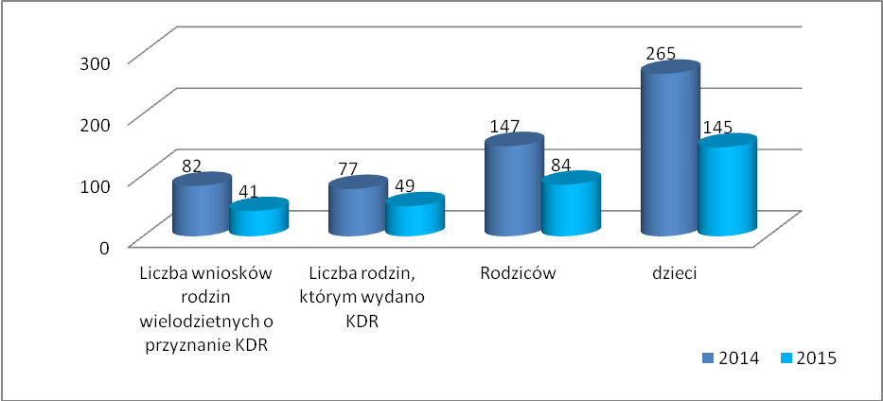
Źródło: Opracowanie własne na podstawie danych GOPS

Prognoza problemów społecznych

Zmieniająca się sytuacja demograficzna oznacza - w perspektywie do roku 2021 wzrost osób w wieku senioralnym. Należy podejmować działania zarówno w obszarze opieki jak i aktywizacji osób w wieku senioralnym. W zakresie opieki decydujące o możliwości jak najdłuższego przebywania w dotychczasowym środowisku, poprzez realizację szeroko rozumianej pracy socjalnej z tą grupą społeczną. Osoba, która z powodu stanu zdrowia, nie może przebywać w miejscu zamieszkania powinna trafić do placówki całodobowej dostosowanej do jej indywidualnych potrzeb. Mając na uwadze wzrost liczby osób starszych w najbliższych latach, należy dążyć do utworzenia domu dziennego pobytu dla osób starszych i chorych. Konieczne jest też systematyczne monitorowanie sytuacji demograficznej i ich trendów w gminie – celem dokonania bieżącej sytuacji demograficznej.
W obszarze aktywizacji należy zadbać o wyrównanie dostępu do usług społecznych, np. klubów, placówek edukacyjnych, kulturalnych i rekreacyjno-sportowych. Uwaga lokalnych polityków społecznych powinna koncentrować się nie tylko na pomocy dla samych seniorów, ale także ich rodzin.
Sytuacja materialna osób w wieku senioralnym wymaga wsparcia ze strony publicznej pomocy społecznej. Wraz ze starzeniem się populacji wzrasta liczba osób niepełnosprawnych. Osoby niepełnosprawne są bardzo zróżnicowaną grupą, konieczna jest zatem polityka, która będzie respektować tę różnorodność. Szczególnej uwagi wymagają osoby o złożonych, wielorakich potrzebach uzależniających je od pomocy innych oraz ich rodziny. Niepełnosprawni są często gorzej wykształceni, co zdecydowanie utrudnia ich funkcjonowanie na rynku pracy.
Rodziny posiadające niepełnosprawne dzieci wymagają szczególnej uwagi jeżeli chodzi o ich edukację i aktywny udział w społeczeństwie. Sporych wysiłków wymaga rehabilitacja społeczna i zawodowa osób chorych psychicznie, których systematycznie przybywa, oraz budowa dla tej grupy osób systemu wsparcia.
Równie istotnym elementem wsparcia osób niepełnosprawnych jest kwestia wsparcia materialnego przez publiczną pomoc społeczną w postaci świadczeń materialnych. System opieki nad dzieckiem pozbawionym właściwej opieki rodziców winien dalej rozwijać się zgodnie z potrzebami społecznymi, czyli m.in. proponować działania profilaktyczne i osłonowe dla rodzin niewydolnych wychowawczo, tak by jak najdłużej utrzymać dziecko w środowisku rodzinnym poprzez wsparcie systemowe w formie asystenta rodziny oraz specjalistyczne poradnictwo w formach indywidualnych oraz grupowych. Kryzys rodziny przekładający się na upośledzenie jej funkcji wychowawczych winien zaktywizować system pomocy społecznej do aktywności szczególnie w rozwoju pracy socjalnej oraz asystentury rodzin. Wzmacnianie rodziny, wraz z rozwojem atrakcyjnych form spędzania czasu wolnego adresowanych do dzieci i młodzieży, winno przełożyć się na ograniczenie rozwoju zachowań o charakterze niedostosowania społecznego oraz patologii społecznej.
Analiza przemocy w rodzinie w oparciu o dostępne dane zastane, wskazuje że jej poziom nie będzie w najbliższych latach wzrastał, ale wraz ze wzrostem świadomości społecznej, coraz więcej przypadków przemocy będzie ulegało ujawnieniu. W związku z powyższym instytucje samorządu lokalnego muszą wykazać aktywność w przychodzeniu z pomocą zarówno ofiarom przemocy, jak i poprzez promowanie dostępnych form pomocy dla osób doznających przemocy. Konieczna jest realizacja i rozwój działań profilaktycznych w tym obszarze w ramach realizowanych programów.
Pozycja członków rodziny na rynku pracy silnie wpływa na sytuację finansową gospodarstw domowych. Sytuacja danej osoby na rynku pracy jest uzależniona od poziomu wykształcenia, płci i wieku. Bardzo wyraźnie widać, że wraz ze wzrostem poziomu wykształcenia maleje zagrożenie ubóstwem oraz wykluczeniem społecznym. Posiadane kwalifikacje oraz kompetencje społeczne zwiększają szansę osób wykluczonych na aktywny udział na otwartym rynku pracy. Tym samym beneficjenci pomocy społecznej wymagają profesjonalnego wsparcia w ramach realizowanej pracy socjalnej przez pracowników socjalnych. Konieczne zatem jest dokształcanie kadry w tym zakresie. Niezbędne jest również aby były podejmowane aktywne działania GOPS na rzecz ich klientów w szczególności osób pozostających bez pracy w ramach realizowanych projektów Unijnych.
Również zabezpieczenie socjalne (świadczenia materialne) stają się niezbędnym elementem sytemu pomocy celem zmiany ich sytuacji materialnej jak również społeczno- zawodowej i tym samym rodzinnej. Bez tego typu form wsparcia liczba rodzin wykluczonych społecznie będzie systematycznie rosła. Konieczne jest też monitorowanie występujących problemów społecznych na obszarze gminy.

- Monitoring i ewaluacja
Monitoring to systematyczne określanie dynamiki zmian danego zjawiska. Monitoring rozumiany jest jako proces systematycznego zbierania i analizowania danych ilościowych i jakościowych dotyczących prowadzonych działań, wdrażanych projektów bądź całej strategii, tak w aspekcie finansowym jak i rzeczowym. Jego celem jest zapewnienie zgodności realizacji strategii z wcześniej zatwierdzonymi założeniami i wytyczonymi celami.
Monitoring i ewaluacja zapisów strategicznych polegają na systematycznej ocenie realizowanych działań oraz modyfikacji kierunków działania w przypadku istotnych zmian społecznych, które mogą pojawić się poprzez zmianę regulacji prawnych czy też narastanie poszczególnych dolegliwości społecznych.
Ewaluacja jest częścią procesu podejmowania decyzji, który to polega na wydawaniu opinii o wartości działania poprzez systematyczne, jawne zbieranie i analizowanie o nim informacji w odniesieniu do przyjętych celów, kryteriów i wartości. Ewaluację strategii należy rozumieć jako systematyczne zbieranie informacji na temat działań, charakterystyki i efektów programu w celu ocenienia strategii, poprawy jej skuteczności oraz/lub wsparcia procesu decyzyjnego dotyczącego przyszłego programowania.

Cele prowadzenia ewaluacji można ująć w czterech zasadniczych punktach:
- kontrola nad działaniem władz publicznych oraz zwiększanie przejrzystości tych działań,
- zwiększanie skuteczności i efektywności projektów i programów podejmowanych przez sektor publiczny;
- kształtowanie kierunków i priorytetów działalności sektora publicznego,
- poznawanie mechanizmów programów i projektów.

Realizacja działań przewidzianych w celach operacyjnych niniejszej strategii odbywać się będzie, w ramach kompetencji poszczególnych komórek organizacyjnych gminy. Potwierdzeniem osiągnięcia wskaźników realizacji działań, o których mowa w niniejszym dokumencie, będzie coroczne sprawozdanie z realizacji strategii. Elementami skutecznego monitoringu i ewaluacji będą przede wszystkim:
- Zespół wdrażający strategię: Wójt Gminy zarządzeniem wewnętrznym powoła zespół ds. strategii rozwiązywania problemów społecznych
- Roczna ocena wdrażania strategii
Zespół wdrażający Strategię winien się zbierać przynajmniej raz w roku w celu oceny poziomu wdrożenia poszczególnych celów i kierunków działań zawartych w niniejszym dokumencie. Zespół powinien przedstawić swoją ocenę Wójtowi i Radzie, sugerując przyjęcie proponowanych rozwiązań, np. programów celowych.

Planowanie społeczne w strategii rozwiązywania problemów społecznych
Nowe podejście do polityki gminnej wymaga profesjonalnego zarządzania zasobami administracji gminnej oraz realizacji aktywnej polityki społecznej na poziomie samorządu terytorialnego. Realizacja przez gminę lokalnej polityki społecznej odbywa się na podstawie dokumentów strategicznych planowania społecznego. Pierwszym z nich to strategia zintegrowanego rozwoju ( ustawa o samorządach i przestrzennym zagospodarowaniu kraju). Druga to strategia rozwiązywania problemów społecznych wyznaczająca de facto cele realizowanej przez samorząd lokalnej polityki społecznej. Przedmiotowe cele polityki społecznej wyznaczają dziedziny, czyli obszary polityki społecznej – rozumianej nie tylko jako działalność praktyczna państwa, ale również jako nauka. Za fundamentalne dziedziny polityki społecznej uznaje się zatem:
- Politykę ludnościową i rodzinną
- Politykę w dziedzinie zatrudnienia, płac, warunków i ochrony pracy;
- Politykę mieszkaniową;
- Politykę w zakresie ochrony zdrowia;
- Politykę oświatową;
- Politykę kulturalną;
- Politykę w zakresie zabezpieczenia społecznego i pomocy społecznej;
- Politykę w zakresie bezpieczeństwa publicznego
- Poziom zorganizowania społeczeństwa obywatelskiego, grup obywatelskich inicjatyw itp.
Strategia Rozwiązywania Problemów Społecznych dla Gminy Stanisławów na lata 2016-2021 obejmuje fundamentalne dziedziny polityki społecznej i tym samym staje się dokumentem planistycznym w zakresie lokalnej polityki społecznej, a nie jak to często bywa dokumentem strategicznym w zakresie pomocy społecznej.

Metoda tworzenia gminnej strategii rozwiązywania problemów społecznych
Przy tworzeniu strategii rozwiązywania problemów społecznych w Gminie Stanisławów wybrano metodę MAPS (Metodę Aktywnego Planowania Strategii) z elementami ZOPP (Planowanie Projektu Zintegrowane na Cel) jako najbardziej odpowiednią dla efektywnego i wielokierunkowego przygotowania kierunków polityki społecznej w gminie. Planowanie społeczne oparte na metodzie MAPS i ZOPP bazuje na bezpośrednich wynikach diagnozy społecznej gminy oraz wiedzy ekspertów. Niemniej główną metodą tworzenia strategicznych kierunków działania polityki społecznej, były analizy dokumentów oraz „burza mózgów”. Pozwoliło to poszczególnym członkom grupy w stosunkowo krótkim czasie zorientować się w poglądach pozostałych uczestników na najważniejsze kwestie, uzgodnić najważniejsze pojęcia oraz wypracować wspólne kierunki działań strategicznych.
Proces konstruowania głównych kierunków polityki społecznej przebiegał według omówionych poniżej czterech etapów:
- Analiza problemów- której celem było zidentyfikowanie głównych grup problemów i kwestii społecznych w gminie w oparciu o wyniki diagnozy oraz dostępne analizy dotyczące poszczególnych działów polityki społecznej i uporządkowanie ich w związki przyczynowo – skutkowe.
- Analiza głównych celów polityki społecznej - które umożliwiły wskazanie i identyfikację strategicznych celów i ich wzajemnej zależności zgodnie z kryterium „cel – środek do jego osiągnięcia”. Celowi generalnemu strategii przypisano cele strategiczne oraz kierunki działań szczegółowych oraz wskazano tzw. przedsięwzięcia, które stanowią podstawę do projektowania projektów socjalnych oraz programów szczegółowych.
- Określenie wskaźników realizacji- które umożliwiły wskazanie stopnia realizacji założonych celów w poszczególnych dziedzinach polityki społecznej. Założono, iż wskaźniki realizacji wskazują zakładaną wartość do osiągnięcia w horyzoncie czasowym do 2021 roku. Niemniej monitoring i ewaluacja stopnia realizacji będzie dokonywana nie rzadziej niż raz w roku. Ze względu na fakt, że strategia będzie obowiązywała od 2016 roku pierwsza cenzura ewaluacyjna zostanie dokonana w roku 2017.
- Określenie ram finansowych- które określają limit środków, które gmina zamierza przeznaczyć na realizację. Określenie ram finansowych na poziomie celów strategicznych poprzedzono analizą kosztów poszczególnych przedsięwzięć w ramach celów strategicznych możliwych źródeł finansowania oraz prognozą finansową na poszczególne lata realizacji strategii. W rozdziale pt. ramy finansowe zawarto adnotacje, iż zastrzega się możliwość dokonywania korekt ram finansowych ze względu na możliwość dostępności środków finansowych własnych oraz zewnętrznych ze względu na fakt, iż określone ramy finansowe opierają się wyłącznie na prognozie finansowej, która może ulec zmianie.
Wychodząc naprzeciw problemom, władze samorządowe realizujące zadania własne wynikające z wielu ustaw i rozporządzeń, przeprowadziły proces planowania społecznego: od inwentaryzacji zjawisk i problemów społecznych poprzez ich diagnozę do Strategii Rozwiązywania Problemów Społecznych, która stanowi wyznacznik i podstawę do dalszego planowania społecznego w postaci gminnych programów i projektów z zakresu polityki społecznej.
Naczelną przesłanką przygotowania strategii była koncepcja zrównoważonego rozwoju społecznego i aktywnej polityki społecznej. Ta pierwsza nakazuje brać pod uwagę w trakcie planowania społecznego wszystkie obszary polityki społecznej. Natomiast aktywna polityka społeczna oznacza opracowanie i wdrażanie wygenerowanych w procesie planowania społecznego aktywnych form oddziaływania na zidentyfikowane grupy problemowe.
W celu usprawnienia lektury strategii w rozdziale „planowanie społeczne (…)” zastosowano technikę używaną w tego typu dokumentach, polegającą na szeregowym identyfikowaniu konkretnego przedsięwzięcia. Sposób oznaczania struktury priorytetów, celów, kierunków i przedsięwzięć w strategii ukazuje schemat:
C1K1P1
- Cel strategiczny i jego numer (C1)
- Kierunek działań strategicznych w ramach celu strategicznego i jego numer (K1)
- Przedsięwzięcie (P1)

Identyfikacja celu generalnego i priorytetów

W wyniku przeprowadzonych analiz oraz konsultacji z Gminnym Ośrodkiem Pomocy Społecznej w Stanisławowie przyjęto za cel generalny Strategii Rozwiązywania Problemów Społecznych na lata 2016-2021:
CEL GENERALNY:
TWORZENIE INSTYTUCJONALNYCH, ORGANIZACYJNYCH I MATERIALNYCH WARUNKÓW SPRZYJAJĄCYCH OGRANICZANIU OBSZARÓW WYKLUCZENIA SPOŁECZNEGO

Wyznaczono 5 celów strategicznych, do których należą:
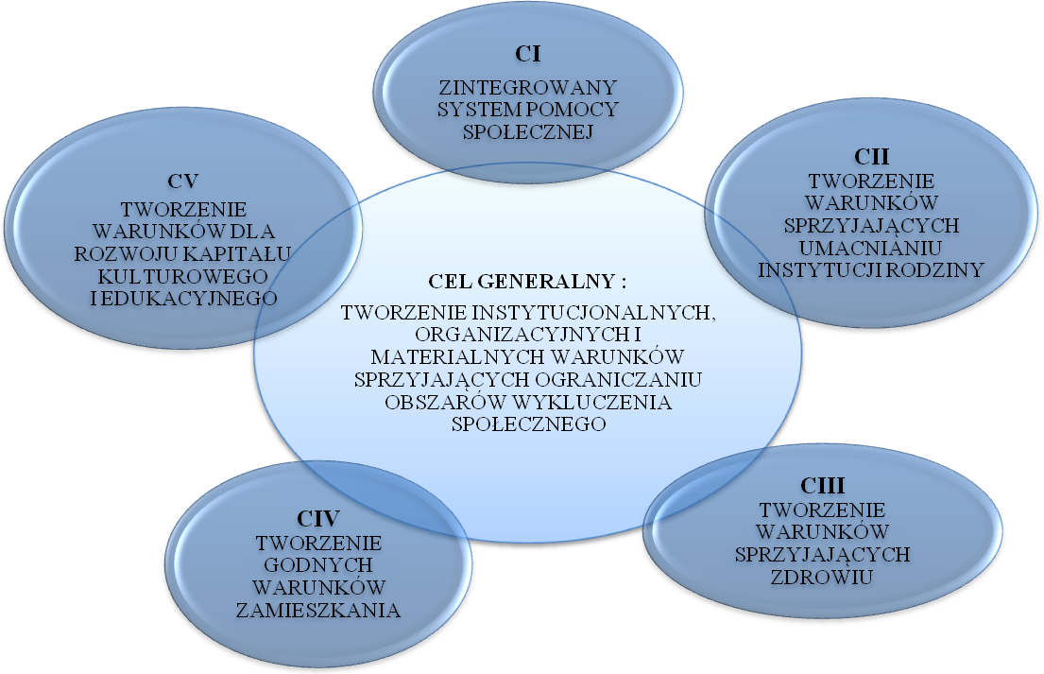

CELE STRATEGICZNE
CEL STRATEGICZNY | KIERUNEK DZIAŁANIA |  | PRZEDSIĘWZIĘCIE
ZINTEGROWANY SYSTEM POMOCY SPOŁECZNEJ | C1K1 | Diagnozowanie i monitorowanie problemów społecznych | C1K1P1 | Monitorowanie problemów społecznych
ZINTEGROWANY SYSTEM POMOCY SPOŁECZNEJ | C1K2 | System wsparcia na rzecz osób bezrobotnych | C1K2P1 | Praca socjalna z bezrobotnymi beneficjentami GOPS
ZINTEGROWANY SYSTEM POMOCY SPOŁECZNEJ | C1K2 | System wsparcia na rzecz osób bezrobotnych | C1K2P2 | Współpraca z instytucjami i/lub podmiotami działającymi w obszarze integracji społeczno- zawodowej osób bezrobotnych.
ZINTEGROWANY SYSTEM POMOCY SPOŁECZNEJ | C1K3 | System wsparcia na rzecz osób ubogich i podlegających wykluczeniu społecznemu | C1K3P1 | Zmniejszenie skutków ubóstwa poprzez systematyczną pomoc rzeczową i finansową realizowaną przez GOPS
ZINTEGROWANY SYSTEM POMOCY SPOŁECZNEJ | C1K3 |  | C1K3P2 | Realizacja pracy socjalnej przez pracowników OPS na rzecz osób wykluczonych społecznie.
ZINTEGROWANY SYSTEM POMOCY SPOŁECZNEJ | C1K4 | Kontynuowanie działań systemu wsparcia dla osób uzależnionych i doznających przemocy | C1K4P1 | Kontynuacja działań zespołu interdyscyplinarnego
ZINTEGROWANY SYSTEM POMOCY SPOŁECZNEJ | C1K4 |  | C1K4P2 | Kontynuacja działań prowadzonych przez punkt konsultacyjny
ZINTEGROWANY SYSTEM POMOCY SPOŁECZNEJ | C1K4 |  | C1K4P3 | Zapewnienie specjalistycznego poradnictwa osobom z problemem alkoholowym
ZINTEGROWANY SYSTEM POMOCY SPOŁECZNEJ | C1K4 |  | C1K4P4 | Zacieśnianie współpracy z Ośrodkami Lecznictwa Odwykowego
ZINTEGROWANY SYSTEM POMOCY SPOŁECZNEJ | C1K4 |  | C1K4P5 | Zapewnienie specjalistycznego poradnictwa osobom doznającym przemocy domowej.
ZINTEGROWANY SYSTEM POMOCY SPOŁECZNEJ | C1K4 |  | C1K4P6 | Opracowanie i skuteczne wdrażanie gminnych programów z zakresu profilaktyki i rozwiązywania problemów alkoholowych, przeciwdziałania narkomani i przemocy domowej.
ZINTEGROWANY SYSTEM POMOCY SPOŁECZNEJ | C1K4 |  | C1K4P7 | Realizacja działań profilaktycznych wśród dzieci i młodzieży z zakresu uzależnień od alkoholu oraz środków psychoaktywnych.
ZINTEGROWANY SYSTEM POMOCY SPOŁECZNEJ | C1K4 |  | C1K4P8 | Realizacja działań profilaktycznych wśród dorosłych mieszkańców gminy z zakresu uzależnień od alkoholu oraz środków psychoaktywnych.
ZINTEGROWANY SYSTEM POMOCY SPOŁECZNEJ | C1K5 | Rozwijanie form wsparcia i pomocy na rzecz osób starszych i niepełnosprawnych | C1K5P1 | Stały monitoring sytuacji demograficznej gminy
ZINTEGROWANY SYSTEM POMOCY SPOŁECZNEJ | C1K5 |  | C1K5P2 | Zapewnienie wsparcia materialnego dla osób starszych i niepełnosprawnych wymagających wsparcia z systemu zabezpieczenia społecznego
ZINTEGROWANY SYSTEM POMOCY SPOŁECZNEJ | C1K5 |  | C1K5P3 | Współpraca ze Środowiskowymi Domami Samopomocy
ZINTEGROWANY SYSTEM POMOCY SPOŁECZNEJ | C1K5 |  | C1K5P4 | Wsparcie mieszkańców gminy w wieku senioralnym poprzez stworzenie warunków dla funkcjonowania nieformalnych grup samopomocowych.
ZINTEGROWANY SYSTEM POMOCY SPOŁECZNEJ | C1K5 |  | C1K5P5 | Zapewnienie dostępności do usług opiekuńczych dla osób starszych
ZINTEGROWANY SYSTEM POMOCY SPOŁECZNEJ | C1K6 | Zintegrowany system pomocy rodzinie dysfunkcyjnej | C1K6P1 | Monitoring sytuacji dziecka i rodziny
ZINTEGROWANY SYSTEM POMOCY SPOŁECZNEJ | C1K6 | Zintegrowany system pomocy rodzinie dysfunkcyjnej | C1K6P2 | Zapewnienie wsparcia materialnego dla rodzin przejawiających trudności w wypełnianiu funkcji opiekuńczo – wychowawczych.
ZINTEGROWANY SYSTEM POMOCY SPOŁECZNEJ | C1K6 | Zintegrowany system pomocy rodzinie dysfunkcyjnej | C1K6P3 | Zapewnienie dostępności do systemu świadczeń rodzinnych.
ZINTEGROWANY SYSTEM POMOCY SPOŁECZNEJ | C1K6 | Zintegrowany system pomocy rodzinie dysfunkcyjnej | C1K6P4 | Zwiększenie dostępności specjalistów z zakresu pracy z rodziną niewydolną wychowawczo.
ZINTEGROWANY SYSTEM POMOCY SPOŁECZNEJ | C1K6 | Zintegrowany system pomocy rodzinie dysfunkcyjnej | C1K6P5 | Zapewnienie dostępności dla rodzin niewydolnych opiekuńczo-wychowawczych do wsparcia grupowego w zakresie kompetencji społecznych niezbędnych do prawidłowego wypełniania roli rodzica.
ZINTEGROWANY SYSTEM POMOCY SPOŁECZNEJ | C1K6 | Zintegrowany system pomocy rodzinie dysfunkcyjnej | C1K6P6 | Realizacja programu wspierania rodziny i systemu pieczy zastępczej
Tworzenie warunków sprzyjających umacnianiu instytucji rodziny | C2K1 | Pomoc w zagospodarowaniu czasu wolnego dla dzieci i młodzieży we współpracy z Ośrodkiem Kultury | C2K1P1 | Organizacja czasu pozalekcyjnego na terenie szkoły
 | C2K1 |  | C2K1P2 | Organizacja czasu wolnego dzieci i młodzieży poprzez rozwijanie oferty zajęć sportowych, kulturalnych itp.
 | C2K3 | Tworzenie warunków do organizowania aktywnego wypoczynku dla dzieci | C2K3P1 | Organizacja festynów rodzinnych
 | C2K4 | Realizacja systemu wsparcia materialnego dla rodzin | C2K4P1 | Realizacja systemu stypendialnego dla dzieci i młodzieży
 | C2K4 | Realizacja systemu wsparcia materialnego dla rodzin | C2K4P2 | Realizacja Programów wsparcia materialnego rodzin np. Karta Dużej Rodziny, Rodzina 500+
Tworzenie warunków sprzyjających zdrowiu | C3K1 | Zapewnienie dostępu do stacjonarnej opieki zdrowotnej | C3K1P1 | Pełna dostępność do usług medycznych
Tworzenie warunków sprzyjających zdrowiu | C3K2 | Promowanie zdrowego i aktywnego stylu życia | C3K1P2 | Promowanie zdrowego i aktywnego stylu życia oraz profilaktyki zdrowia poprzez współpracę placówek oświatowych, władz samorządowych, organizacji, instytucji i społeczności lokalnej
Tworzenie godnych warunków zamieszkania | C4K1 | Wspieranie rozwoju  mieszkalnictwa  i tworzenie dogodnych  warunków do życia  dla mieszkańców | C4K1P1 | Wzrost dostępności mieszkań socjalnych,  chronionych i komunalnych
Tworzenie godnych warunków zamieszkania | C4K1 |  | C4K1P2 | Promowanie terenów pod budownictwo  mieszkaniowe
Tworzenie warunków dla rozwoju kapitału kulturowego oraz edukacyjnego | C5K1 | Zapewnienie dostępu dla mieszkańców gminy do oferty kulturalnej oraz edukacyjnej. | C5K1P1 | Analiza potrzeb kulturalnych oraz edukacyjnych w gminie
 | C5K1 |  | C5K1P2 | Dostosowanie oferty kulturalnej oraz edukacyjnej do potrzeb społeczności lokalnej.
 | C5K1 |  | C5K1P4 | Zapewnienie dostępu do świetlic szkolnych.

Wskaźniki realizacji celów strategicznych

Tabela 28. Wskaźniki realizacji CELU I : Zintegrowany system pomocy społecznej
Przedsięwzięcia | Nazwa wskaźnika | Wartość bazowa wskaźnika | Minimalna wartość kumulatywna wskaźnika w latach 2016-2021
Monitorowanie problemów społecznych | Liczba raportów z monitoringu | 0 | 5
Praca socjalna z bezrobotnymi beneficjentami GOPS | Liczba bezrobotnych rodzin objętych pracą socjalną | 186 | 930
Współpraca z instytucjami i/lub podmiotami działającymi w obszarze integracji społeczno- zawodowej osób bezrobotnych. | Liczba podmiotów, z którymi zawarto porozumienie i/lub podpisano list intencyjny o współpracy | 0 | 1
Zmniejszenie skutków ubóstwa poprzez systematyczną pomoc rzeczową i finansową realizowaną przez GOPS | Liczba rodzin objęta wsparciem materialnym z tytułu ubóstwa oraz osób, które są zaliczane do grupy wykluczonych społecznie. | 97 | 485
Realizacja pracy socjalnej przez pracowników GOPS na rzecz osób wykluczonych społecznie. | Liczba osób, które zostały objęte pracą socjalną przez pracowników OPS | 186 | 930
Kontynuacja działań zespołu interdyscyplinarnego | Liczba zespołów interdyscyplinarnych | 1 | 1
Kontynuacja działań prowadzonych przez punkt konsultacyjny | Liczba osób objęta wsparciem punktu konsultacyjnego | 35 | 175
Zapewnienie specjalistycznego poradnictwa osobom z problemem alkoholowym. | Liczba osób z problemem alkoholowym i/lub z otoczenia osoby z problemem alkoholowym, którym udzielono porady. | 23 | 115
Współpraca z Ośrodkami Lecznictwa Odwykowego | Liczba skierowanych wniosków o objęcie leczeniem odwykowym | 3 | 15
Opracowanie i skuteczne wdrażanie gminnych programów z zakresu profilaktyki i rozwiązywania problemów alkoholowych, przeciwdziałania narkomani i przemocy domowej. | Liczba raportów z monitoringu i ewaluacji z programu | 1 | 5
Realizacja działań profilaktycznych wśród dzieci i młodzieży z zakresu uzależnień od alkoholu oraz środków psychoaktywnych. | Liczba spotkań z dziećmi i młodzieżą w zakresie profilaktyki uzależnień od alkoholu oraz środków psychoaktywnych | 3 | 15
Stały monitoring sytuacji demograficznej gminy – analiza trendów demograficznych | Coroczny raport z analizy trendów demograficznych | 0 | 5
Zapewnienie wsparcia materialnego dla osób starszych i niepełnosprawnych wymagających wsparcia z systemu zabezpieczenia społecznego | Liczba osób w wieku powyżej 60 roku życia objęta wsparciem materialnym przez OPS | 24 | 120
Zapewnienie dostępności do usług opiekuńczych dla osób starszych terenu gminy. | Liczba osób objęta usługami opiekuńczymi | 4 | 20
Monitoring sytuacji dziecka i rodziny | Liczba raportów | 0 | 2
Zapewnienie wsparcia materialnego dla rodzin przejawiających trudności w wypełnianiu funkcji opiekuńczo – wychowawczych. | Liczba rodzin objętych wsparciem OPS z tytułu niewydolności opiekuńczo - wychowawczej | 30 | 150
Zapewnienie dostępności do systemu świadczeń rodzinnych. | Liczba rodzin objęta wsparciem systemu świadczeń rodzinnych. | 300 | 1500
Zwiększenie dostępności specjalistów z zakresu pracy z rodziną niewydolną wychowawczo. | Liczba rodzin objęta wsparciem asystenta rodziny | 16 | 80
Realizacja programu wspierania rodziny i systemu pieczy zastępczej | Liczba raportów z monitoringu. | 0 | 2

Tabela 29. Wskaźniki realizacji CELU II – (C2) Tworzenie warunków sprzyjających umacnianiu instytucji rodziny
Przedsięwzięcia | Nazwa wskaźnika | Wartość bazowa wskaźnika | Minimalna wartość kumulatywna wskaźnika w latach 2016-2021
Realizacja systemu stypendialnego dla dzieci i młodzieży | Liczba dzieci i młodzieży objęta systemem stypendialnym | 74 | 370
Realizacja Programów wsparcia materialnego rodzin np. Karta Dużej Rodziny | Liczba rodzin objęta wsparciem w ramach Karty Dużej Rodziny | 49 | 245

Tabela 30. Wskaźniki realizacji CELU III - (C3) Tworzenie warunków sprzyjających zdrowiu
Przedsięwzięcia | Nazwa wskaźnika | Wartość bazowa wskaźnika | Minimalna wartość kumulatywna wskaźnika w latach 2016-2021
Pełna dostępność do usług medycznych | Liczba placówek medycznych świadczących usługi medyczne w ramach kontraktu NFZ w zakresie podstawowej opieki medycznej | 2 | 2
Promowanie zdrowego i aktywnego stylu życia oraz profilaktyki zdrowia poprzez współpracę placówek oświatowych, władz samorządowych, organizacji, instytucji i społeczności lokalnej | Liczba współpracujących organizacji, instytucji, placówek | 3 | 5

Tabela 31. Wskaźniki realizacji CELU IV – Tworzenie godnych warunków zamieszkania
Przedsięwzięcia | Nazwa wskaźnika | Wartość bazowa wskaźnika | Minimalna wartość kumulatywna wskaźnika w latach 2016-2021
Wzrost dostępności mieszkań socjalnych,  chronionych i komunalnych | Liczba lokali socjalnych | 0 | 1
Utworzenie mieszkania chronionego | Liczba mieszkań chronionych | 0 | 1

Tabela 32. Wskaźniki realizacji CELU V - (C5) Tworzenie warunków dla rozwoju kapitału kulturowego oraz edukacyjnego
Przedsięwzięcia | Nazwa wskaźnika | Wartość bazowa wskaźnika | Minimalna wartość kumulatywna wskaźnika w latach 2016-2021
Analiza potrzeb kulturalnych oraz edukacyjnych w gminie. | Liczba przeprowadzonych analiz kulturalnych oraz edukacyjnych | 0 | 5
Dostosowanie oferty kulturalnej oraz edukacyjnej do potrzeb społeczności lokalnej. | Opracowanie corocznych programów w zakresie polityki edukacyjnej oraz kulturalnej | 0 | 5

Harmonogram, podmioty odpowiedzialne za realizacje strategii, źródła finansowania
Przedsięwzięcia |  |  |  |  |  |  | Podmioty odpowiedzialne za realizację |  | Źródła finansowania
Przedsięwzięcia | 2016 | 2017 | 2018 | 2019 | 2020 | 2021 |  |  | Źródła finansowania
Monitorowanie problemów społecznych | X | X | X | X | X | X | Zasoby gminy oraz jedn.organiz. gminy, PCPR, Powiatowy Zespół ds.Orzekania, PUP, OPS | Budżet Państwa, budżet gminy, środki celowe funduszy krajowych, fundusze Unii Europejskiej oraz inne źródła
Praca socjalna z bezrobotnymi beneficjentami GOPS | X | X | X | X | X | X | Zasoby gminy oraz jedn.organiz. gminy, PCPR, PUP, OPS | Budżet Państwa, budżet gminy, środki celowe funduszy krajowych, fundusze Unii Europejskiej oraz inne źródła
Współpraca z instytucjami i/lub podmiotami działającymi w obszarze integracji społeczno- zawodowej osób bezrobotnych. | X | X | X | X | X | X | Zasoby gminy oraz jedn.organiz. gminy, PCPR, PUP, OPS | Budżet Państwa, budżet gminy, środki celowe funduszy krajowych, fundusze Unii Europejskiej oraz inne źródła
Zmniejszenie skutków ubóstwa poprzez systematyczną pomoc rzeczową i finansową realizowaną przez GOPS | X | X | X | X | X | X | Zasoby gminy oraz jedn.organiz. gminy, GOPS | Budżet Państwa, budżet gminy, środki celowe funduszy krajowych, fundusze Unii Europejskiej oraz inne źródła
Realizacja pracy socjalnej przez pracowników GOPS na rzecz osób wykluczonych społecznie. | X | X | X | X | X | X | Zasoby gminy oraz jedn.organiz. gminy, , GOPS | Budżet Państwa, budżet gminy, środki celowe funduszy krajowych, fundusze Unii Europejskiej oraz inne źródła
Kontynuacja działań zespołu interdyscyplinarnego | X | X | X | X | X | X | Zasoby gminy oraz jedn.organiz. gminy, PCPR, OPS | Budżet Państwa, budżet gminy, środki celowe funduszy krajowych, fundusze Unii Europejskiej oraz inne źródła
Kontynuacja działań prowadzonych przez punkt konsultacyjny | X | X | X | X | X | X | Zasoby gminy oraz jedn.organiz. gminy, PCPR, , OPS | Budżet Państwa, budżet gminy, środki celowe funduszy krajowych, fundusze Unii Europejskiej oraz inne źródła
Zapewnienie specjalistycznego poradnictwa osobom z problemem alkoholowym. | X | X | X | X | X | X | Zasoby gminy oraz jedn.organiz. gminy, PCPR, , OPS | Budżet Państwa, budżet gminy, środki celowe funduszy krajowych, fundusze Unii Europejskiej oraz inne źródła
Współpraca z Ośrodkami Lecznictwa Odwykowego | X | X | X | X | X | X | Zasoby gminy oraz jedn.organiz. gminy, PCPR, Powiatowy Zespół ds.Orzekania, PUP, OPS | Budżet Państwa, budżet gminy, środki celowe funduszy krajowych, fundusze Unii Europejskiej oraz inne źródła
Zapewnienie specjalistycznego poradnictwa osobom doznającym przemocy domowej. | X | X | X | X | X | X | Zasoby gminy oraz jedn.organiz. gminy, PCPR, OPS | Budżet Państwa, budżet gminy, środki celowe funduszy krajowych, fundusze Unii Europejskiej oraz inne źródła
Opracowanie i skuteczne wdrażanie gminnych programów z zakresu profilaktyki i rozwiązywania problemów alkoholowych, przeciwdziałania narkomani i przemocy domowej. | X | X | X | X | X | X | Zasoby gminy oraz jedn.organiz. gminy, PCPR, , OPS | Budżet Państwa, budżet gminy, środki celowe funduszy krajowych, fundusze Unii Europejskiej oraz inne źródła
Realizacja działań profilaktycznych wśród dzieci i młodzieży z zakresu uzależnień od alkoholu oraz środków psychoaktywnych. | X | X | X | X | X | X | Zasoby gminy oraz jedn.organiz. gminy, PCPR, OPS | Budżet Państwa, budżet gminy, środki celowe funduszy krajowych, fundusze Unii Europejskiej oraz inne źródła
Realizacja działań profilaktycznych wśród dorosłych mieszkańców gminy z zakresu uzależnień od alkoholu oraz środków psychoaktywnych. | X | X | X | X | X | X | Zasoby gminy oraz jedn.organiz. gminy, PCPR,, OPS | Budżet Państwa, budżet gminy, środki celowe funduszy krajowych, fundusze Unii Europejskiej oraz inne źródła
Stały monitoring sytuacji demograficznej gminy | X | X | X | X | X | X | Zasoby gminy oraz jedn.organiz. gminy, PCPR, Powiatowy Zespół ds.Orzekania, PUP, OPS | Budżet Państwa, budżet gminy, środki celowe funduszy krajowych, fundusze Unii Europejskiej oraz inne źródła
Zapewnienie wsparcia materialnego dla osób starszych i niepełnosprawnych wymagających wsparcia z sytemu zabezpieczenia społecznego | X | X | X | X | X | X | Zasoby gminy oraz jedn.organiz. gminy, PCPR, Powiatowy Zespół ds.Orzekania, OPS | Budżet Państwa, budżet gminy, środki celowe funduszy krajowych, fundusze Unii Europejskiej oraz inne źródła
Współpraca z Środowiskowymi Domami Samopomocy | X | X | X | X | X | X | Zasoby gminy oraz jedn.organiz. gminy, PCPR, Powiatowy Zespół ds.Orzekania, OPS | Budżet Państwa, budżet gminy, środki celowe funduszy krajowych, fundusze Unii Europejskiej oraz inne źródła
Wsparcie mieszkańców gminy w wieku senioralnym poprzez stworzenie warunków dla funkcjonowania nieformalnych grup samopomocowych. | X | X | X | X | X | X | Zasoby gminy oraz jedn.organiz. gminy, PCPR, Powiatowy Zespół ds.Orzekania, OPS | Budżet Państwa, budżet gminy, środki celowe funduszy krajowych, fundusze Unii Europejskiej oraz inne źródła
Zapewnienie dostępności do usług opiekuńczych dla osób starszych z terenu gminy. | X | X | X | X | X | X | Zasoby gminy oraz jedn.organiz. gminy, PCPR, Powiatowy Zespół ds.Orzekania, OPS | Budżet Państwa, budżet gminy, środki celowe funduszy krajowych, fundusze Unii Europejskiej oraz inne źródła
Monitoring sytuacji dziecka i rodziny | X | X | X | X | X | X | Zasoby gminy oraz jedn.organiz. gminy, PCPR, OPS | Budżet Państwa, budżet gminy, środki celowe funduszy krajowych, fundusze Unii Europejskiej oraz inne źródła
Zapewnienie wsparcia materialnego dla rodzin przejawiających trudności w wypełnianiu funkcji opiekuńczo – wychowawczych. | X | X | X | X | X | X | Zasoby gminy oraz jedn.organiz. gminy, PCPR, OPS | Budżet Państwa, budżet gminy, środki celowe funduszy krajowych, fundusze Unii Europejskiej oraz inne źródła
Zapewnienie dostępności do sytemu świadczeń rodzinnych. | X | X | X | X | X | X | Zasoby gminy oraz jedn.organiz. gminy, PCPR, OPS | Budżet Państwa, budżet gminy, środki celowe funduszy krajowych, fundusze Unii Europejskiej oraz inne źródła
Zwiększenie dostępności specjalistów z zakresu pracy z rodziną niewydolną wychowawczo. | X | X | X | X | X | X | Zasoby gminy oraz jedn.organiz. gminy, PCPR, OPS | Budżet Państwa, budżet gminy, środki celowe funduszy krajowych, fundusze Unii Europejskiej oraz inne źródła
Realizacja przez Ośrodek Pomocy Społecznej w zakresie dożywiania dzieci i młodzieży z rodzin ubogich oraz niewydolnych opiekuńczo – wychowawczych. | X | X | X | X | X | X | Zasoby gminy oraz jedn.organiz. gminy, PCPR, OPS | Budżet Państwa, budżet gminy, środki celowe funduszy krajowych, fundusze Unii Europejskiej oraz inne źródła
Realizacja programu wspierania rodziny i sytemu pieczy zastępczej | X | X | X | X | X | X | Zasoby gminy oraz jedn.organiz. gminy, PCPR, OPS | Budżet Państwa, budżet gminy, środki celowe funduszy krajowych, fundusze Unii Europejskiej oraz inne źródła
Organizacja czasu pozalekcyjnego na terenie szkoły | X | X | X | X | X | X | Zasoby gminy oraz jedn.organiz. gminy, PCPR, OPS, OK | Budżet Państwa, budżet gminy, środki celowe funduszy krajowych, fundusze Unii Europejskiej oraz inne źródła
Organizacja czasu wolnego dzieci i młodzieży poprzez rozwijanie oferty zajęć sportowych, kulturalnych itp. | X | X | X | X | X | X | Zasoby gminy oraz jedn.organiz. gminy, PCPR, OPS, OK | Budżet Państwa, budżet gminy, środki celowe funduszy krajowych, fundusze Unii Europejskiej oraz inne źródła
Organizacja festynów rodzinnych | X | X | X | X | X | X | Zasoby gminy oraz jedn.organiz. gminy, PCPR,OPS, OK | Budżet Państwa, budżet gminy, środki celowe funduszy krajowych, fundusze Unii Europejskiej oraz inne źródła
Organizacja rodzinnych zawodów sportowych z wykorzystaniem bazy rekreacyjnej i sportowej. | X | X | X | X | X | X | Zasoby gminy oraz jedn.organiz. gminy, PCPR, OPS, OK | Budżet Państwa, budżet gminy, środki celowe funduszy krajowych, fundusze Unii Europejskiej oraz inne źródła
Realizacja sytemu stypendialnego dla dzieci i młodzieży | X | X | X | X | X | X | Zasoby gminy oraz jedn.organiz. gminy, PCPR, OPS | Budżet Państwa, budżet gminy, środki celowe funduszy krajowych, fundusze Unii Europejskiej oraz inne źródła
Realizacja Programów wsparcia materialnego rodzin np. Karta Dużej Rodziny, Rodzina 500+ | X | X | X | X | X | X | Zasoby gminy oraz jedn.organiz. gminy, OPS | Budżet Państwa, budżet gminy, środki celowe funduszy krajowych, fundusze Unii Europejskiej oraz inne źródła
Pełna dostępność do usług medycznych | X | X | X | X | X | X | Zasoby gminy oraz jedn.organiz. gminy, PCPR, OPS | Budżet Państwa, budżet gminy, środki celowe funduszy krajowych, fundusze Unii Europejskiej oraz inne źródła
Promowanie zdrowego i aktywnego stylu życia oraz profilaktyki zdrowia poprzez współpracę placówek oświatowych, władz samorządowych, organizacji, instytucji i społeczności lokalnej | X | X | X | X | X | X | Zasoby gminy oraz jedn.organiz. gminy, PCPR, OPS | Budżet Państwa, budżet gminy, środki celowe funduszy krajowych, fundusze Unii Europejskiej oraz inne źródła
Wzrost dostępności mieszkań socjalnych,  chronionych i komunalnych na terenie gminy | X | X | X | X | X | X | Zasoby gminy oraz jedn.organiz. gminy, OPS | Budżet Państwa, budżet gminy, środki celowe funduszy krajowych, fundusze Unii Europejskiej oraz inne źródła
Promowanie terenów pod budownictwo  mieszkaniowe | X | X | X | X | X | X | Zasoby gminy oraz jedn.organiz. gminy, OPS | Budżet Państwa, budżet gminy, środki celowe funduszy krajowych, fundusze Unii Europejskiej oraz inne źródła
Utworzenie mieszkania chronionego | X | X | X | X | X | X | Zasoby gminy oraz jedn.organiz. gminy, PCPR, OPS | Budżet Państwa, budżet gminy, środki celowe funduszy krajowych, fundusze Unii Europejskiej oraz inne źródła
Analiza potrzeb kulturalnych oraz edukacyjnych w gminie. | X | X | X | X | X | X | Zasoby gminy oraz jedn.organiz. gminy, PCPR, OPS, OK | Budżet Państwa, budżet gminy, środki celowe funduszy krajowych, fundusze Unii Europejskiej oraz inne źródła
Dostosowanie oferty kulturalnej oraz edukacyjnej do potrzeb społeczności lokalnej. | X | X | X | X | X | X | Zasoby gminy oraz jedn.organiz. gminy, PCPR, OPS, OK | Budżet Państwa, budżet gminy, środki celowe funduszy krajowych, fundusze Unii Europejskiej oraz inne źródła

Ramy finansowania działań określonych w strategii rozwiązywania problemów społecznych
Cele operacyjne |  | Rok | Ramy finansowania
1. | ZINTEGROWANY SYSTEM POMOCY SPOŁECZNEJ | 2016 | 1 056 217
1. | ZINTEGROWANY SYSTEM POMOCY SPOŁECZNEJ | 2017 | 1 056 217
1. | ZINTEGROWANY SYSTEM POMOCY SPOŁECZNEJ | 2018 | 1 056 217
1. | ZINTEGROWANY SYSTEM POMOCY SPOŁECZNEJ | 2019 | 1 056 217
1. | ZINTEGROWANY SYSTEM POMOCY SPOŁECZNEJ | 2020 | 1 056 217
1. | ZINTEGROWANY SYSTEM POMOCY SPOŁECZNEJ | 2021 | 1 056 217
2. | TWORZENIE WARUNKÓW SPRZYJAJĄCYCH UMACNIANIU INSTYTUCJI RODZINY | 2016 | 3 364 449
2. |  | 2017 | 3 364 449
2. |  | 2018 | 3 364 449
2. |  | 2019 | 3 364 449
2. |  | 2020 | 3 364 449
2. |  | 2021 | 3 364 449
3. | TWORZENIE WARUNKÓW SPRZYJAJĄCYCH ZDROWIU | 2016 | 0  0
3. | TWORZENIE WARUNKÓW SPRZYJAJĄCYCH ZDROWIU | 2017 | 0  00
3. | TWORZENIE WARUNKÓW SPRZYJAJĄCYCH ZDROWIU | 2018 | 0  0
3. | TWORZENIE WARUNKÓW SPRZYJAJĄCYCH ZDROWIU | 2019 | 0  0
3. | TWORZENIE WARUNKÓW SPRZYJAJĄCYCH ZDROWIU | 2020 | 0
3. | TWORZENIE WARUNKÓW SPRZYJAJĄCYCH ZDROWIU | 2021 | 0
4. | TWORZENIE GODNYCH WARUNKÓW ZAMIESZKANIA | 2016 | 40 000
4. | TWORZENIE GODNYCH WARUNKÓW ZAMIESZKANIA | 2017 | 25 000
4. | TWORZENIE GODNYCH WARUNKÓW ZAMIESZKANIA | 2018 | 25 000
4. | TWORZENIE GODNYCH WARUNKÓW ZAMIESZKANIA | 2019 | 25 000
4. | TWORZENIE GODNYCH WARUNKÓW ZAMIESZKANIA | 2020 | 25 000
4. | TWORZENIE GODNYCH WARUNKÓW ZAMIESZKANIA | 2021 | 25 000
5. | TWORZENIE WARUNKÓW DLA ROZWOJU KAPITAŁU KULTUROWEGO I EDUKACYJNEGO | 2016 | 50 000
5. |  | 2017 | 50 000
5. |  | 2018 | 50 000
5. |  | 2019 | 50 000
5. |  | 2020 | 50 000
5. |  | 2021 | 50 000

Ramy finansowe będą aktualizowane corocznie w oparciu o dostępne środki budżetu Gminy Stanisławów oraz dostępne środki zewnętrzne.

Spis tabel
Tabela 1. Powierzchnia użytkowa (ha) Gminy Stanisławów w 2014roku 3
Tabela 2. Liczba mieszkańców Gminy Stanisławów wg miejsca zamieszkania i płci (2016) 3
Tabela 3. Struktura płci mieszkańców poszczególnych miejscowości Gminy Stanisławów 3
Tabela 4. Ekonomiczne grupy wiekowe mieszkańców wg jednostek administracyjnych Gminy Stanisławów 3
Tabela 5. Struktura mieszkańców wg edukacyjnych grup wiekowych w Gminie Stanisławów 3
Tabela 6. Mieszkańcy Gminy Stanisławów w wieku powyżej 85 roku życia, wg miejscowości zamieszkania 3
Tabela 7. Współczynnik Wsparcia Międzypokoleniowego w Gminie Stanisławów 3
Tabela 8. Wiek rozrodczy kobiet w Gminie Stanisławów wg miejscowości zamieszkania 3
Tabela 9. Dzieci w oddziałach przedszkolnych (przedszkola gminne) w Gminie Stanisławów 3
Tabela 10. Zasoby mieszkaniowe Gminy Stanisławów 3
Tabela 11. Ludność na aptekę ogólnodostępną wg gmin powiatu mińskiego (2014) 3
Tabela 12. Udział procentowy osób bezrobotnych zarejestrowanych w PUP, zamieszkałych na terenie Gminy Stanisławów (2013 i 2015) 3
Tabela 13. Struktura mieszkańców Gminy Stanisławów zarejestrowanych w PUP, wg miejscowości zamieszkania (2013 i 2015) 3
Tabela 14. Struktura osób bezrobotnych zarejestrowanych w PUP wg czasu pozostawania bez pracy zamieszkałych na terenie Gminy Stanisławów (2013 i 2015) 3
Tabela 15. Miejsce zamieszkania osób długotrwale bezrobotnych zarejestrowanych w PUP, zamieszkałych na terenie Gminy Stanisławów (2013 i 2015) 3
Tabela 16. Struktura bezrobotnych mieszkańców Gminy Stanisławów, zarejestrowanych w PUP wg wieku (2013 i 2015) 3
Tabela 17. Struktura bezrobotnych mieszkańców Gminy Stanisławów, zarejestrowanych w PUP wg wieku i miejscowości zamieszkania (2013 i 2015) 3
Tabela 18. Struktura bezrobotnych mieszkańców Gminy Stanisławów zarejestrowanych w PUP wg wykształcenia (2013 i 2015) 3
Tabela 19. Struktura osób bezrobotnych zarejestrowanych w PUP wg stażu pracy w Gminie Stanisławów (2013 i 2015) 3
Tabela 20. Osoby bezrobotne zarejestrowane w PUP, będące w szczególnej sytuacji na rynku pracy, na terenie Gminy Stanisławów, wg zamieszkania (2013) 3
Tabela 21. Osoby bezrobotne zarejestrowane w PUP, będące w szczególnej sytuacji na rynku pracy , na terenie Gminy Stanisławów (2013) 3
Tabela 22. Osoby bezrobotne zarejestrowane w PUP, będące w szczególnej sytuacji na rynku pracy, na terenie Gminy Stanisławów (2015) 3
Tabela 27. Struktura rodzin korzystających ze wsparcia GOPS w Gminie Stanisławów ze względu na liczbę osób w rodzinie (2013 i 2015). 3
Tabela 28. Struktura rodzin z dziećmi korzystających z pomocy w GOPS w Stanisławowie (2013 i 2015) 3
Tabela 29. Struktura rodzin niepełnych objętych wsparciem GOPS w Gminie Stanisławów (2013 i 2015) 3
Tabela 30. Powody przyznania pomocy społecznej w Gminie Stanisławów (2013 i 2015) 3
Tabela 27. Osoby objęte pomocą w formie posiłku w ramach programu: „Pomoc państwa w zakresie dożywiania” w Gminie Stanisławów ( 2013 i 2015) 3
Tabela 32. Wskaźniki realizacji CELU I : Zintegrowany system pomocy społecznej 3
Tabela 33. Wskaźniki realizacji CELU II – (C2) Tworzenie warunków sprzyjających umacnianiu instytucji rodziny 3
Tabela 34. Wskaźniki realizacji CELU III - (C3) Tworzenie warunków sprzyjających zdrowiu 3
Tabela 35. Wskaźniki realizacji CELU IV – Tworzenie godnych warunków zamieszkania 3
Tabela 36. Wskaźniki realizacji CELU V - (C5) Tworzenie warunków dla rozwoju kapitału kulturowego oraz edukacyjnego 3

Spis wykresów
Wykres 1. Ekonomiczne grupy wiekowe w Gminie Stanisławów 3
Wykres 2. Liczba uczniów szkół podstawowych i gimnazjów oraz liczba oddziałów szkolnych w Gminie Stanisławów (2014) 3
Wykres 3. Współczynnik skolaryzacji brutto dla powiatu mińskiego i Gminy Stanisławów (2014) 3
Wykres 5. Imprezy kulturalne organizowane przez jednostkę kultury na terenie Gminy Stanisławów w 2014 roku 3
Wykres 7. Wybrane rodzaje przestępstw stwierdzonych w Gminie Stanisławów (%) 3
Wykres 8. Wybrane rodzaje ujawnionych wykroczeń dokonanych na terenie Gminy Stanisławów (%) 3
Wykres 9. Stopa bezrobocia rejestrowanego dla powiatów podregionu warszawskiego wschodniego oraz województwa mazowieckiego (2014) 3
Wykres 10. Liczba osób objęta działaniami Zespołu Interdyscyplinarnego w Gminie Stanisławów w 2015 roku 3
Wykres 11. Procedura Niebieskie Karty w Gminie Stanisławów w 2015 roku 3
Wykres 12. Liczba osób z problemem alkoholowym w Gminie Stanisławów 3
Wykres 13. Działalność punktu konsultacyjnego w Gminie Stanisławów (2013, 2015) 3
Wykres 14. Rodziny objęte pracą asystenta rodziny na terenie Gminy Stanisławów w latach 2013 -2015 3
Wykres 15. Liczba gospodarstw domowych objętych pomocą społeczną w Gminie Stanisławów (2013 i 2015) 3
Wykres 16. Liczba rodzin z dziećmi w objęta wsparciem OPS w Gminie Stanisławów (2013 i 2015) 3
Wykres 17.Karta Dużej Rodziny w Gminie Stanisławów (2014 i 2015) 3

Spis map
Mapa 1. Podział administracyjny Gminy Stanisławów 3
Mapa 2. Udział procentowy mieszkańców dalej miejscowości w ogólnej liczbie mieszkańców Gminy Stanisławów (2016) 3
Mapa 3. Udział osób w wieku przedprodukcyjnym w ogólnej liczbie mieszkańców danej miejscowości Gminy Stanisławów 3
Mapa 4. Udział osób w wieku produkcyjnym w ogólnej liczbie mieszkańców danej miejscowości Gminy Stanisławów 3
Mapa 5. Udział osób w wieku poprodukcyjnym w ogólnej liczbie mieszkańców danej miejscowości Gminy Stanisławów 3
Mapa 6. Udział osób w wieku powyżej 85 lat w ogólnej liczbie mieszkańców danej miejscowości Gminy Stanisławów 3
Mapa 7. Udział procentowy osób zarejestrowanych w Powiatowym Urzędzie Pracy będących mieszkańcami Gminy Stanisławów wśród ogółu bezrobotnych (2015) 3
Mapa 8. Udział procentowy osób zarejestrowanych w Powiatowym Urzędzie Pracy będących mieszkańcami Gminy Stanisławów, w wieku 18-24 lat, wśród ogółu bezrobotnych (2015) 3

Auleytner J., Polska polityka społeczna. Ciągłość i zmiany. Warszawa 2004
do 1% na plus i na minus od 50%.
brak danych w grupie wiekowej 19-24 lat
S. Kurek Typologia starzenia się ludności w ujęciu przestrzennym, wyd. AP Kraków, 2008
http://old.stat.gov.pl/gus/definicje_PLK_HTML.htm?id=POJ-366.htm
baza : Dane identyfikacyjne szkół i placówek według danych SIO z 30 września 2015r. dla woj. mazowieckiego. www.cie.men.gov.pl
dane Bank Danych Lokalnych
dane z opracowania: Działalność GKRPA w Stanisławowie oraz Instytucji zajmujących się profilaktyką i rozwiązywaniem problemów społecznych. Rok 2015 dane do 30.06.2015
na podstawie www.mpips.gov.pl/wsparcie-dla-rodzin-z-dziecmi/karta-duzej-rodziny
T. Kierzkowski, Ocena (ewaluacja) programów i projektów o charakterze społeczno-gospodarczym w kontekście przystąpienia Polski do Unii Europejskiej, Warszawa 2002, s. 19–20.
Tamże, str. 11

